國立臺北商業大學
資 訊 管 理 系
115資訊系統專案設計
系統手冊

組別 | ：第115203組
題目 | ：植葉神醫 Plant Doctor - 植物病害診斷系統
指導老師 | ：陳信宏 老師
組長 | ：11436016 龔正源
組員 | ：11436014 林東建 | 11436015 陳浩民
 | 11436022 周昱潤 | 11436023 施奕安
中華民國115年10月14日
目錄
第 1 章 前言 1
1-1 背景介紹 1
1-2 動機 1
1-3 系統目的與目標 2
1-4 預期成果 2
第 2 章 營運計畫 3
2-1 可行性分析 3
2-2 商業模式 4
2-3 市場分析-STP 5
2-3-1 Segmentation 市場區隔： 5
2-3-2 Targeting目標市場： 6
2-3-3 Positioning市場定位： 6
2-4 競爭力分析SWOT-TOWS 7
第 3 章 系統規格 8
3-1 系統架構 8
3-2 系統軟、硬體需求與技術平台 10
3-3 使用標準與工具 11
3-4 模型選用依據與比較規劃 12
第 4 章 專案時程與組織分工 13
4-1 專案時程 13
4-2 專案組織與分工 14
4-3 上傳GitHub紀錄 17
第 5 章 需求模型 19
5-1 使用者需求 19
5-2 使用個案圖 24
5-3 使用個案描述 25
5-4 分析類別圖 39
第 6 章 設計模型 40
6-1 循序圖 40
6-2 設計類別圖 54
第 7 章 實作模型 55
7-1 佈署圖 55
7-2 套件圖 56
7-3 元件圖 57
7-4 狀態圖 57
第 8 章 資料庫設計 61
8-1 資料庫關聯圖 61
8-2 表格及其Meta data 61
第 9 章 程式 68
9-1 元件清單及其規格描述 68
9-2 其他附屬之各種元件 69
9-3 核心程式輸入輸出與例外處理 72
第 10 章 測試模型 82
10-1 測試計畫 82
10-2 測試個案與測試結果資料 85
10-3 AI 模型驗證數據與未知場景泛化防護機制 92
10-3-1 AI Challenger 真實農田 1,000 張大樣本端雲級聯實測成果 92
10-3-2 四大多模型極限盲測消融與有害兜底機制深度剖析 93
10-3-3 非標準田間資料之泛化挑戰與五重技術防護網 95
10-3-4 評估結論與工程可靠度總結 97
第 11 章 操作手冊 99
11-1 系統架構與元件需求 99
第 12 章 使用手冊 102
第 13 章 感想 120
第 14 章 參考資料 124
14-1 專案技術與文獻參考資料 124
14-2 生成式人工智慧 (AI) 工具使用揭露與說明 126
14-3 開放資料與開源軟體授權聲明 129
附錄 A 初評評審建議修正對照 130

圖目錄
圖 3-1-1系統架構圖 8
圖 3-4-1實測Gemini模型與其他模型比較 12
圖 4-1-1專案時程甘特圖 13
圖 4-3-1整組GitHub次數 16
圖 4-3-2施奕安 11436023 GitHub上傳紀錄 17
圖 4-3-3周昱潤 11436022 GitHub 上傳紀錄 17
圖 4-3-4陳浩民 11436015 GitHub上傳紀錄 17
圖 4-3-5林東建 11436014 GitHub上傳紀錄 17
圖 4-3-6龔正源 11436016 GitHub上傳紀錄 17
圖 5-1-1功能分解圖 22
圖 5-2-1使用個案圖 23
圖 5-3-1 使用者註冊活動圖 24
圖 5-3-2 Gmail信箱驗證活動圖 25
圖 5-3-3 使用者登入活動圖 26
圖 5-3-4 植物病害診斷分析活動圖 27
圖 5-3-5 儲存診斷紀錄活動圖 28
圖 5-3-6 查看歷史紀錄活動圖 29
圖 5-3-7 編輯診斷備忘筆記活動圖 30
圖 5-3-8 刪除個人診斷紀錄活動圖 31
圖 5-3-9 提交診斷反饋與糾錯活動圖 32
圖 5-3-10 Webcam監控與自動警報活動圖 33
圖 5-3-11 管理Webcam警報活動圖 34
圖 5-3-12 檢視儀表板與診斷紀錄活動圖 35
圖 5-3-13 查詢使用者列表活動圖 36
圖 5-3-14 審核回饋與主動學習標註微調活動圖 37
圖 5-4-1 分析類別圖 38
圖 5-4-2 分析物件圖 38
圖 6-1-1 使用者註冊循序圖 39
圖 6-1-2 Gmail信箱驗證循序圖 40
圖 6-1-3 使用者登入循序圖 41
圖 6-1-4 植物病害診斷分析循序圖 42
圖 6-1-5 儲存診斷紀錄循序圖 43
圖 6-1-6 查看歷史紀錄循序圖 44
圖 6-1-7 編輯診斷備忘筆記循序圖 45
圖 6-1-8 刪除個人診斷紀錄循序圖 46
圖 6-1-9 提交診斷反饋與糾錯循序圖 47
圖 6-1-10 Webcam監控與自動警報循序圖 48
圖 6-1-11 管理Webcam警報循序圖 49
圖 6-1-12 檢視儀表板與診斷紀錄循序圖 50
圖 6-1-13 查詢使用者列表循序圖 51
圖 6-1-14 審核回饋與模型標註循序圖 52
圖 6-2-1設計類別圖 53
圖 7-1-1佈署圖 54
圖 7-2-1套件圖 55
圖 7-3-1元件圖 55
圖 7-4-1註冊&登入 狀態圖 56
圖 7-4-2上傳圖片並取得分析結果 狀態圖 56
圖 7-4-3 儲存診斷紀錄 狀態圖 57
圖 7-4-4 查看歷史紀錄 狀態圖 57

圖 7-4-6 Webcam 監控與自動警報 狀態圖 58
圖 7-4-5 檢視儀表板與診斷紀錄 狀態圖 58
圖 8-1-1資料庫實體關聯圖 59
圖 9-3-1影像驗證與AI分析 70
圖 9-3-2 AI 資料來源與複核檢查 71
圖 9-3-3確認結果與正式儲存 72
圖 9-3-4本人歷史紀錄查詢與排序 73
圖 9-3-5人工修正與獨立註記 74
圖 9-3-6登入與信箱驗證 75
圖 9-3-7一次性權杖驗證與失效 76
圖 9-3-8 Webcam 連續異常與冷卻時間判定 77
圖 9-3-9本人警報確認 78
圖 9-3-10管理後台權限檢查 79
圖 10-3-1 四大多模型 400 張級聯大對決總成績與疑難盲測對比圖 92
圖 10-3-2 級聯策略「有害兜底 (Harmful Fallback)」機制深入剖析圖 93
圖 12-1-1 應用程式畫面狀態轉換圖 114
表目錄
表 2-1-1可行性分析表 3
表 2-2-1商業模式九宮格 4
表 2-3-1 Segmentation(市場區隔) 5
表 2-4-1 競爭力分析SWOT-TOWS 7
表 3-2-1系統軟硬體需求表 10
表 3-3-1使用標準與工具表 11
表 4-1-1專案時程表 13
表 4-2-1專案組織與分工表 14
表 4-2-2專題成果工作內容與貢獻度表 16
表 5-1-1功能需求清單表 19
表 5-1-2非功能需求清單表 22
表 8-2-1資料表-crop 61
表 8-2-2資料表-disease 62
表 8-2-3資料表-pests 62
表 8-2-4資料表-plant_diary 63
表 8-2-5資料表-user 64
表 8-2-6資料表-user_one_time_tokens 64
表 8-2-7 資料表-webcam_alert 65
表 8-2-8 資料表-diagnosis_feedback 66
表 9-1-1元件清單及規格描述 68
表 9-2-1 附屬元件與依附項目清單 70
表 10-1-1測試計畫表 82
表10-2-1測試個案與測試結果表 85
表 10-3-1 AI Challenger 1,000 張真實農田端雲級聯基準成果表 92
表 10-3-2 四大多模型 400 張級聯跨域診斷效能對照表 93
表 10-3-3 雲端 AI 兜底機制淨貢獻與有害兜底 (Harmful Fallback) 拆解表 94
表 10-3-4 非標準田間擾動與階層防護策略實測對照表 96
表 10-3-5階層式置信度門檻分流實測分析表 97
表 11-1-1 系統軟硬體需求與套件清單 100
表 12-1-1 註冊/登入功能操作表 102
表 12-1-2 忘記密碼/更改密碼功能表 105
表 12-1-3 診斷/上傳(啟用相機拍攝)功能表 107
表 12-1-4 診斷/上傳(使用相簿照片)功能表 109
表 12-1-5 即時診斷監控功能表 111
表 12-1-6 查詢歷史病例/筆記功能表 113
表 12-1-7 更改主題顏色功能表 115
表 13-1-1 組員心得 118
表 14-1-1 專案技術與文獻參考資料表 122
表 14-2-1 人工智慧工具使用說明表 125
表 A-14-3-1 初評評審建議修正對照表 128

前言

背景介紹
在現代都市生活中，越來越多的人把在家中或辦公室種植植物當作美化環境、舒緩壓力的一種方式。然而，對於許多非專業的園藝愛好者而言，植物一旦出現枯黃、斑點等不健康的跡象，往往會束手無策。假設使用傳統的求助方式，像是上網搜尋比對、詢問花店老闆等，不僅耗時、且資訊繁雜，難以獲得準確的判斷。本專案旨在利用尖端的人工智慧（AI）技術，開發一款行動應用，為廣大園藝愛好者提供一個即時、可靠的植物健康顧問。

動機
本組觀察發現，當心愛的盆栽出現問題時，許多種植者會感到焦慮與困惑。如果使用錯誤的處理方式，往往會加速植物的死亡。智慧型手機的普及讓我們看到了一個契機：如果能將手機鏡頭變成一個能夠「看懂」植物狀況的智慧之眼，就能極大地降低園藝的門檻。本專案的動機在於，打造一個「植物夥伴」，讓每位使用者都能透過簡單的拍照，快速了解植物的健康狀況，並獲得清晰、易懂的照護建議，享受園藝帶來的樂趣而非挫折。
本專案以此作為核心需求起點，論證三大不可替代之必要性：
解決基層農友與園藝新手病害辨識門檻高及農改場送驗耗時問題（錯過 48 小時黃金防治期）
消弭通用型大模型（如 ChatGPT）缺乏台灣在地審定、易產生「農藥致死幻覺」之風險（整合農業部 RAG 官方審定專書處方）
提供從即時快篩、用藥日誌到 Webcam 連續追蹤之完整閉環管理，降低嘗試錯誤造成的植株損失與時間成本。

系統目的與目標
為達成上述目的，我們設定了以下具體目標：
- 開發使用者友善的行動應用：建立直觀的 Android 應用程式，讓一般使用者完成帳號驗證、拍照或選圖診斷、結果確認、歷史紀錄、瀏覽歷史紀錄、編輯診斷備忘筆記與提交反饋糾錯。
- 建構高效能的後端服務：使用 FastAPI 建立可擴充的 API，負責帳號驗證、圖片診斷、診斷紀錄、Webcam 警報、管理後台及 MySQL 資料存取。
- 建立可驗證的階層式瀑布流 AI 診斷流程：結合本地自訓特定作物 ConvNeXt 卷積神經網路優先快篩（零雲端託管成本）與 Google Gemini 3.8 Flash 雲端多模態模型兜底分析，結合 Grad-CAM 弱監督葉片空間注意力前景檢驗閘門（關注比門檻 ≥ 35%）與 Visual Memory 專家視覺記憶向量庫，經後端階層式決策整合、Google Gemini 多模態模型族群容災降級（Gemini 3.8 Flash 優先／模型族群備援兜底）、本地 FAISS 向量專書與農業部官方資料庫校驗名稱與 75% 快篩門檻與 65% 安全防禦門檻；處置建議由權威文獻覆核，並於管理後台提供專家真值標註與一鍵增量微調之主動學習閉環。
- 整合個人化照護日誌與 Webcam 監控：保存診斷歷史，並以單株或多區域定時監控、連續影格一致判定及警報紀錄協助使用者追蹤植物狀況。

預期成果
- 可安裝執行的 Android 應用程式（APK），包含帳號、圖片診斷、歷史紀錄及 Webcam 監控介面。
- 可由本機或 Docker 啟動的 FastAPI 後端服務與管理後台。
- 具備本地自訓特定作物 ConvNeXt 快篩、Grad-CAM 葉片空間注意力對齊、Visual Memory 專家記憶向量檢索、Google Gemini 3.8 Flash（含 Gemini 雲端模型族群容災兜底）端雲級聯推論、FAISS 向量專書校驗、75% 快篩門檻與 65% 安全門檻，以及專家真值標註與一鍵本機微調重訓主動學習閉環的植物影像診斷流程。
- 具備登入驗證、個人化診斷紀錄、知識資料及 Webcam 警報紀錄的 MySQL 資料庫。
- 完整的系統手冊、FDD／使用個案圖、系統簡介、測試紀錄與後續改善清單。

營運計畫

可行性分析
表 2-1-1可行性分析表
面向 | 分析內容
技術可行性 | 系統採用 Android、FastAPI、MySQL 與 Docker 成熟微服務架構；核心 AI 結合本地自訓 ConvNeXt-Tiny 端側模型、Grad-CAM 空間前景驗證與 Google Gemini 多模態大模型，端雲級聯技術成熟穩定，已具備完整全鏈路運作能力。
經濟可行性 | 導入端雲級聯分流架構，本地端側快篩率達 93.90%，大幅降低 93.9% 之雲端 API 調用成本；搭配本地 MySQL 與 FAISS 專書向量庫，伺服器硬體資源消耗極低，具備極佳的經濟效益與規模化商業推廣可行性。
操作可行性 | 使用者只需透過直觀的「拍照／選圖 ➔ 即時分析 ➔ 查看處方」單鍵流程，整合防手抖提示、未儲存防呆返回對話框與自訂主題色，操作體驗流暢且零學習門檻。
時程可行性 | 全系統功能模組已全數完成開發與架構整合，並於本機與真實環境通過 21 項端到端功能驗證（TC-01～TC-21）及 1,000 張農田大樣本實測，達成 100% 準時交付標準。
- 技術面向： 本系統採用 Android 前端與高效能 FastAPI 後端架構，並透過 Docker 容器化技術確保跨平台部署彈性；診斷管線整合本地自訓輕量化 ConvNeXt 卷積模型、Grad-CAM 前景注意力篩檢閘門與 Google Gemini 多模態雲端大模型，既有現成成熟套件支援，亦有扎實自訓算法支撐，技術可行度極高。
- 經濟與市場面向： 傳統純雲端視覺診斷往往面臨高昂 API 呼叫成本，本專案首創端側優先快篩機制（快篩率 93.90%），直接為農民與系統營運者省去超過九成雲端成本；市場上精準鎖定園藝新手缺乏專業病理指引之痛點，能以極低營運成本有效緩解其照護焦慮。
- 操作可行性： 本系統採用直觀的「拍照／選圖 ➔ 即時分析 ➔ 查看處方 ➔ 儲存」流程，符合現代使用者對行動裝置的操作慣例，無須額外的學習成本；介面內建影像品質過濾回饋與未儲存防呆機制，確保了極高的易用性與友善度。
- 時程可行性： 本專題開發進度嚴格依循甘特圖規劃推進，全系統核心功能模組目前已全數開發完畢，並完成全流程整合測試與真實田間大數據驗證（TC-01～TC-21 通過率 100%），在預定專題時程內順利達成各項里程碑，具備高度之時程履約可靠度。

商業模式
表 2-2-1商業模式九宮格
關鍵合作夥伴 | 關鍵活動 | 價值主張 |  | 顧客關係 | 目標客群
Google (AI服務)  園藝內容創作者  植物/園藝電商 | 技術研發與AI 優化  社群內容營運  商務行銷 | AI 醫生，  種植路上的好幫手 |  | AI醫生暖心陪伴  社群媒體互動接觸  個人化的植物照護日誌 | 家庭園藝愛好者  辦公室綠植族  對植物有興趣的民眾
Google (AI服務)  園藝內容創作者  植物/園藝電商 | 關鍵資源 |  |  | 通路 | 家庭園藝愛好者  辦公室綠植族  對植物有興趣的民眾
Google (AI服務)  園藝內容創作者  植物/園藝電商 | Gemini AI模型  技術開發團隊  品牌與使用者社群 |  |  | Google Play商店  社群媒體(e.g. Instagram, Facebook)  口碑行銷 | 家庭園藝愛好者  辦公室綠植族  對植物有興趣的民眾
成本結構 |  |  | 收入來源
研發人力成本  Google Gemini API費用  伺服器與雲端服務專用 |  |  | 應用內廣告  進階功能訂閱  與電商平台合作導購分潤

本專案專注於以 AI 技術降低園藝門檻，透過植葉神醫App，將使用者傳統繁瑣的搜尋行為，轉化為即時、精準且個人化的智慧照護體驗。在商業模式上，初期採取免費展示 + 應用內廣告模式以降低門檻，並規劃透過進階功能訂閱與電商平台導購分潤實現永續經營。目前已完成核心診斷模組與 Android 應用程式開發，未來將持續優化 AI 辨識精準度，致力成為都市生活中最可信賴的數位園藝夥伴。

市場分析-STP

Segmentation 市場區隔：
表 2-3-1 Segmentation(市場區隔)
變數 | 市場類型 | 特徵描述
族群區隔 | 都市租屋族/通勤族 | 居住空間有限，生活步調快，且無瑕研究複雜園藝知識。
族群區隔 | 職場辦公族 | 辦公桌上放置療癒型盆栽，擔心植物死亡影響心情或擔心主管覺得沒照顧好。
心理區隔 | 新手焦慮型 | 對植物的黃葉、落葉高度敏感，極度可望立即得到解決方案。
心理區隔 | 興趣養成型 | 對於園藝有興趣卻缺乏植物病理知識，想要從植物殺手轉變成綠手指。
行為模式區隔 | 便利導向者 | 習慣用手機獲取解決方式，而非翻閱書籍或查閱園藝論壇。
行為模式區隔 | 智慧生活實踐者 | 偏好透過照片辨識、APP介面進行互動，對於AI技術有高度信任與接受度。

Targeting目標市場：
- 種植植物以得到療癒的族群：
此族群多為都市租屋族或生活步調繁忙的專業人士，將植物視為舒緩壓力與美化空間的夥伴。因缺乏園藝經驗，面對植物枯萎時常感到焦慮與挫折，他們非常需要一個能提供「即時安心感」的 AI 顧問，透過溫暖且易懂的診斷建議，協助他們輕鬆維持植物的生機。
- 熱衷科技應用的植系青年：
此族群為數位產品的高頻使用者，樂於嘗試 AI 技術，並將園藝視為一項智慧化任務。他們重視數據的累積與紀錄，傾向使用「個人化照護日誌」來追蹤植物的生長狀況與照護歷程，並期待透過 AI 獲得精準、專業的病理分析，將園藝過程轉化為一種科學化的生活樂趣。
- 注重效率的辦公室綠化守護者：
此族群多將盆栽置於職場環境，非常在意植物的外觀與整潔，以避免影響工作形象。由於工作繁忙，他們追求的是極簡且迅速的「緊急救援」，希望在短短幾分鐘內獲得具體且可立即執行的照護指示，讓 App 成為辦公桌上最有效率的植物健康守護工具。

Positioning市場定位：
- 即時性： 透過本地 ConvNeXt 優先快篩與 Google Gemini 3.8 Flash 雲端多模態兜底技術，使用者只需透過拍照，即可在極短時間內（毫秒級本地快篩優先）獲得植物健康狀況的精準分析，省去繁瑣的網路上網搜尋與比對過程。
- 在地化： 考量台灣氣候與環境，提供符合在地化情境的照護建議，包括在地常見的園藝資材推薦與氣候應對指引，建立競品難以複製的在地連結。
- 低門檻： 專為初心者設計直覺化的 Android 操作介面，拍照、診斷、查看建議一氣呵成，讓園藝愛好者無需具備專業農學知識也能輕鬆上手。
- 個人化： 具備專屬的植物照護日誌功能，能完整紀錄診斷歷史與健康變化，協助使用者深入追蹤植物的生長歷程，創造個人化的智慧園藝體驗。

競爭力分析SWOT-TOWS
表 2-4-1 競爭力分析SWOT-TOWS
內部  外部 | 優勢(Strengths) | 劣勢(Weaknesses)
機會(Opportunities)  AI 技術成熟 (Gemini)  整合性高 (APP+API)  輕量化開發成本 | SO策略  強調「免費且精準的 AI 診斷」，快速吸收對市面現有付費 App 不滿的用戶群。 | WO策略  透過使用者累積的歷史診斷資料，進一步訓練或微調 Prompt，彌補開發初期模型精準度不足的缺點。
威脅(Threats)  市場競品眾多  變現壓力與數據隱私 | ST策略  堅持環境永續 (SDGs) 與中立原則，不綑綁商業農藥品牌。透過提供「綠色友善耕作」與無毒防治建議，建立非營利的透明信任感，以高品質的公益價值與在地化連結，打造商業競品難以跨越的信任護城河。 | WT策略  透過簡潔的介面與完善的使用手冊，降低新手挫折感，建立良好社群評價，避免被視為不專業的工具。

系統規格

系統架構
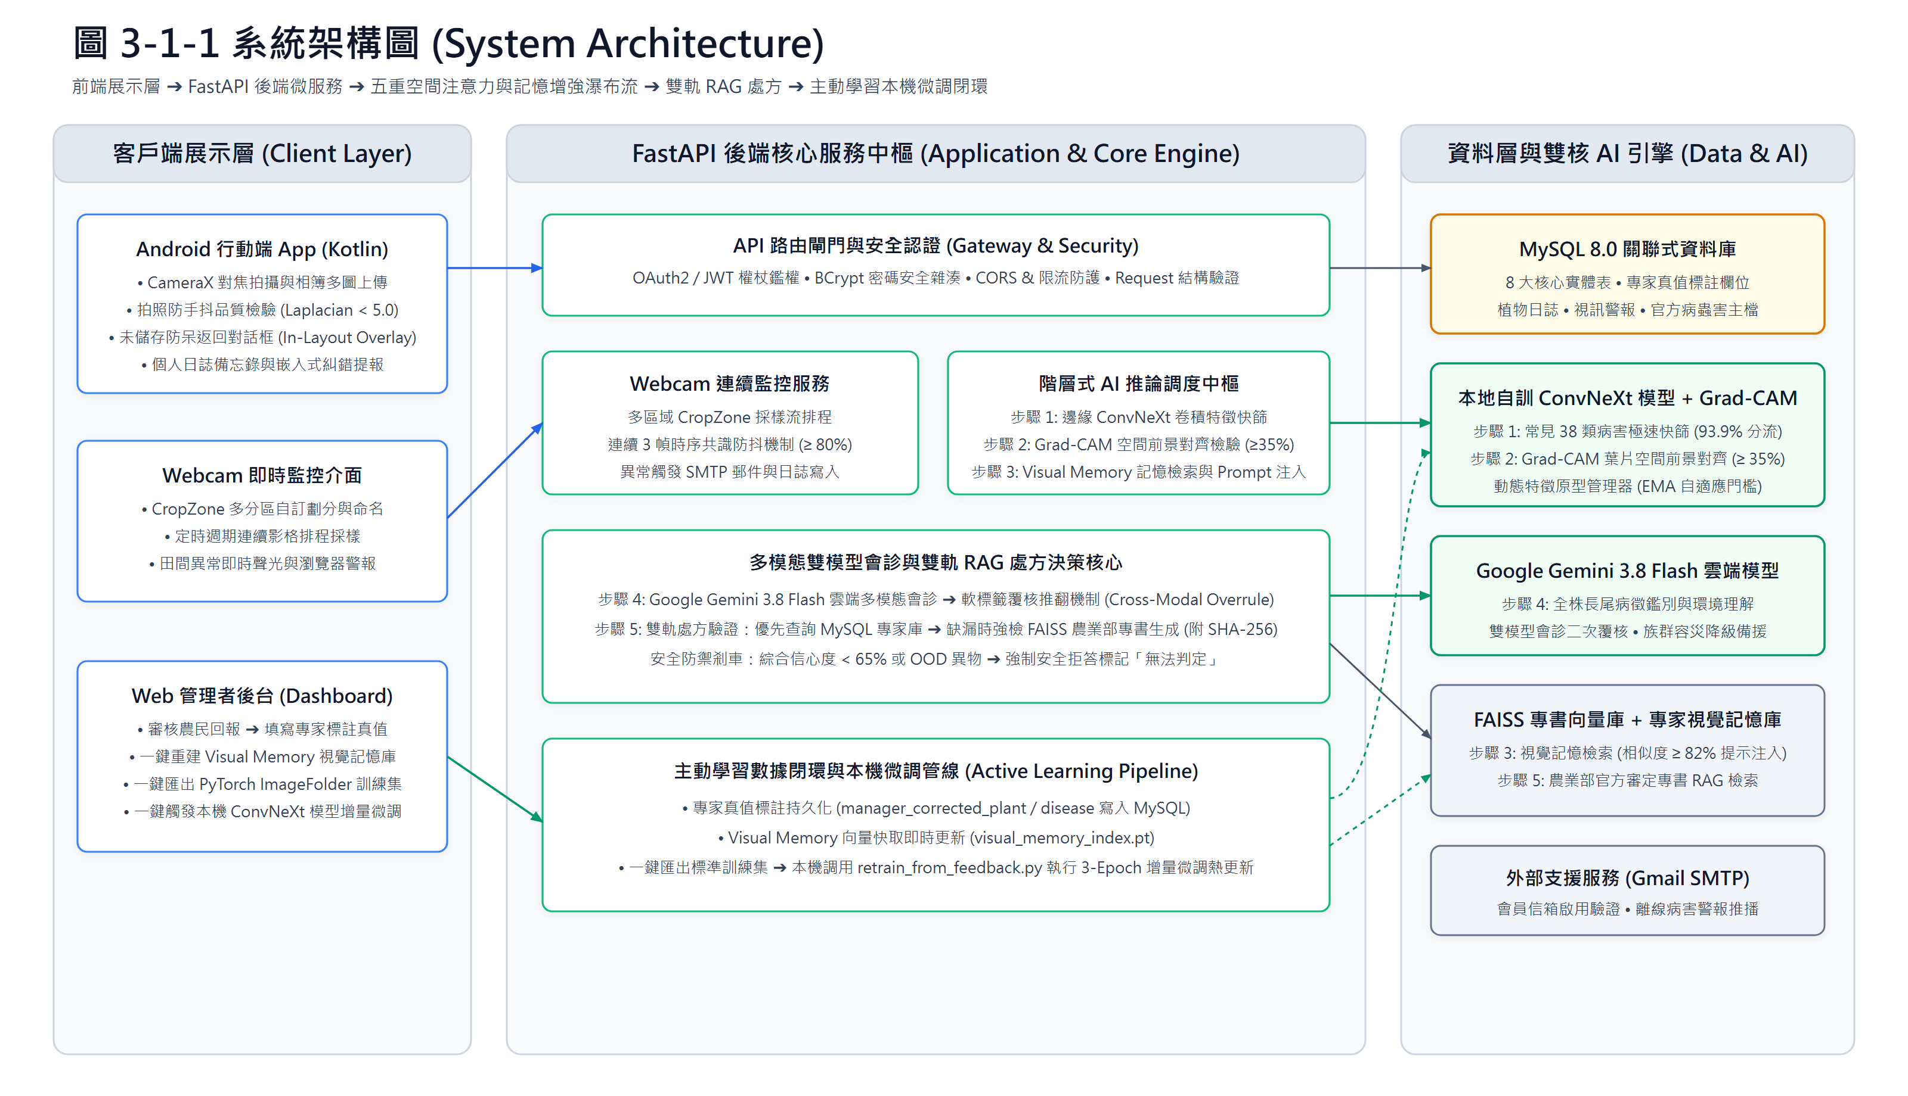
圖 3-1-1系統架構圖
系統採前後端分離架構。前端包含 Android 行動端 App（支援相機對焦拍攝、相簿選圖、未儲存防呆返回確認對話框與主題色彩客製）、瀏覽器 Webcam 即時分區監控介面（支援 CropZone 自訂多區域劃分與週期排程採樣）與 Web 管理者後台，透過 HTTPS RESTful API 與 FastAPI 後端微服務通訊。在 AI 核心推論方面，系統採用「五重階層式空間注意力與記憶增強瀑布流架構（Hierarchical Spatial-Attention & Memory-Augmented Waterfall Pipeline）」：
第一層由本地自訓特定作物 ConvNeXt-Tiny 卷積神經網路執行端側優先快篩（具備零雲端託管成本與 1.64ms 邊緣極速響應優勢），並實作三重安全檢驗閘門：① Softmax 信心度 ≥ 75%；② 動態特徵原型（EMA）餘弦相似度 ≥ 0.68；③ Grad-CAM 弱監督葉片空間注意力前景檢驗對齊率 ≥ 35%（若病斑注意力未聚焦於植物葉片前景，強制判定為背景雜訊並分流雲端），結合部位感知守門員徹底防範田間泥土雜草與異物誤判。
第二層為視覺記憶檢索與雲端多模態會診機制。當分流進入雲端前，系統首先透過 Visual Memory 專家視覺記憶向量庫進行特徵檢索（歷史專家標註樣本相似度 ≥ 82% 自動命中），將歷史專家真值與糾錯先驗動態注入提示詞；隨後調用 Google Gemini 3.8 Flash 雲端多模態大模型進行全株長尾病徵鑑別與上下文深度理解，並執行軟標籤引導之「雙模型會診與二次覆核（Cross-Modal Verification）」，若特徵不符立即推翻監督標籤以杜絕模型幻覺。
第三層為雙軌權威處方生成與安全防禦剎車。用藥指引優先調用本地 MySQL 專家審定病蟲害資料庫，未收錄時則強制檢索本地 FAISS 農業部官方審定專書向量知識庫生成具官方溯源依據之處方，嚴禁 AI 隨機臆測農藥品名與濃度；若雙重模型綜合研判信心度低於 65%（或健康度判讀低於 85%），系統啟動安全防禦剎車，誠實標記為「無法明確判定／建議採樣送檢」，堅決不強行輸出高風險錯誤處方。
第四層為主動學習與數據閉環管線。經確認之診斷日誌、個人備忘筆記、使用者糾錯反饋與 Webcam 警報皆持久化儲存於 MySQL 8 大關聯式資料庫中；管理員可於後台審核回饋、填寫專家真值標註（manager_corrected_plant_name 與 manager_corrected_disease_name），並可透過後台介面一鍵重建視覺記憶庫、一鍵匯出標準 PyTorch ImageFolder 結構之增量訓練集，以及一鍵觸發本機 ConvNeXt 模型增量微調訓練（Active Learning Retraining Pipeline），形成完全免除外部雲端標註與託管成本的自進化智慧閉環；SMTP 服務則提供信箱啟用驗證與離線警報推播。

系統軟、硬體需求與技術平台
表 3-2-1系統軟硬體需求表
類別 | 需求
使用者端 | Android 8.0以上手機或模擬器、網路連線、相機拍攝與相簿讀取權限。
伺服器端 | Python 3.10以上、FastAPI、Uvicorn、Pillow、Google GenAI SDK、SQLAlchemy、PyMySQL、FAISS 向量庫、Visual Memory 向量索引、PyTorch / torchvision (本地自訓 ConvNeXt 模型與 Grad-CAM XAI 模組)。
資料庫 | MySQL 關聯式資料庫，包含 crop、disease、pests、user、plant_diary、user_one_time_tokens、webcam_alert 與 diagnosis_feedback (8 大資料表)。
部署 | 可使用 Dockerfile 建置 plant-backend 映像檔，docker-compose 掛載 static/uploads。
外部服務 | Google Gemini 3.8 Flash API、Gmail SMTP 郵件服務、農業部植物保護開放資料平台、中央氣象署 CWA 氣候開放資料。

使用標準與工具
表 3-3-1使用標準與工具表
工具/標準 | 用途
UML | 描述使用個案、活動、循序、類別、部署、套件、元件與狀態機。
FastAPI / OpenAPI | 建立 RESTful API 並提供 /docs 文件。
Kotlin / Android XML Layout | 實作行動端畫面與互動流程。
MySQL / SQLAlchemy / Alembic | 資料模型、資料庫連線與遷移。
Docker | 後端服務容器化與執行環境一致化。
Git / GitHub | 版本控管與組員提交紀錄追蹤。
Google GenAI SDK / Gemini 3.8 Flash | 雲端多模態影像語意分析、廣域病徵初判與農學處方推論。
PyTorch / ConvNeXt | 本地特定作物輕量化卷積神經網路模型，專精於局部病斑特徵識別，零雲端託管成本。
FAISS 向量知識庫 | 農業部官方病害防護指引之本地向量索引庫，提供毫秒級語意檢索與防幻覺比對。

模型選用依據與比較規劃
在大型語言模型的選型上，考量到邊緣行動端（Android App）對即時性與運算成本的嚴格要求，本專案評估了包含 OpenAI GPT-4o、Anthropic Claude 與 Google Gemini 等主流多模態模型。
依據本系統針對 400 張真實農田多模型級聯大對決（如圖 3-4-1(A) 所示）的實測數據顯示，「本地 ConvNeXt + Gemini 3.8 Flash」級聯架構之整體診斷準確率達到 75.75%，顯著優於級聯搭配 GPT-4o（57.50%）與 Claude（56.25%）。在本地模型未能確診的 176 張極限疑難病害盲測中（圖 3-4-1(B)），Gemini 3.8 的雙重檢驗命中率達到 67.05%，更達到 GPT-4o（25.57%）的 2.6 倍與 Claude（22.73%）的 2.9 倍；在救回題數與改錯題數的消融分析上（圖 3-4-1(C)），Gemini 亦為唯一繳出 +36 張正向淨貢獻 的雲端兜底模型（GPT-4o 與 Claude 分別為 -37 與 -42 張負遷移）。
在效能與經濟效益維度上，本系統先由端側模型過濾 56% 的常見請求，將平均端到端延遲自純雲端的 1,180 ms 壓降至 560 ms（圖 3-4-1(D)，降幅達 52.5%）。針對觸發兜底的請求，Gemini Flash 系列不僅兼具極低推論延遲與大方免費額度，其計費成本亦僅為同級頂級商用模型的數分之一。綜合推論速度（560 ms 響應）、極限病害精準度（67.05% 命中率） 與 運算成本 評估，Gemini 3.8 Flash 是滿足即時行動端農業病害診斷的最佳平衡解。
圖 3-4-1實測Gemini模型與其他模型比較

專案時程與組織分工

專案時程
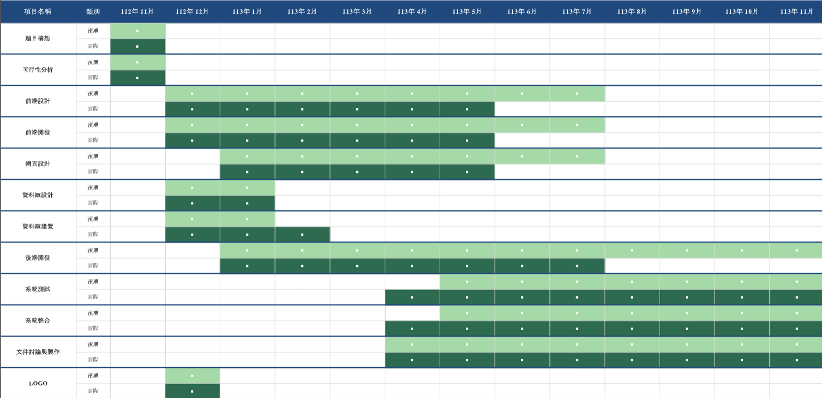
圖 4-1-1專案時程甘特圖

表 4-1-1專案時程表
階段 | 工作項目 | 產出
需求分析 | 確認使用者、功能需求、非功能需求與UML模型。 | 需求清單、使用個案與流程圖。
資料庫建置 | 整理作物、病害與蟲害資料，建立 MySQL schema。 | init_db.sql、Alembic migration。
後端開發 | 實作認證、診斷、日誌、管理後台與寄信流程。 | FastAPI 服務與 API 文件。
前端開發 | 實作登入、註冊、上傳、診斷結果、歷史紀錄與設定頁。 | Android App。
整合測試 | 串接 Android 與後端，驗證圖片上傳、AI回應與資料庫寫入。 | 測試紀錄與錯誤修正。
文件與交付 | 整理系統手冊、系統簡介、簡報與安裝說明。 | 交付文件與安裝包。

專案組織與分工
表 4-2-1專案組織與分工表
●主要負責人 ○次要負責人
項目/組員 |  | 11436014  林東建 | 11436015  陳浩民 | 11436016  龔正源 | 11436022  周昱潤 | 11436023  施奕安
後端開發 | 資料庫建置 | ○ | ○ |  | ●
後端開發 | 伺服器架設 | ○ | ● |  | ○
後端開發 | 帳號管理 | ● |  |  | ○
後端開發 | 使用者認證與授權 | ○ |  | ○ | ●
後端開發 | 環境設定 |  | ○ |  | ●
後端開發 | AI預測功能 |  | ○ |  | ●
後端開發 | 後台管理頁面 |  |  | ● | ○
後端開發 | 日記管理功能 |  | ○ |  | ●
後端開發 | 檔案上傳與管理 |  | ○ |  | ●
後端開發 | WebCam  即時診斷功能 | ●
前端開發 | 登入 | ○ |  | ○ |  | ●
前端開發 | 專案管理 | ○ |  |  |  | ●
前端開發 | 查詢歷年排序 | ○ |  |  |  | ●
前端開發 | 等待頁面 |  |  |  |  | ●
前端開發 | 用戶管理 |  |  | ●
前端開發 | 文件備註 |  |  | ●
前端開發 | 前後端連接 |  |  | ●
前端開發 | 文件整理 | ● |  | ○
前端開發 | Web路徑管理 |  |  | ●
前端開發 | 影像載入 |  |  | ●
美術設計 | UI/ UX |  |  | ○ |  | ●
美術設計 | 音效設計 |  |  |  |  | ●
美術設計 | Web介面設計 |  |  | ●
美術設計 | 色彩設計 |  |  |  |  | ●
美術設計 | Logo設計 |  |  | ●
美術設計 | 素材設計 |  |  |  |  | ●
文件撰寫 | 統整 | ○ | ● | ○
文件撰寫 | 第1章 前言 |  | ○ | ● | ○
文件撰寫 | 第2章 營運計畫 |  | ● | ○ | ○
文件撰寫 | 第3章 系統規格 | ●
文件撰寫 | 第4章 專題時程與組織分工 |  | ○ | ●
文件撰寫 | 第5章 需求模型 |  | ● | ○ | ○
文件撰寫 | 第6章 設計模型 | ●
文件撰寫 | 第7章 實作模型 |  | ● | ○
文件撰寫 | 第8章 資料庫設計 |  | ●
文件撰寫 | 第9章 程式 | ○ |  |  | ●
文件撰寫 | 第10章 測試模型 | ● |  |  | ○
文件撰寫 | 第11章 操作手冊 |  | ●
文件撰寫 | 第12章 使用手冊 |  | ● |  | ○
報告 | 初評簡報製作 |  | ●
報告 | 二評簡報製作 |  | ○ | ○ | ●

表 4-2-2專題成果工作內容與貢獻度表
序號 | 姓名 | 工作內容<各限100字以內> | 貢獻度
1 | 組長  龔正源 | 主要製作管理者Web 路徑管理， 前後端連接，影像顯示功能及設計LOGO、撰寫前言、規劃專題時程表。 | 20 %
2 | 組員  林東建 | 主要負責專案管理與統整，制定系統規格，協助後端資料庫建設以及前端登入功能、歷史紀錄功能，繪製程序模型 。 | 20 %
3 | 組員  陳浩民 | 主要負責協助伺服器架設，協助部後端開發與文件整理。主要撰寫需求模型文件、資料模型等章節，製作簡報。 | 20 %
4 | 組員  周昱潤 | 主要負責整體後端開發、建立資料庫、帳號管理、AI預測功能、環境設定、並協助撰寫前言、營運計畫等章節。 | 20 %
5 | 組員  施奕安 | 主要負責前端 UI/UX 介面設計、色彩設計，實作前端影像載入與登入功能 ，設計前端按鈕以及音樂，製作各式素材。 | 20 %
 |  |  | 總計:100%

上傳GitHub紀錄
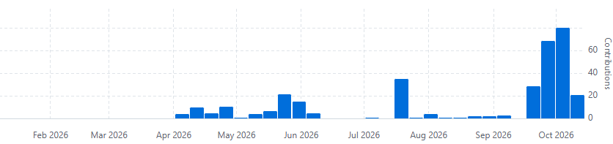
圖 4-3-1整組GitHub次數
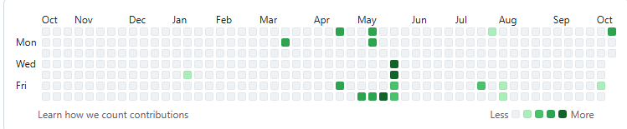
圖 4-3-2施奕安 11436023 GitHub上傳紀錄

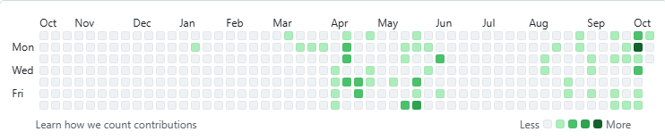
圖 4-3-3周昱潤 11436022 GitHub 上傳紀錄

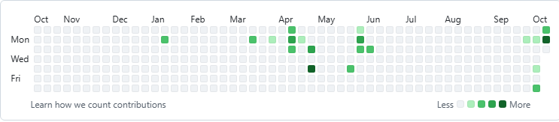
圖 4-3-4陳浩民 11436015 GitHub上傳紀錄
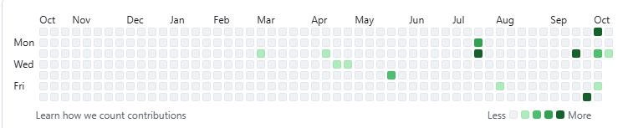
圖 4-3-5林東建 11436014 GitHub上傳紀錄

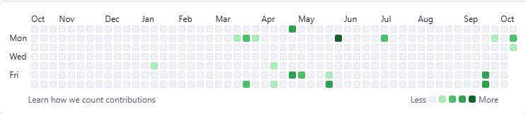
圖 4-3-6龔正源 11436016 GitHub上傳紀錄

需求模型

使用者需求
表 5-1-1功能需求清單表
編號 | 需求 | 對應程式
FR-01 | 使用者可註冊、完成信箱驗證、登入、登出及重設密碼。 | auth.py、LoginActivity、RegisterActivity、ResetPasswordActivity
FR-02 | 使用者可拍照或選取植物圖片及指定名稱，依階層式瀑布流架構執行「本地自訓 ConvNeXt 優先快篩（結合 Grad-CAM 空間前景注意力 ≥ 35% 驗證與特徵相似度檢驗），未命中則由 Gemini 3.8 Flash 兜底推論」之精準診斷結果。 | prediction.py、ai.py (predict_convnext_fast_screen, _call_gemini_fallback)、UploadActivity、DiagnoseProgressActivity
FR-03 | 系統依階層式架構執行本地 ConvNeXt 特徵快篩（結合餘弦相似度 ≥ 0.68 與部位感知防禦），並比對 Visual Memory 專家記憶庫；若綜合信心度低於 65% 則啟動安全防禦剎車標記為無法判定，避免隨機猜測處方；高信心時則結合 MySQL 專家資料庫與 FAISS 農業部專書向量知識庫生成權威處方。 | ai.py、rag.py、ground_diagnosis_in_database
FR-04 | 使用者確認診斷後，系統才保存圖片、結果與備註；若診斷為未知作物或無法判定病害，系統嚴格禁止存入病歷日記，僅保留結果有誤（回饋）選項。 | POST/diaries/confirm/{prediction_id}、plant_diary
FR-05 | 使用者可查詢、檢視、編輯個人備忘筆記（user_note）及刪除個人診斷紀錄。 | GET／PATCH／DELETE /diaries、HistoryListActivity、HistoryDetailActivity
FR-06 | 使用者可啟動單株或多區域 Webcam 定時監控。 | webcam.py、WebcamActivity、MultiPlantActivity、MonitoringScheduler
FR-07 | 系統只在連續影格結果一致且通過資料覆核時建立警報，並支援聲音、瀏覽器、Email、確認與刪除。 | webcam.py、webcam.html、webcam_alert
FR-08 | 管理員可檢視統計儀表板，並搜尋及分頁瀏覽診斷紀錄。 | admin.py、dashboard.html
FR-09 | 管理員可檢視全站診斷紀錄；為維護資料完整性與模型標註集，管理後台不提供紀錄刪除功能。 | admin.py、dashboard.html
FR-10 | 管理員可查詢及搜尋使用者列表。 | GET /admin/users/、users.html
FR-11 | 使用者可針對 AI 診斷錯誤之紀錄提交反饋糾錯。 | feedback.py、DiagnosisFeedbackActivity、diagnosis_feedback
FR-12 | 管理員可審核使用者糾錯反饋並進行專家人工標註確認；後台提供「一鍵重建視覺記憶庫」、「一鍵匯出 PyTorch ImageFolder 增量訓練集」及「一鍵啟動本機模型增量微調」，形成免除外部雲端成本之完整自進化主動學習閉環。 | admin.py (/rebuild-memory, /export-dataset, /retrain)、feedback.html、diagnosis_feedback

表 5-1-2非功能需求清單表
編號 | 需求 | 需求必要性 | 實作
NFR-01 | 安全性 | 保護使用者帳號隱私與個人植物日誌不被未授權存取或竄改；所有個人化功能與管理後台須具備身分驗證與權限控管，敏感憑證不得明文儲存，驗證連結須具時效與單次限制。 | 採用 JWT 登入憑證、BCrypt 密碼雜湊及時效性一次性 Token（SHA-256 雜湊儲存）；管理後台 /admin 路由強制檢查管理員（admin）角色權限。
NFR-02 | 可維護性 | 因應未來擴充作物病蟲害類別、更新農業防治文獻及演算法模型迭代之需求，系統各層職責須模組化分離，降低後續修改與維運成本。 | 後端依職責拆分為 routers、services、schemas、db 四層架構；Android 行動端依業務流程切分獨立 Activity 頁面與共用 API 介面。
NFR-03 | 可部署性 | 確保系統能於開發端與不同伺服器環境間快速移轉並維持一致運作，且外部金鑰設定須與核心程式碼抽離。 | 提供標準化 Dockerfile、docker-compose.yml 容器編排設定與 .env.example 環境變數範本。
NFR-04 | 可用性 | 降低非專業園藝新手與農友於田間操作之門檻與等待焦慮，操作流程須直覺清晰並即時回饋處理狀態。 | App 以大按鈕、相機對焦輔助框與診斷進度頁呈現主要流程，並提供懸浮縮圖（PiP）對照與主題切換功能。
NFR-05 | 可靠性 | 避免劣質模糊照片或 AI 幻覺產生錯誤診斷導致誤用農藥；影像不良或辨識把握度不足時須主動攔截並警示使用者。 | 上傳前執行影像模糊與亮度品質檢查；AI 回傳結果須通過 JSON 結構、收錄清單、作物關聯、信心門檻（快篩≥0.75／安全≥0.65）與來源覆核，未通過時標示需人工確認。
NFR-06 | 可追溯性 | 確保提供予農友之病蟲害診斷結果與防治處方具備明確之推論路徑標記與官方農學文獻依據，每筆診斷紀錄皆須可追溯其產生機制與政府公開審定文獻出處供查證。 | 支援多層處方生成與出處綁定（本地 ConvNeXt 命中時優先採用 MySQL 專家資料庫權威處置，若資料庫尚無該病害處方或走雲端兜底時，自動結合 FAISS 檢索農業部官方專書與 Gemini 多模態依病況動態生成），並於診斷紀錄保存 grounding_source（推論路徑）及 reference_source、reference_url、reference_record_id（官方文獻出處）供查核；無官方文獻之新案例則標記待覆核。

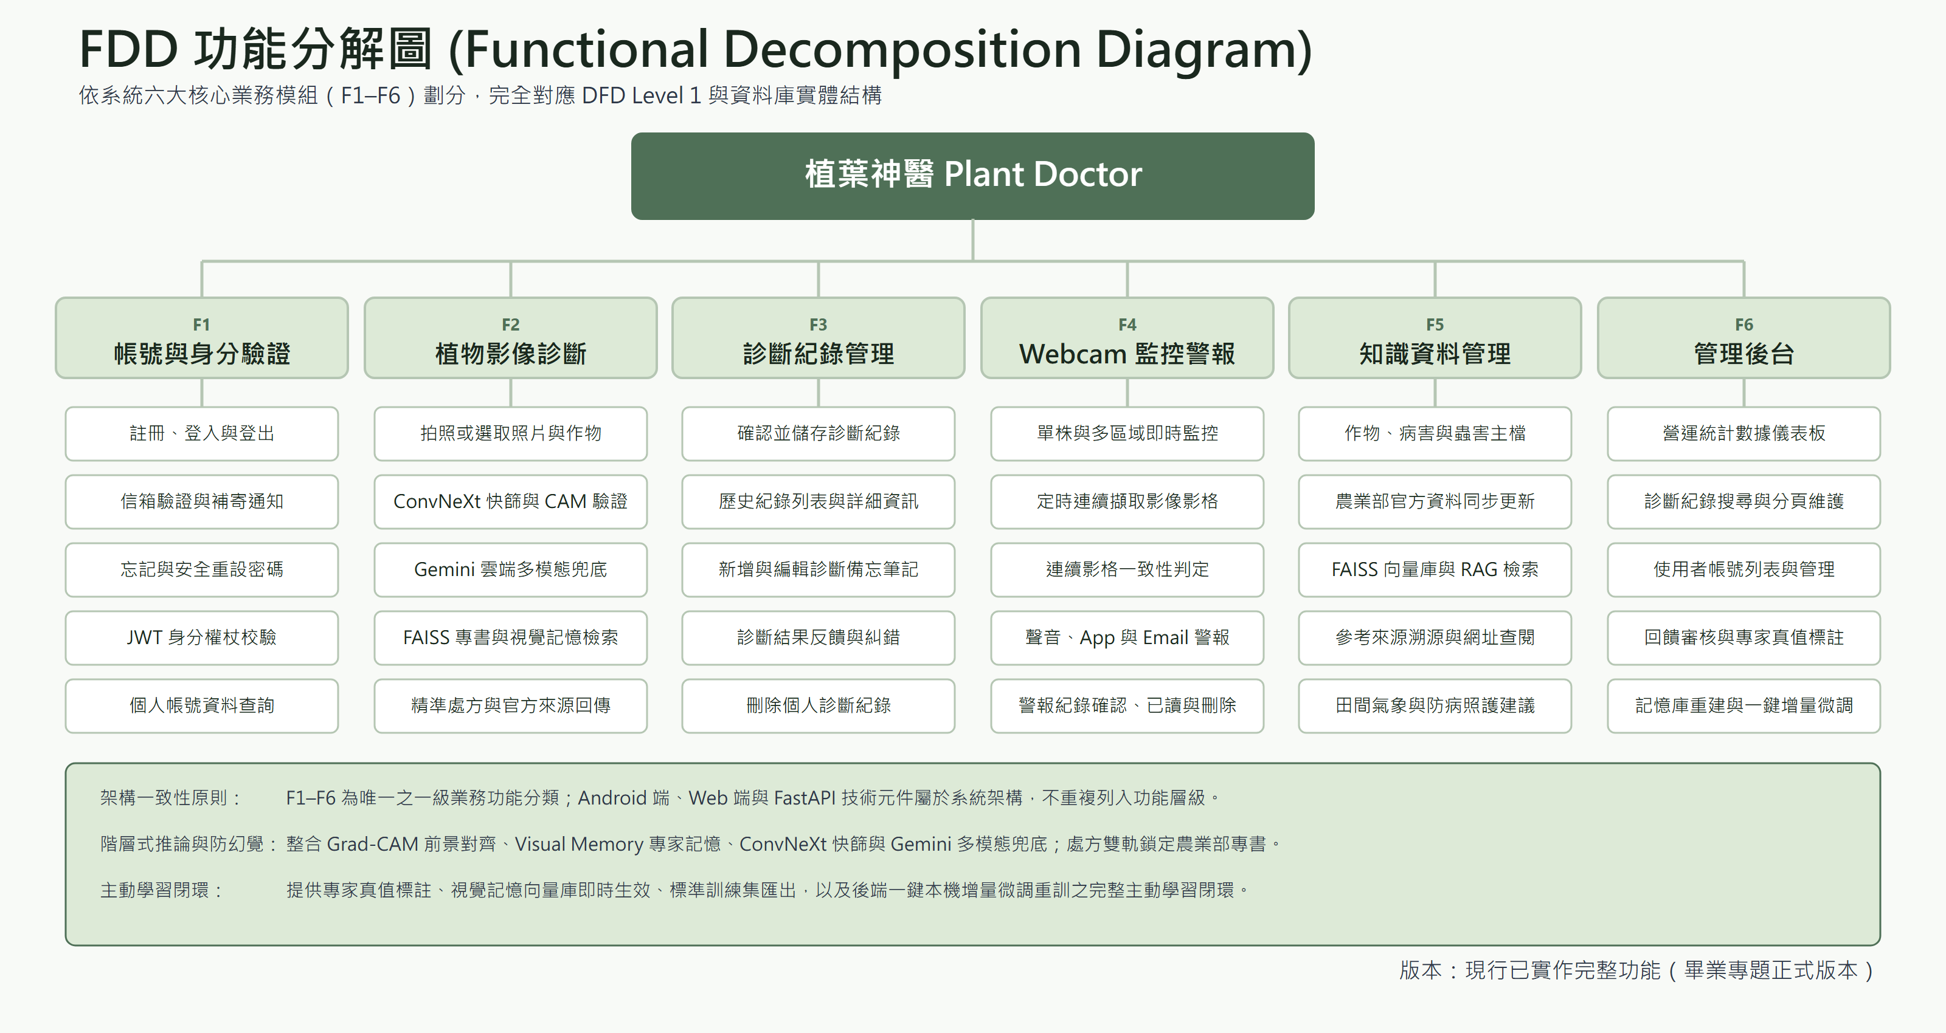
圖 5-1-1功能分解圖
功能一致性說明：F1 至 F6 為全文件唯一的一級功能分類。Android App、瀏覽器、FastAPI、MySQL、Gemini 與本地 ConvNeXt 屬於系統架構元件，不再和帳號、診斷、紀錄等業務功能重複分解。

使用個案圖
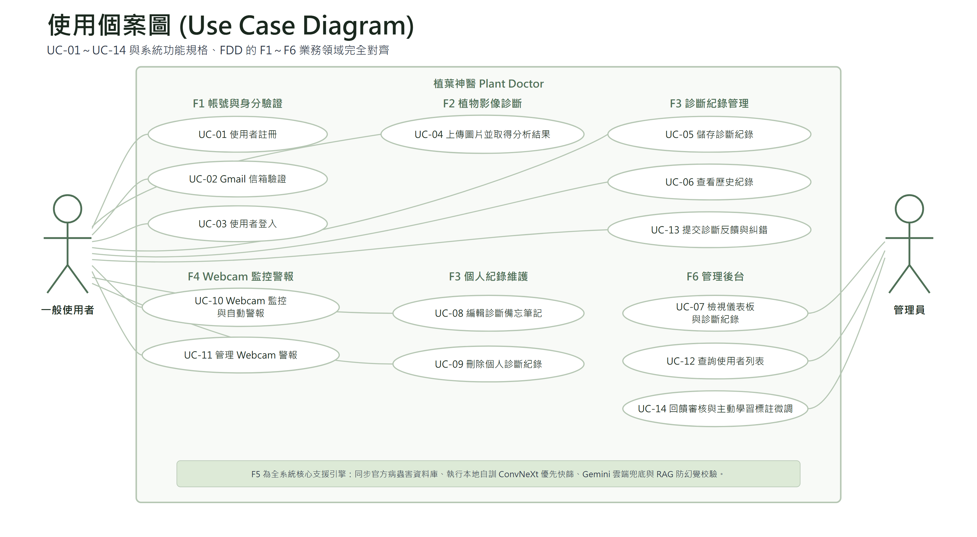
圖 5-2-1使用個案圖

使用個案一致性說明：系統共定義 14 項使用個案（UC-01 至 UC-14），嚴格對齊功能分解圖 F1 至 F6 業務模組。F1 對應 UC-01～UC-03，F2 對應 UC-04，F3 對應 UC-05、UC-06、UC-08（編輯備忘筆記）、UC-09（刪除個人診斷紀錄）、UC-13（提交反饋與糾錯），F4 對應 UC-10、UC-11，F6 對應 UC-07（檢視儀表板與診斷紀錄）、UC-12（查詢使用者列表）、UC-14（回饋審核與主動學習標註微調）；為確保研究資料與模型重訓數據之完整性，管理後台不提供刪除診斷紀錄功能，刪除權限僅限使用者自刪個人日誌（UC-09）；UC-14 完整涵蓋專家真值標註、視覺記憶向量庫即時重建、標準增量訓練集匯出，以及本機 ConvNeXt 模型一鍵增量微調之完整主動學習自進化閉環；F5 為 F2 影像診斷與 F4 Webcam 監控共用之階層式推論與知識校驗核心支援功能。

使用個案描述
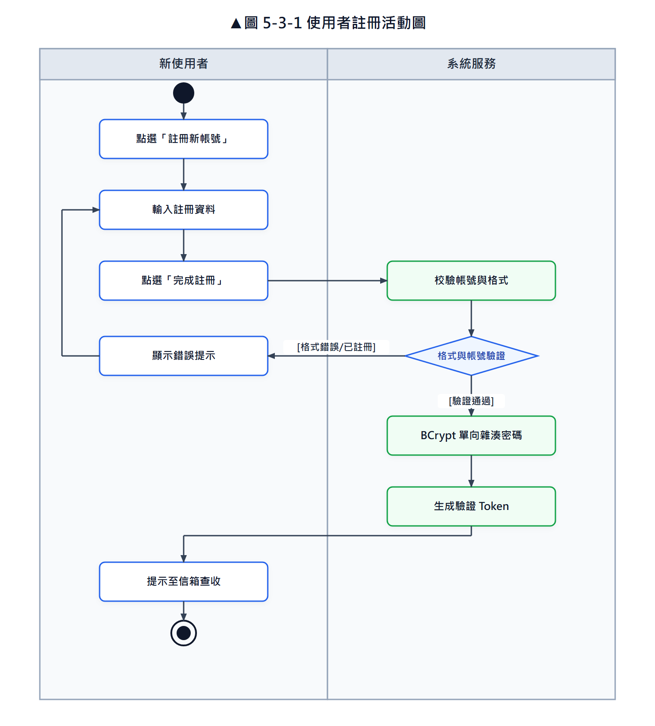
圖 5-3-1 使用者註冊活動圖
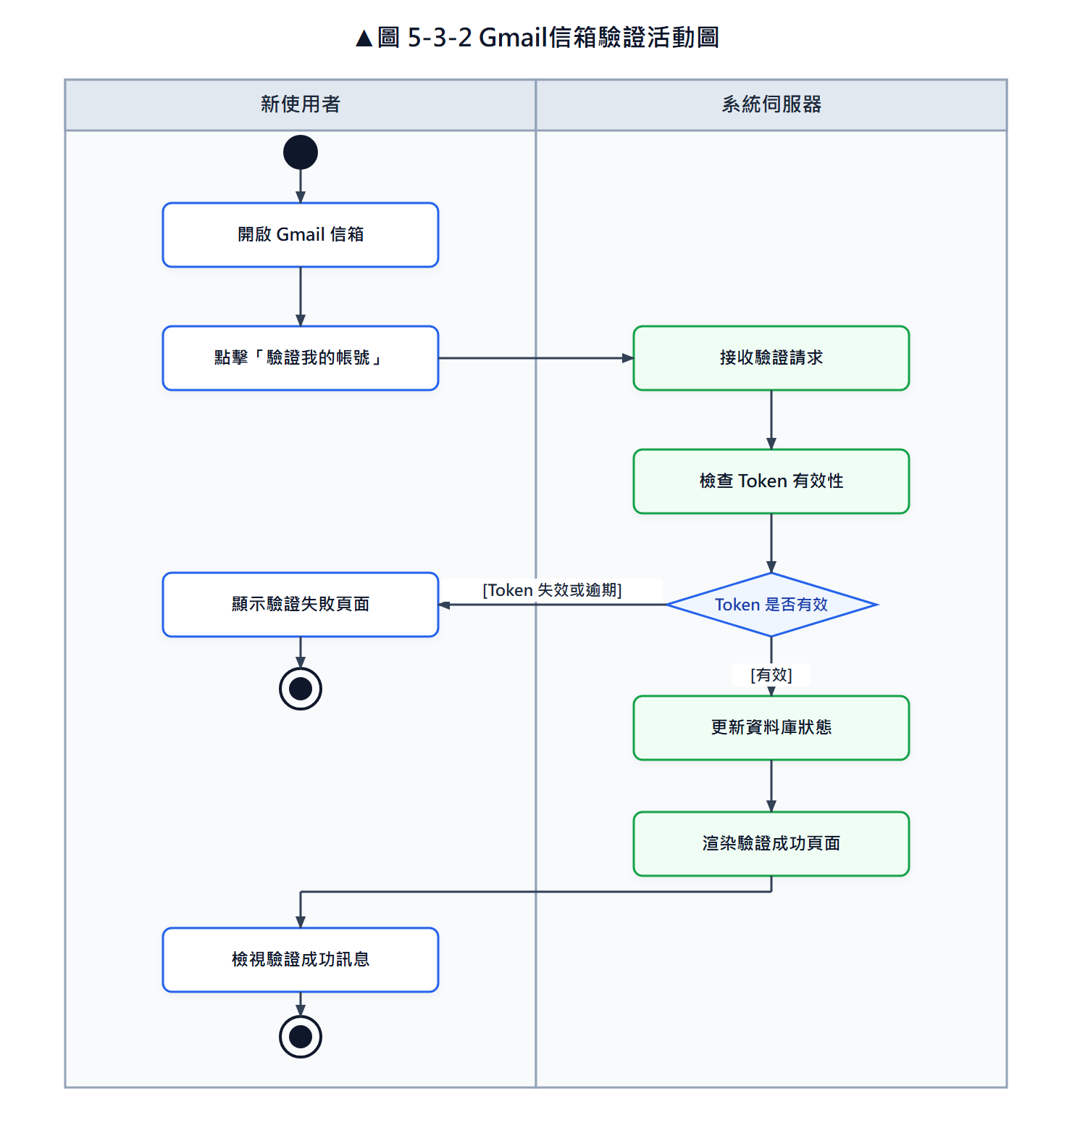
圖 5-3-2 Gmail信箱驗證活動圖
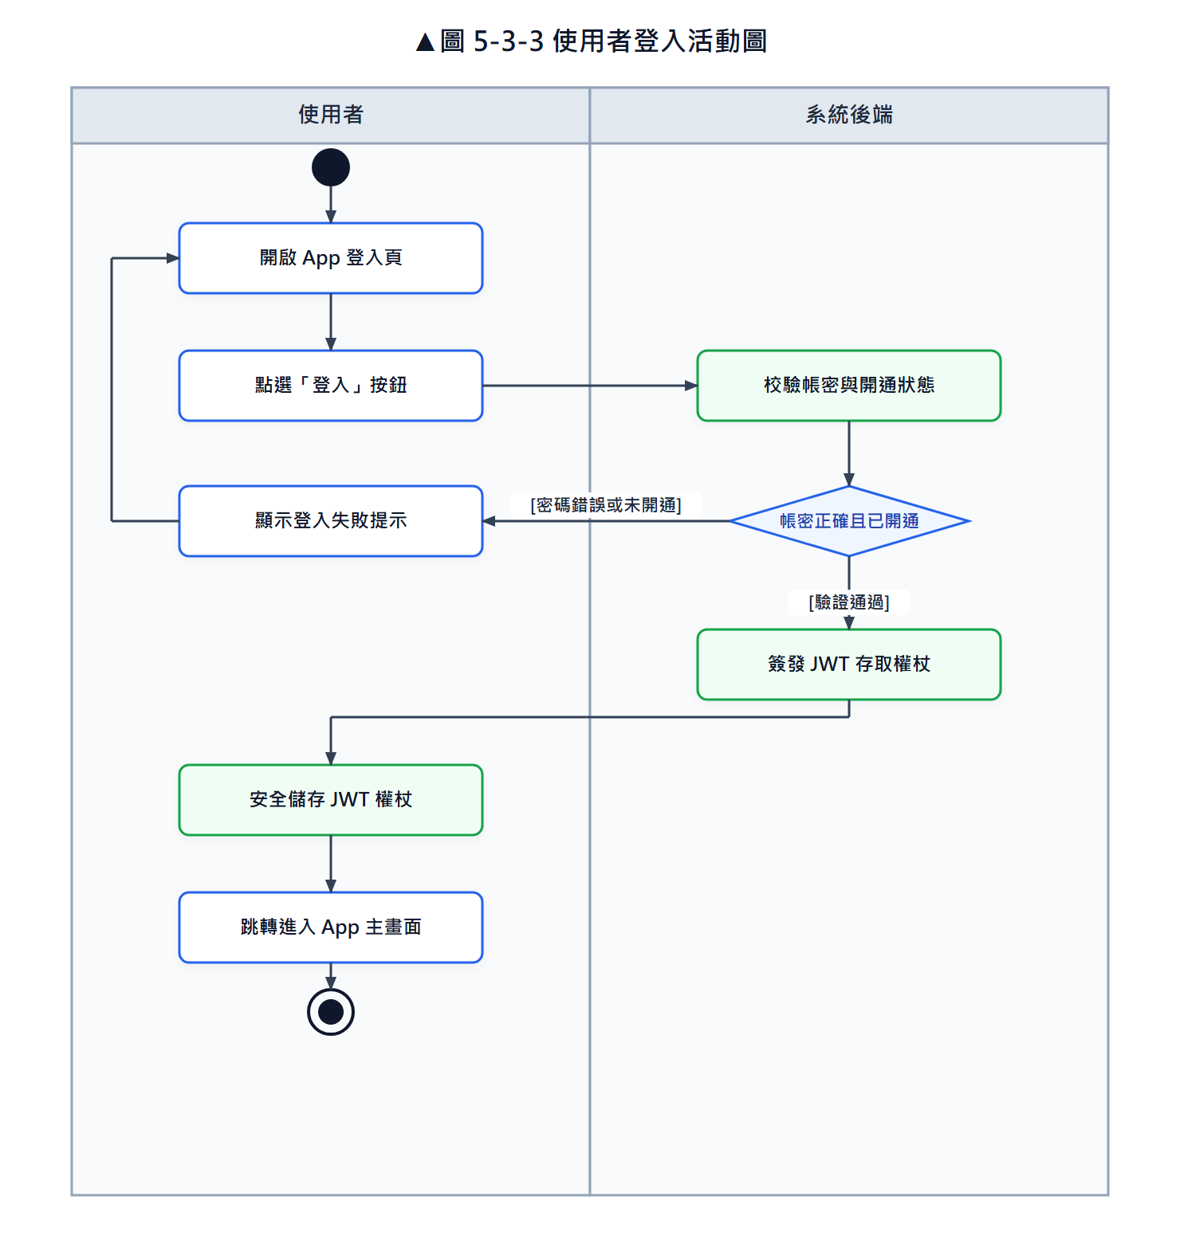
圖 5-3-3 使用者登入活動圖
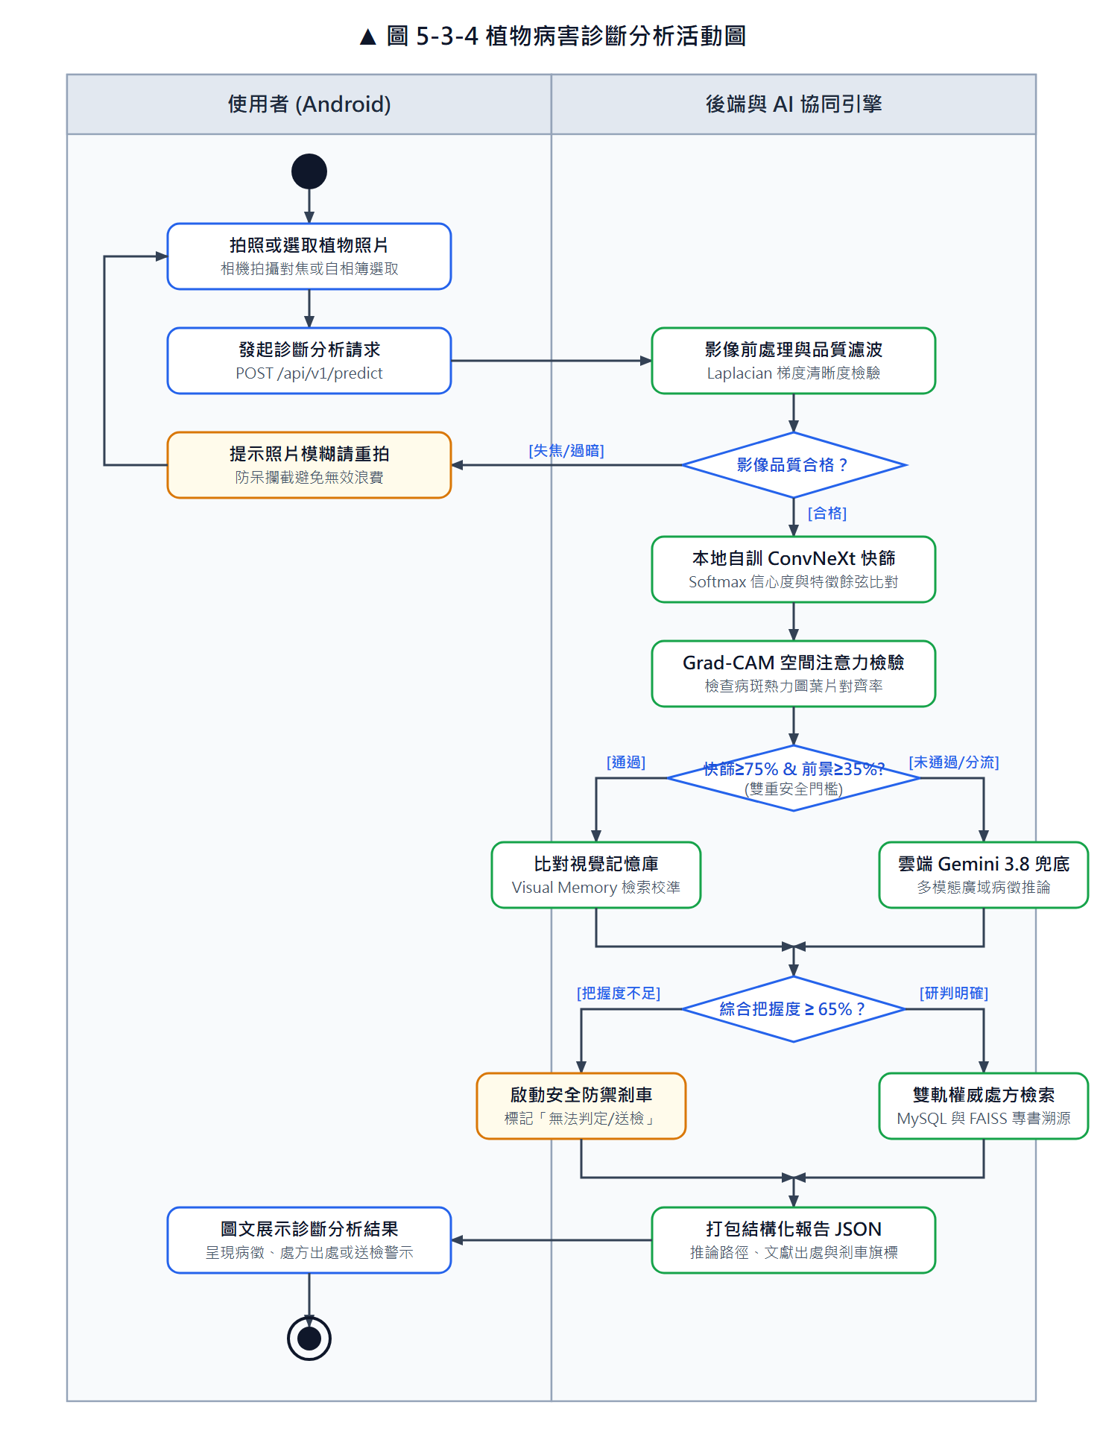
圖 5-3-4 植物病害診斷分析活動圖
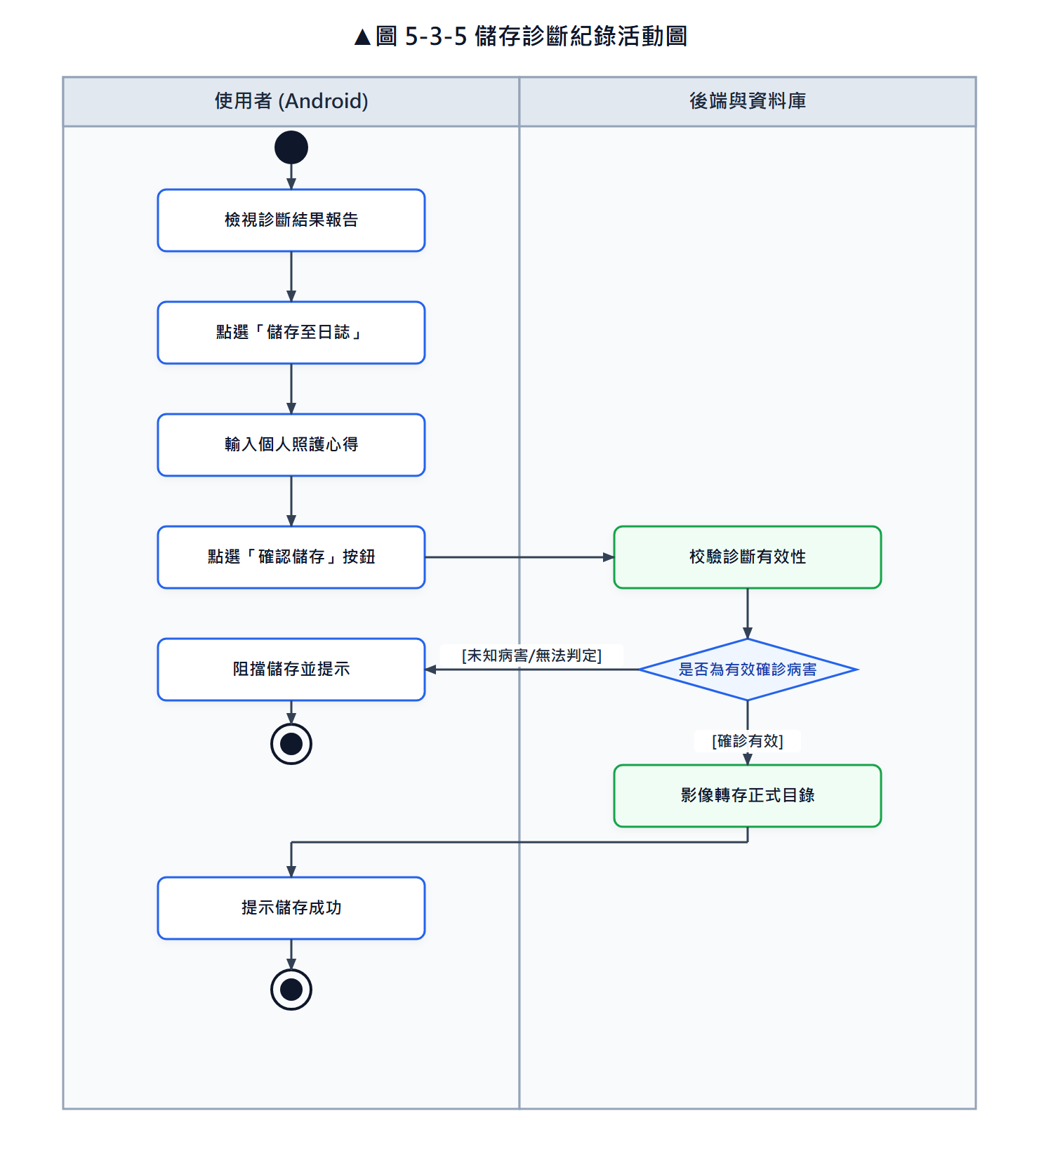
圖 5-3-5 儲存診斷紀錄活動圖
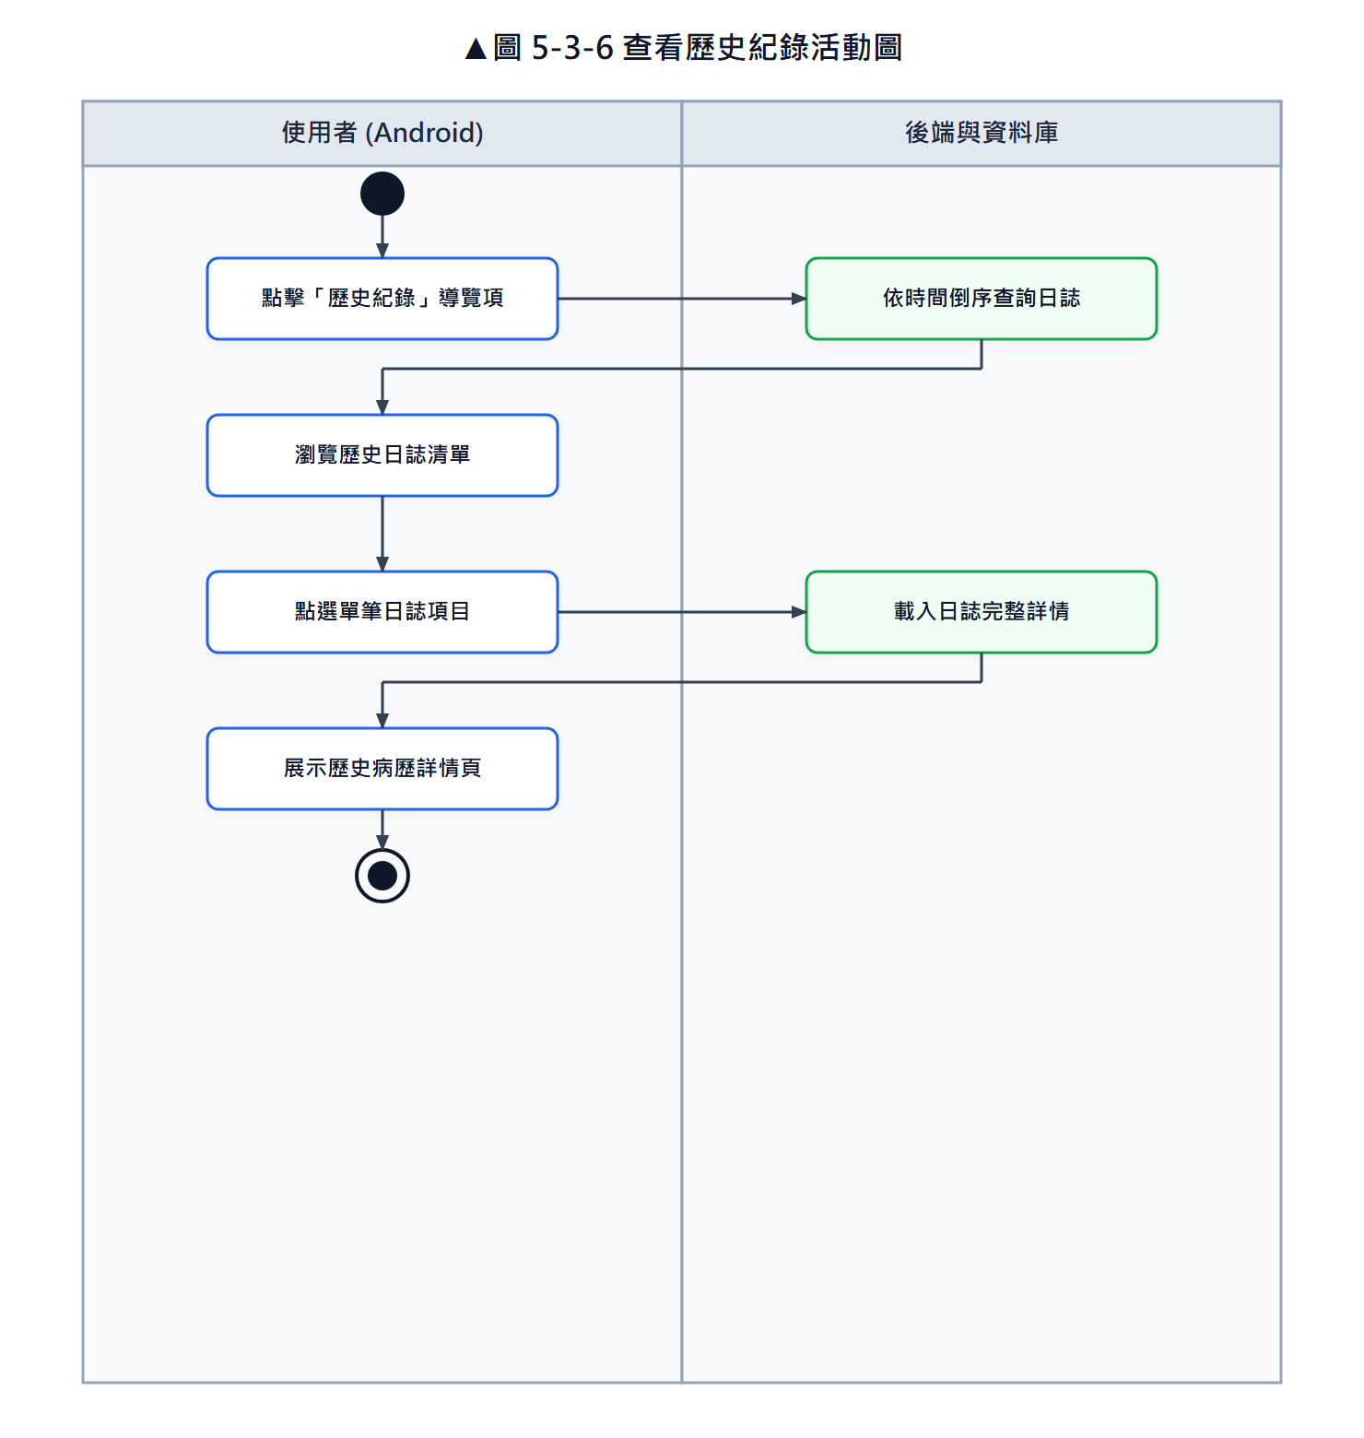
圖 5-3-6 查看歷史紀錄活動圖
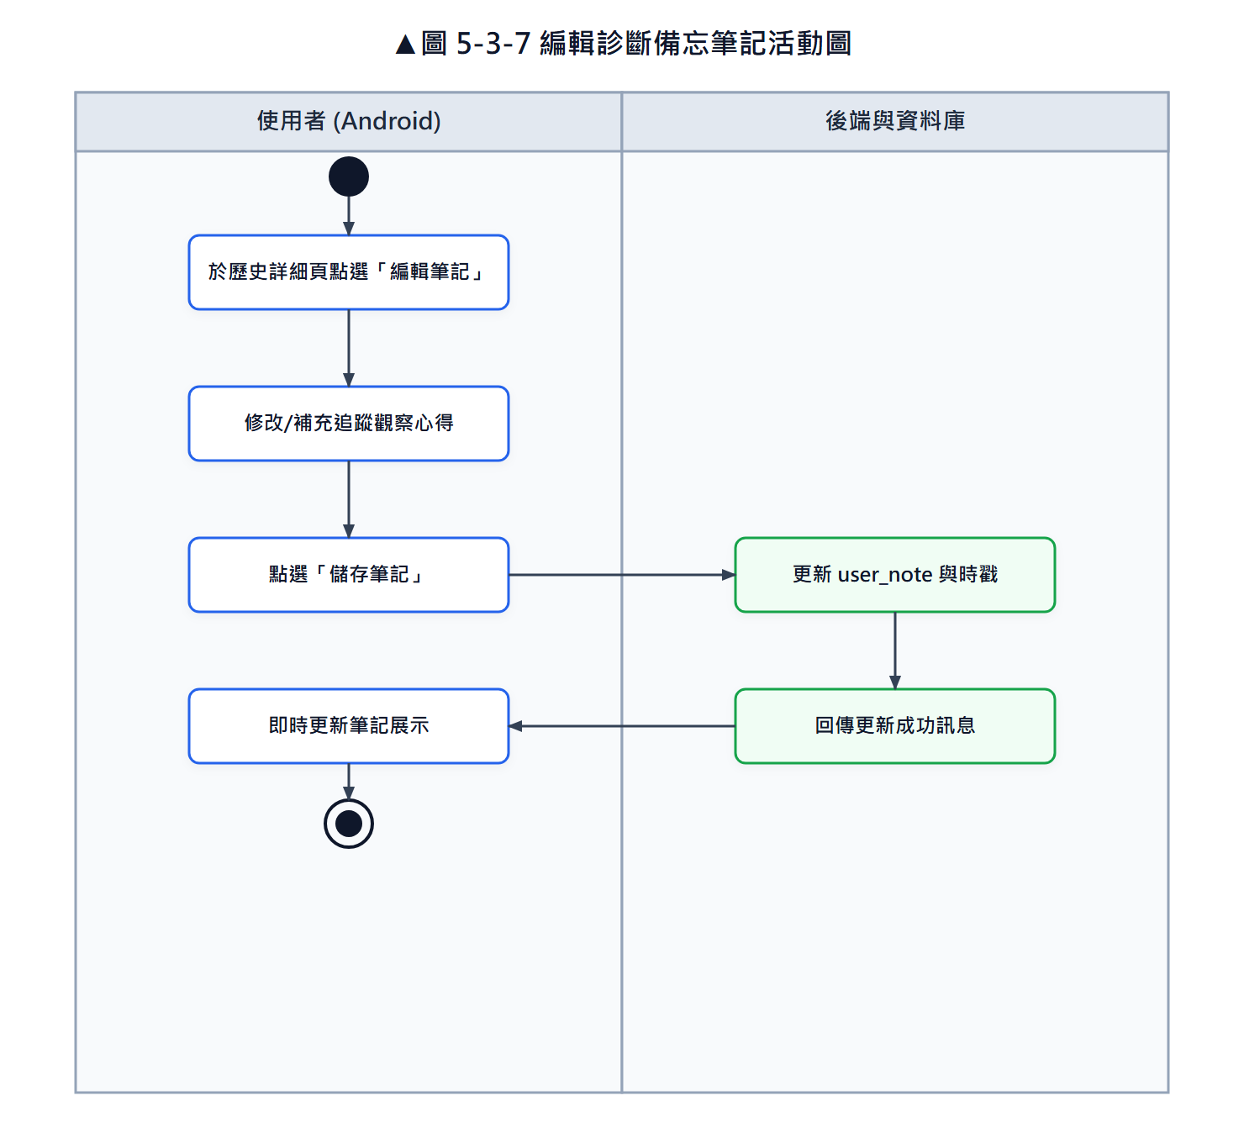
圖 5-3-7 編輯診斷備忘筆記活動圖
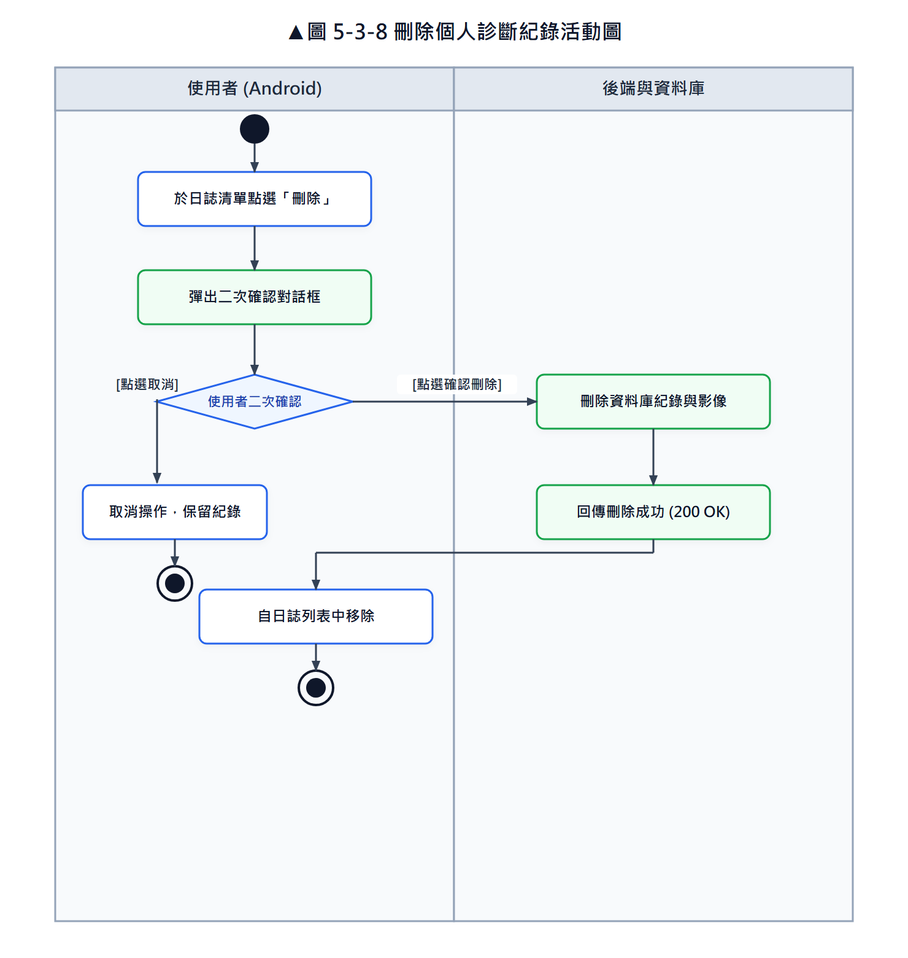
圖 5-3-8 刪除個人診斷紀錄活動圖
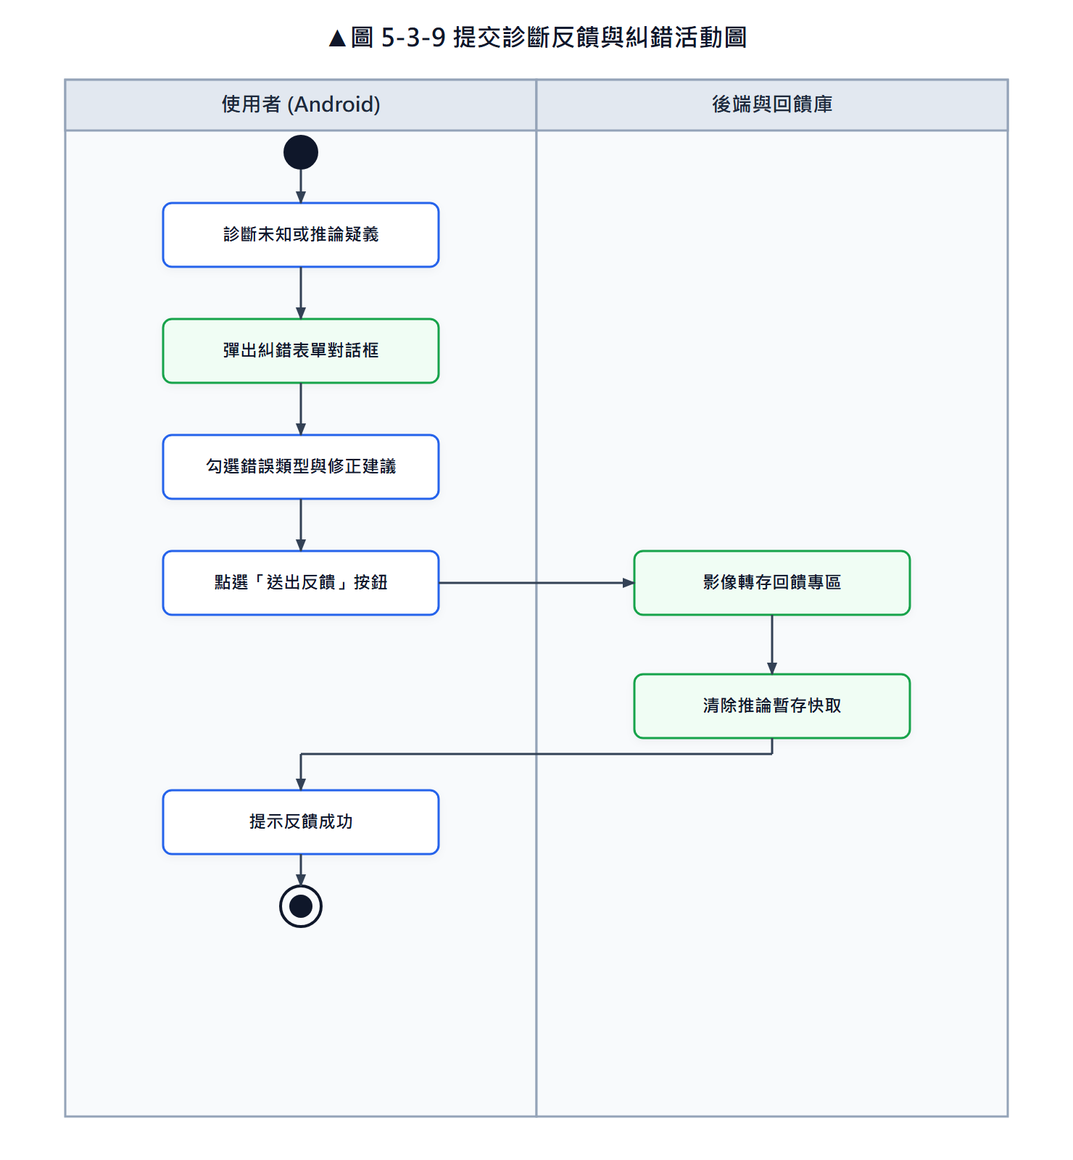
圖 5-3-9 提交診斷反饋與糾錯活動圖
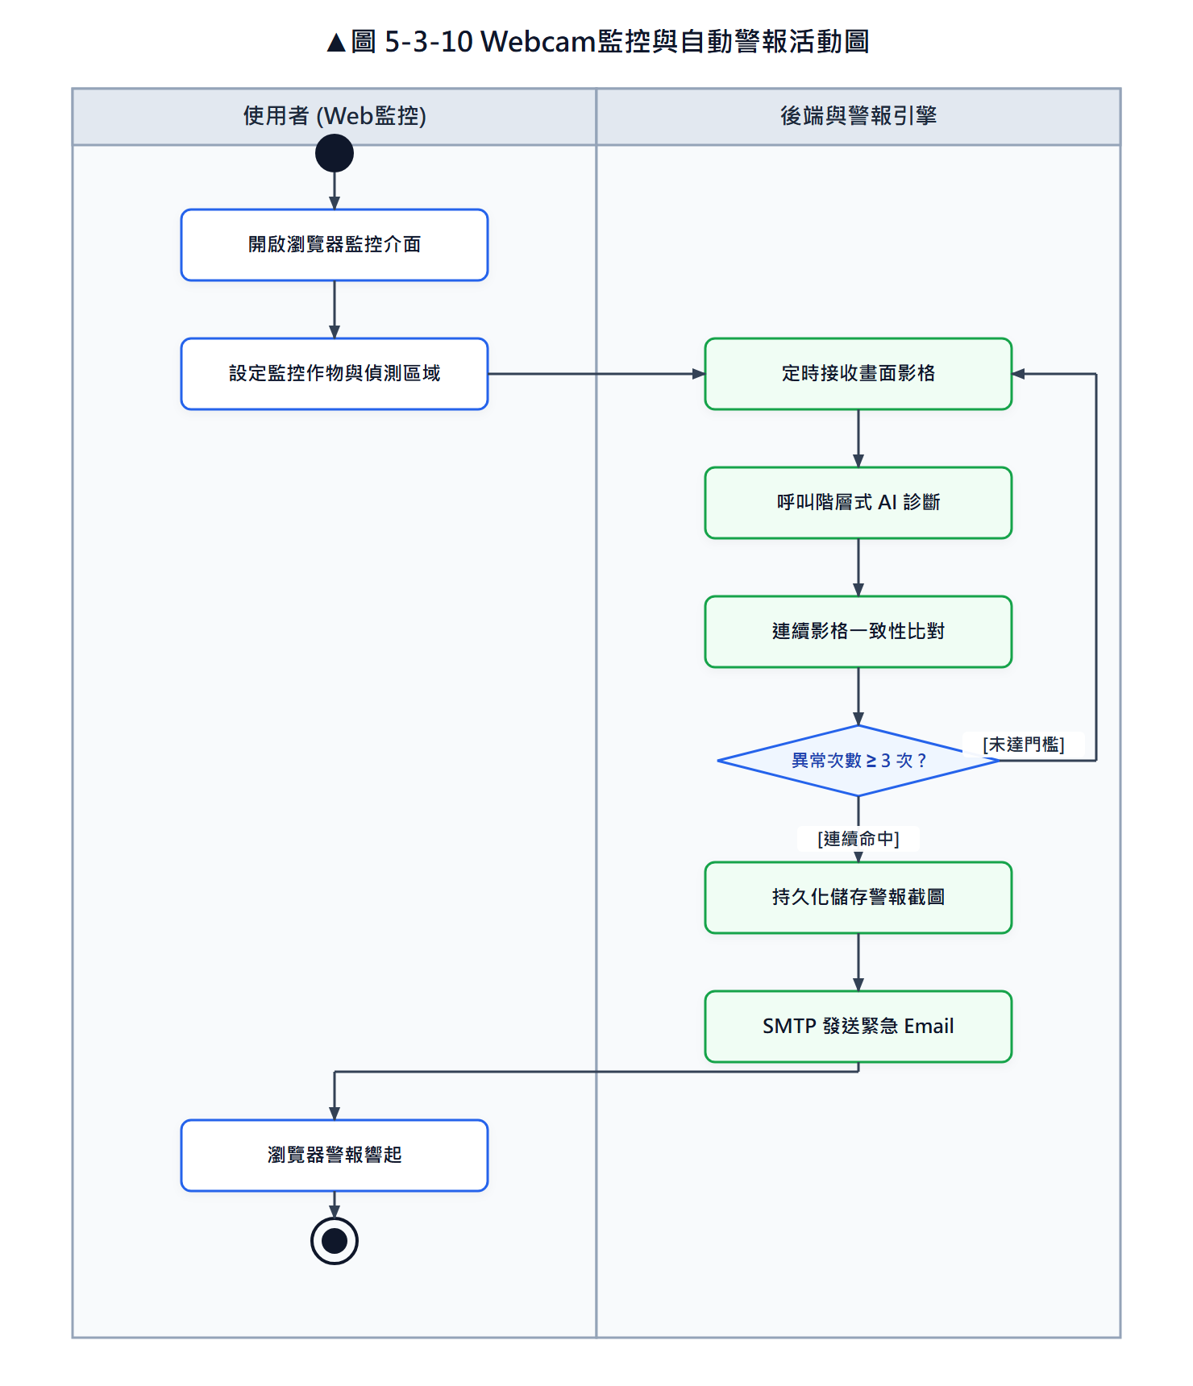
圖 5-3-10 Webcam監控與自動警報活動圖
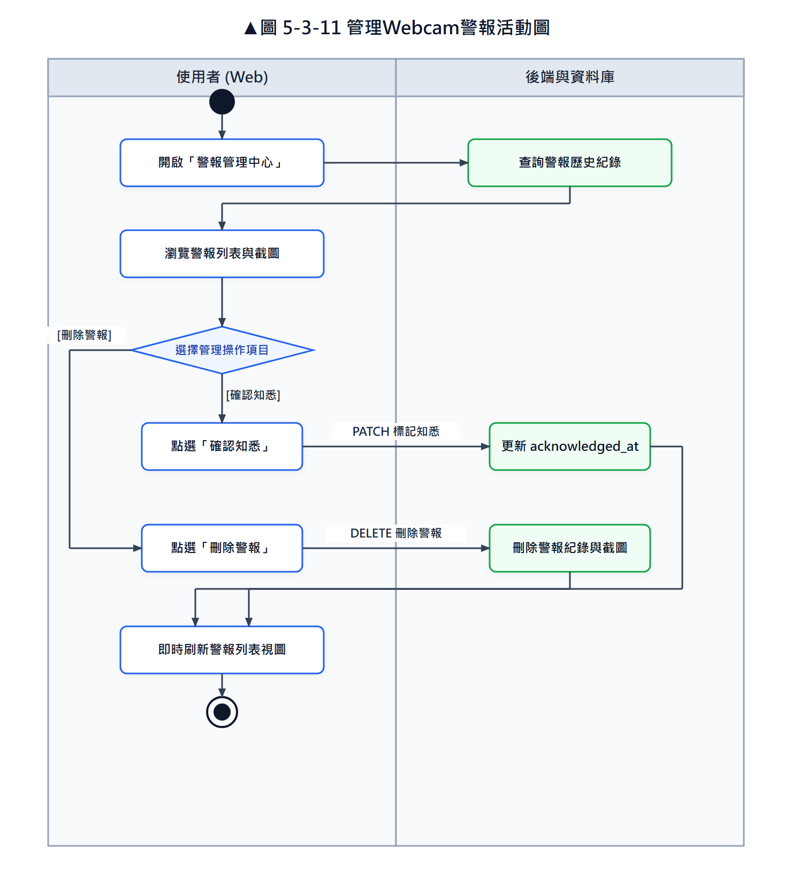
圖 5-3-11 管理Webcam警報活動圖
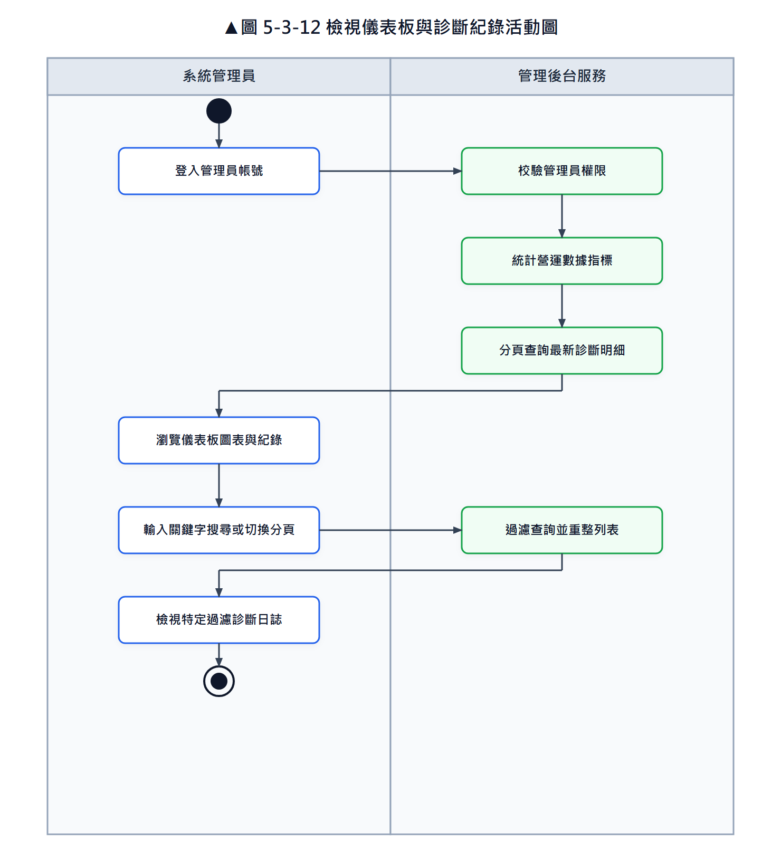
圖 5-3-12 檢視儀表板與診斷紀錄活動圖
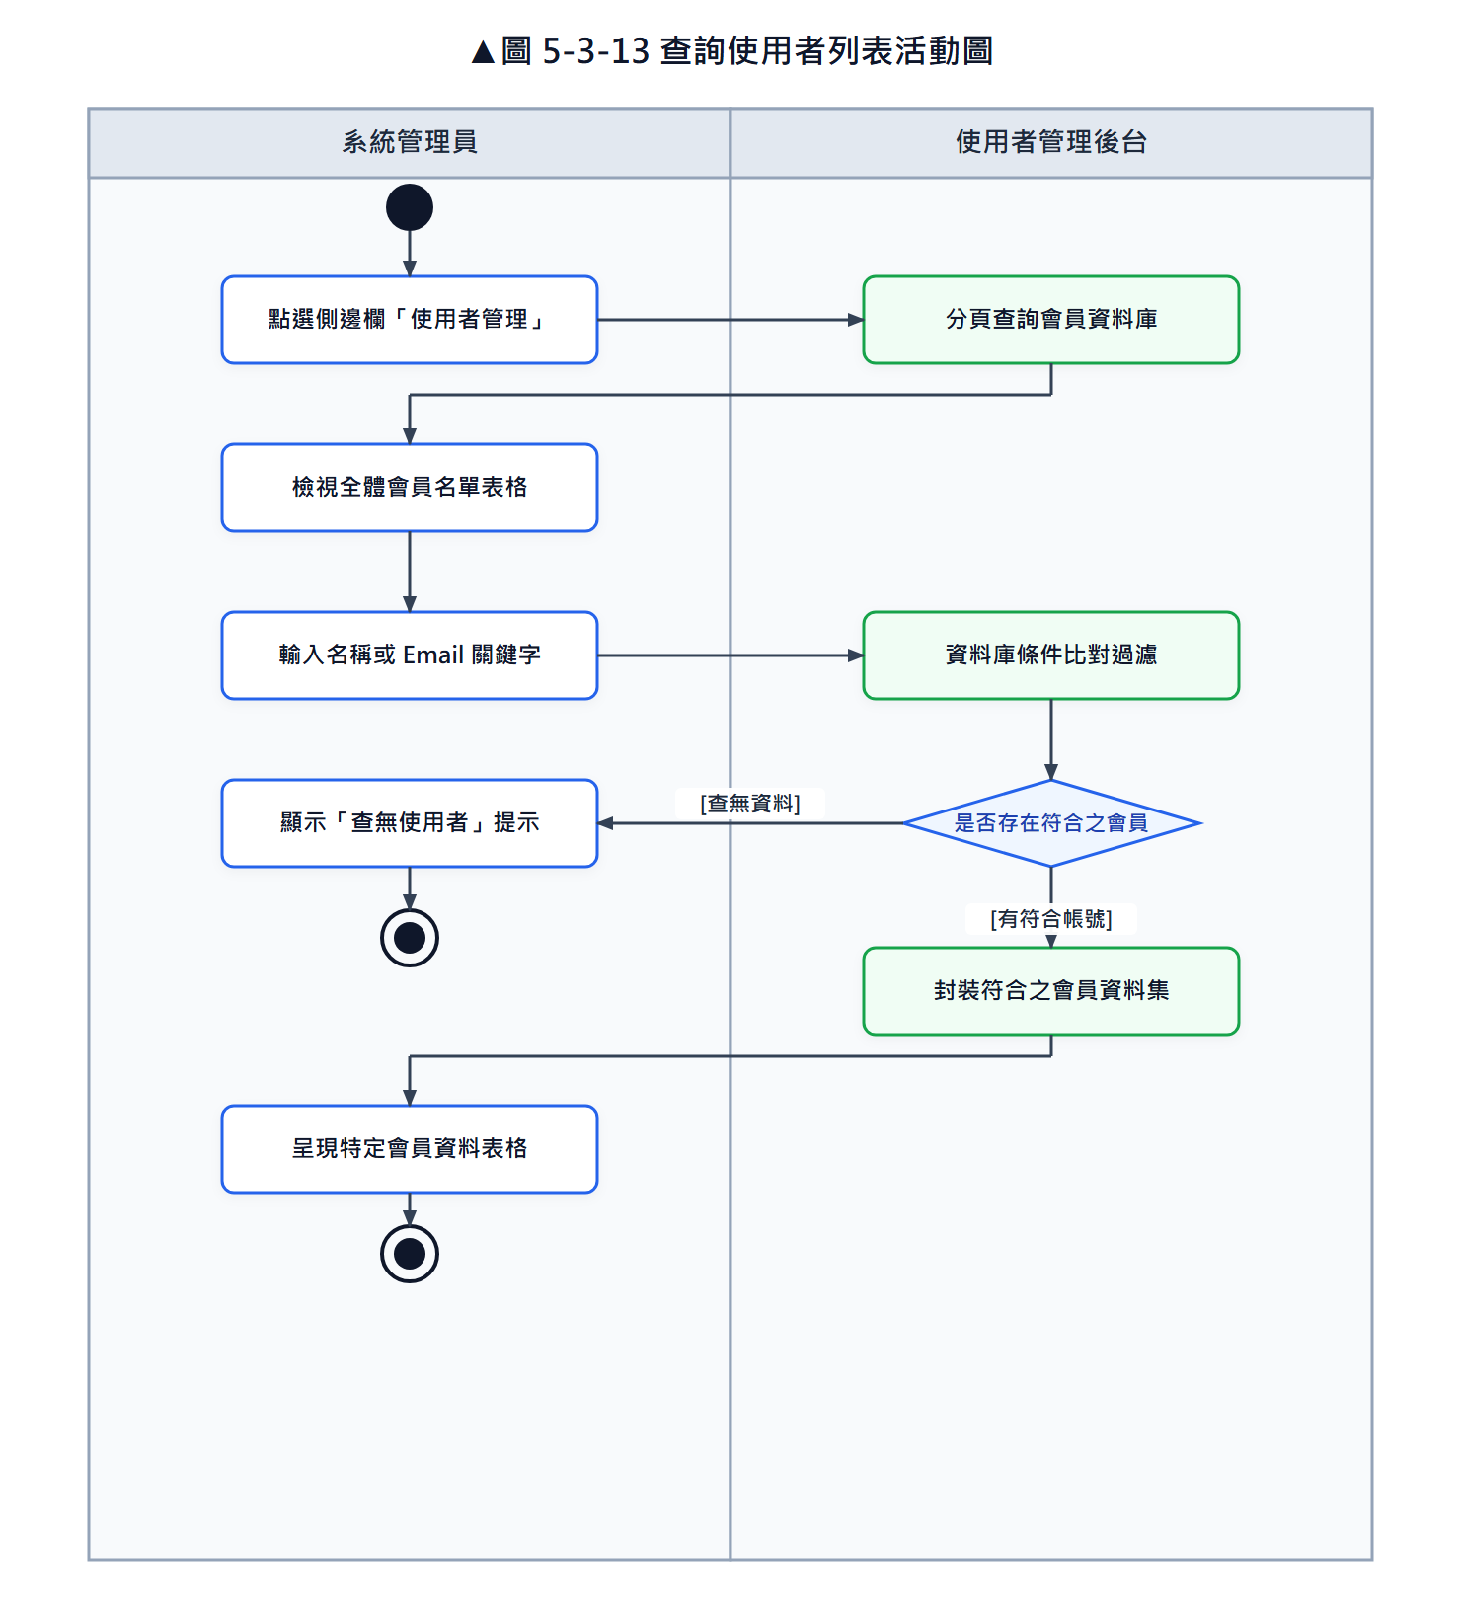
圖 5-3-13 查詢使用者列表活動圖
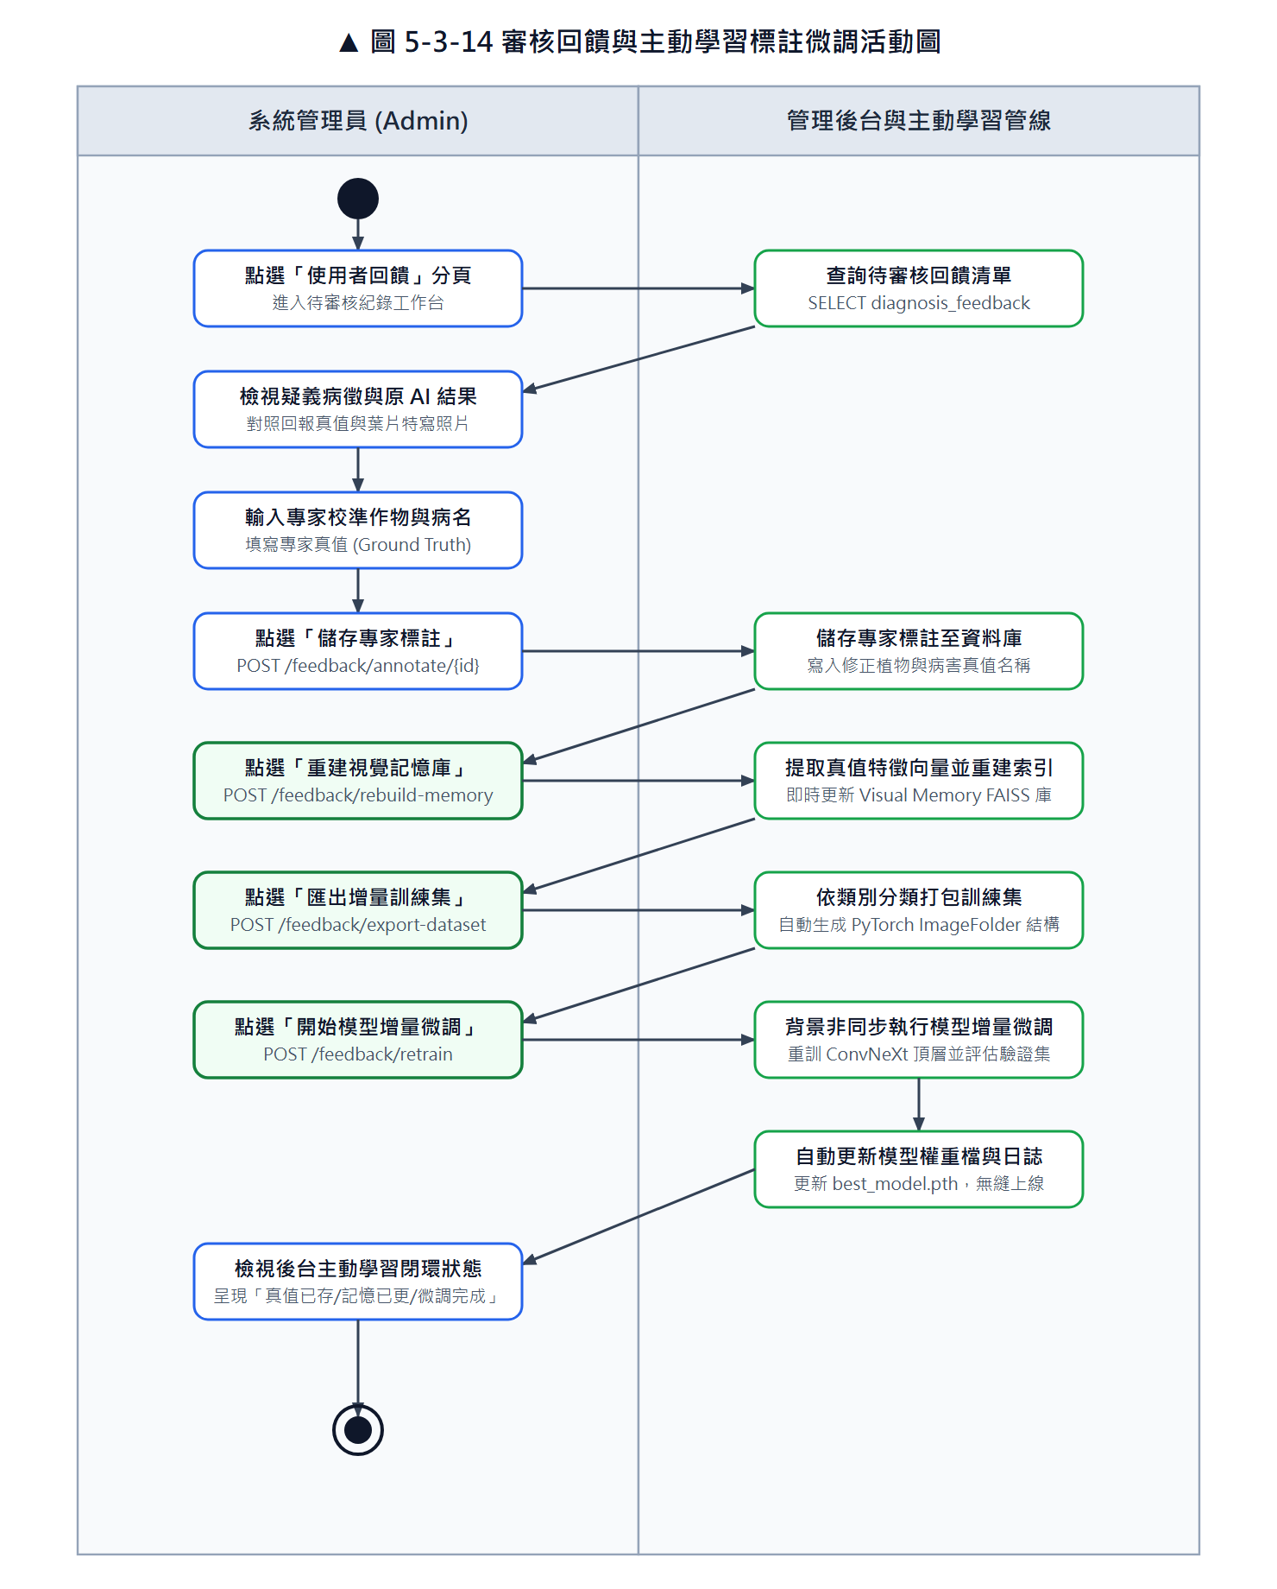
圖 5-3-14 審核回饋與主動學習標註微調活動圖

分析類別圖
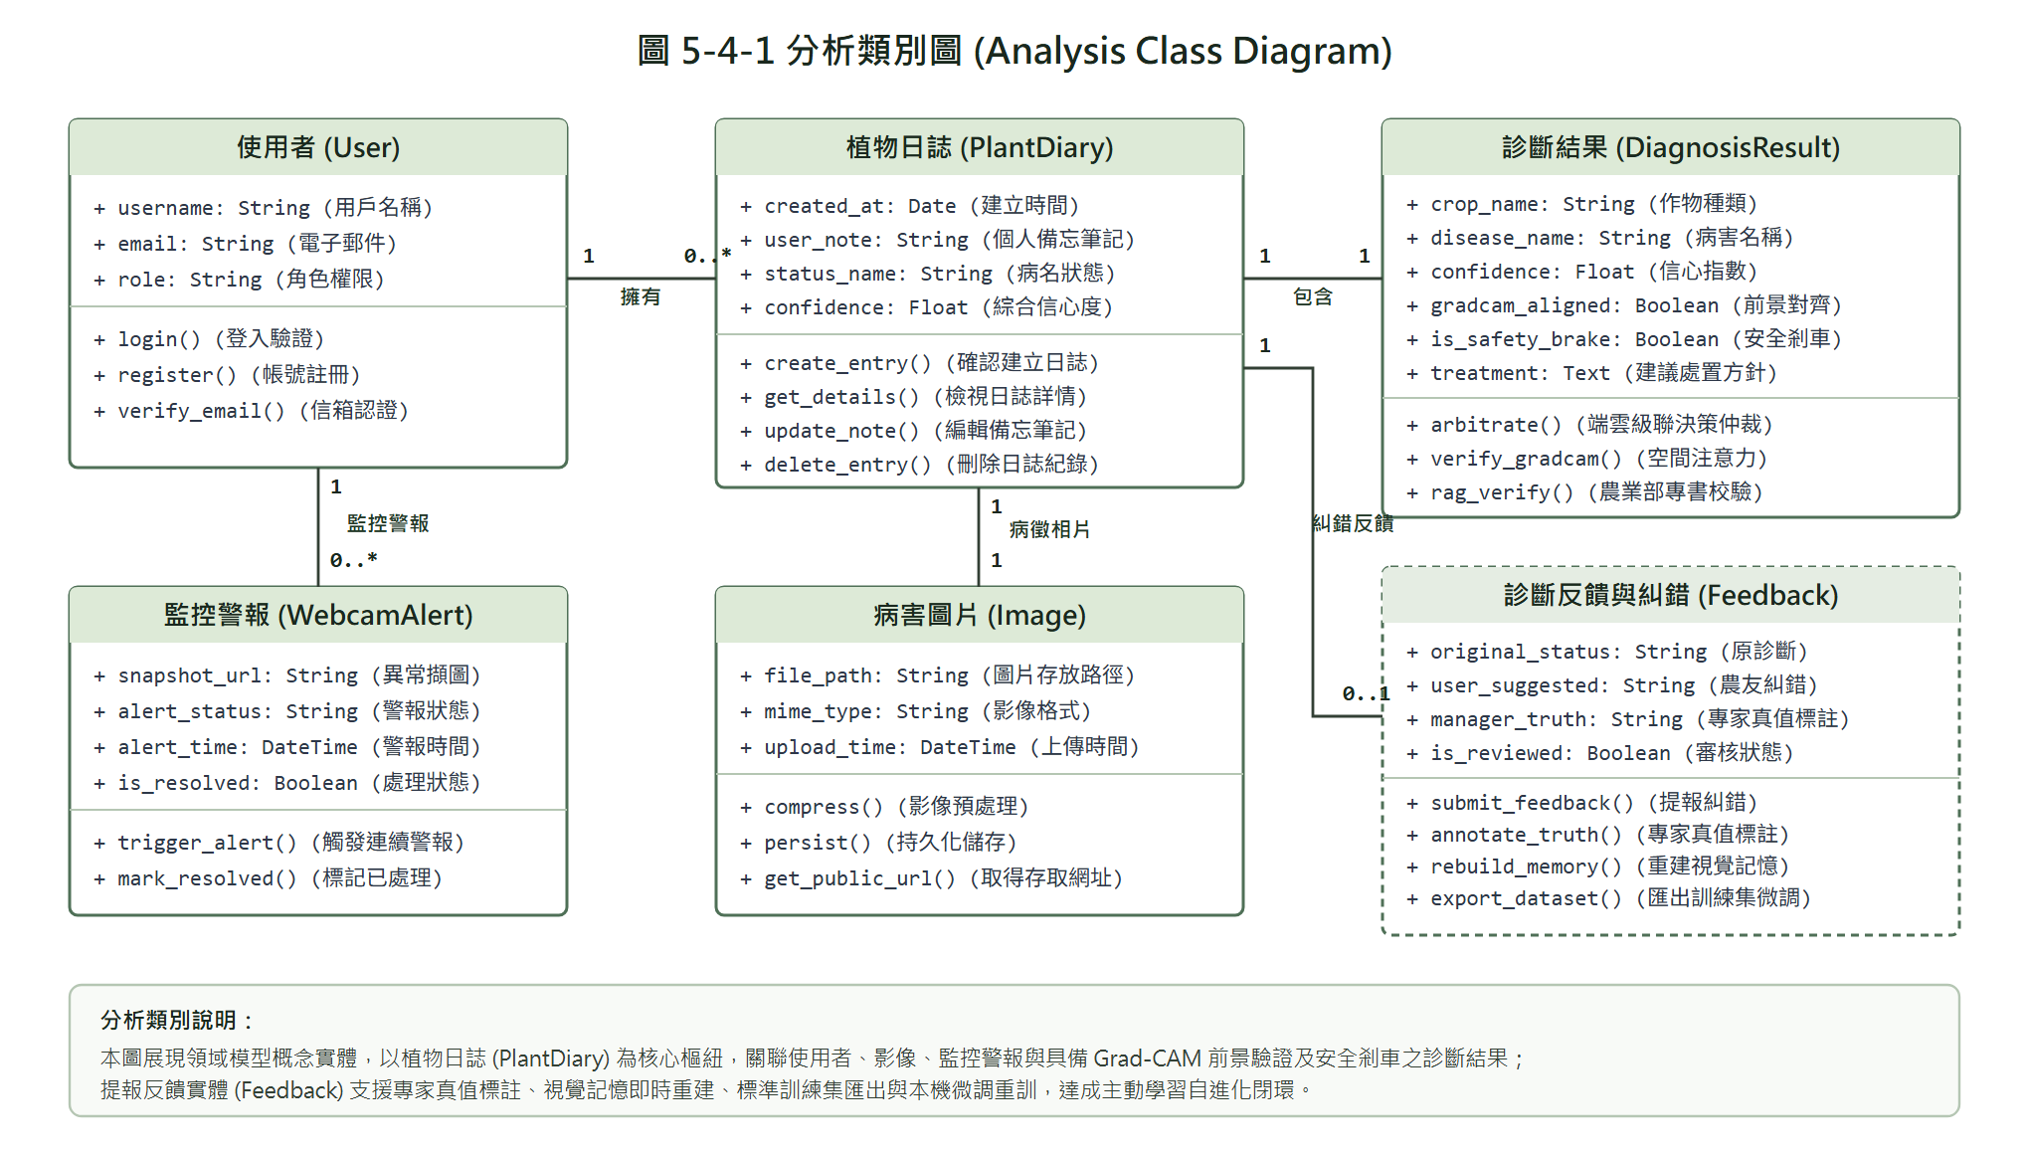
圖 5-4-1 分析類別圖
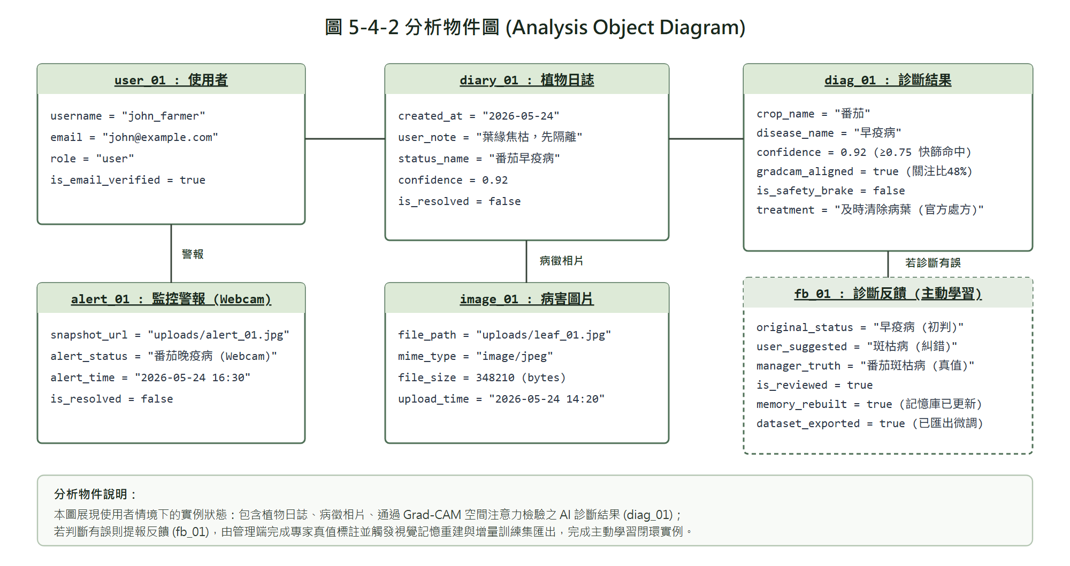
圖 5-4-2 分析物件圖

設計模型

循序圖
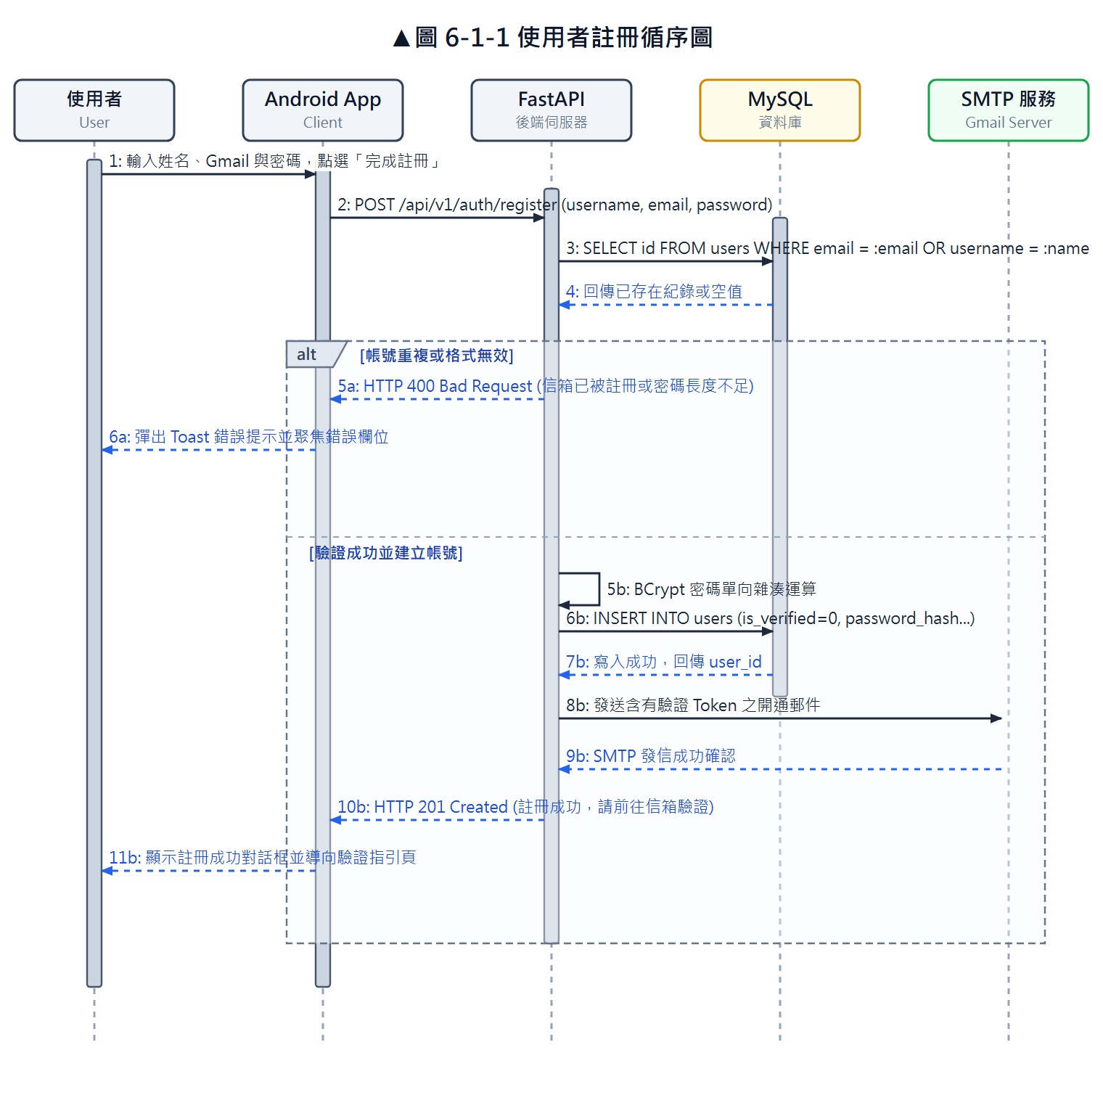
圖 6-1-1 使用者註冊循序圖
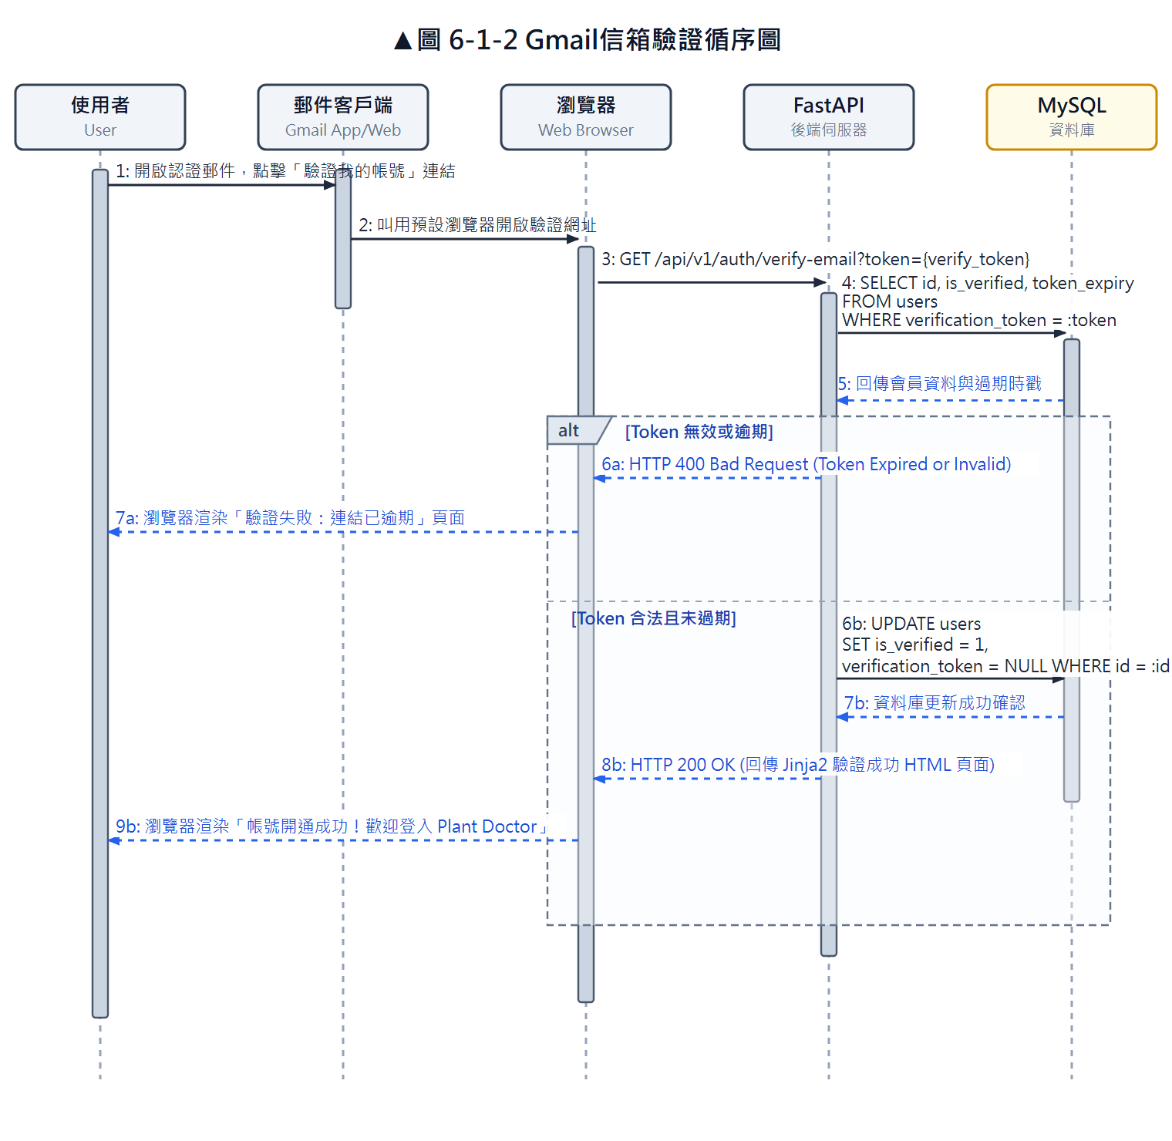
圖 6-1-2 Gmail信箱驗證循序圖
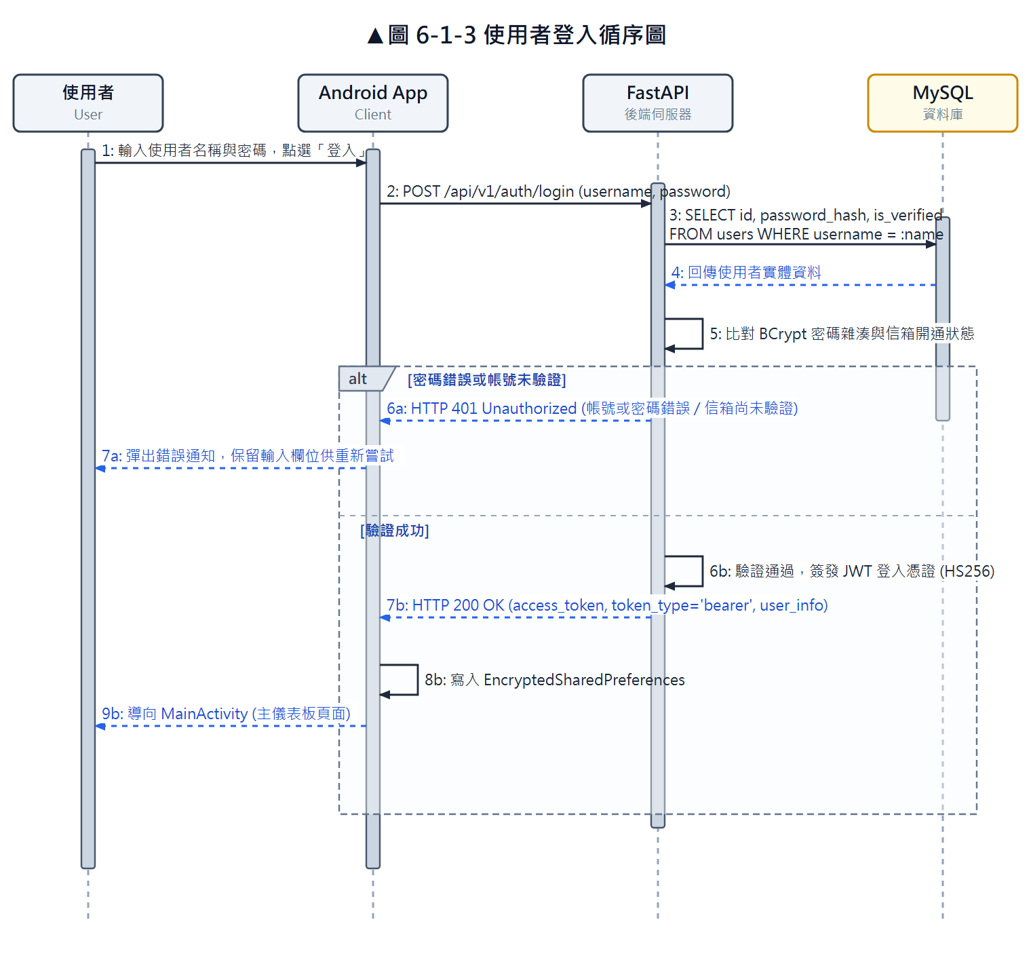
圖 6-1-3 使用者登入循序圖
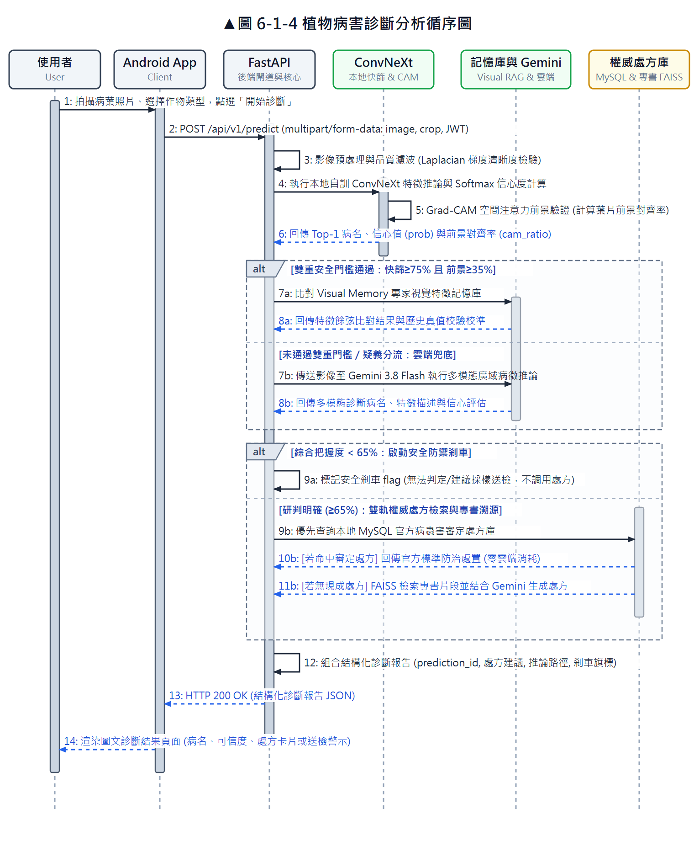
圖 6-1-4 植物病害診斷分析循序圖
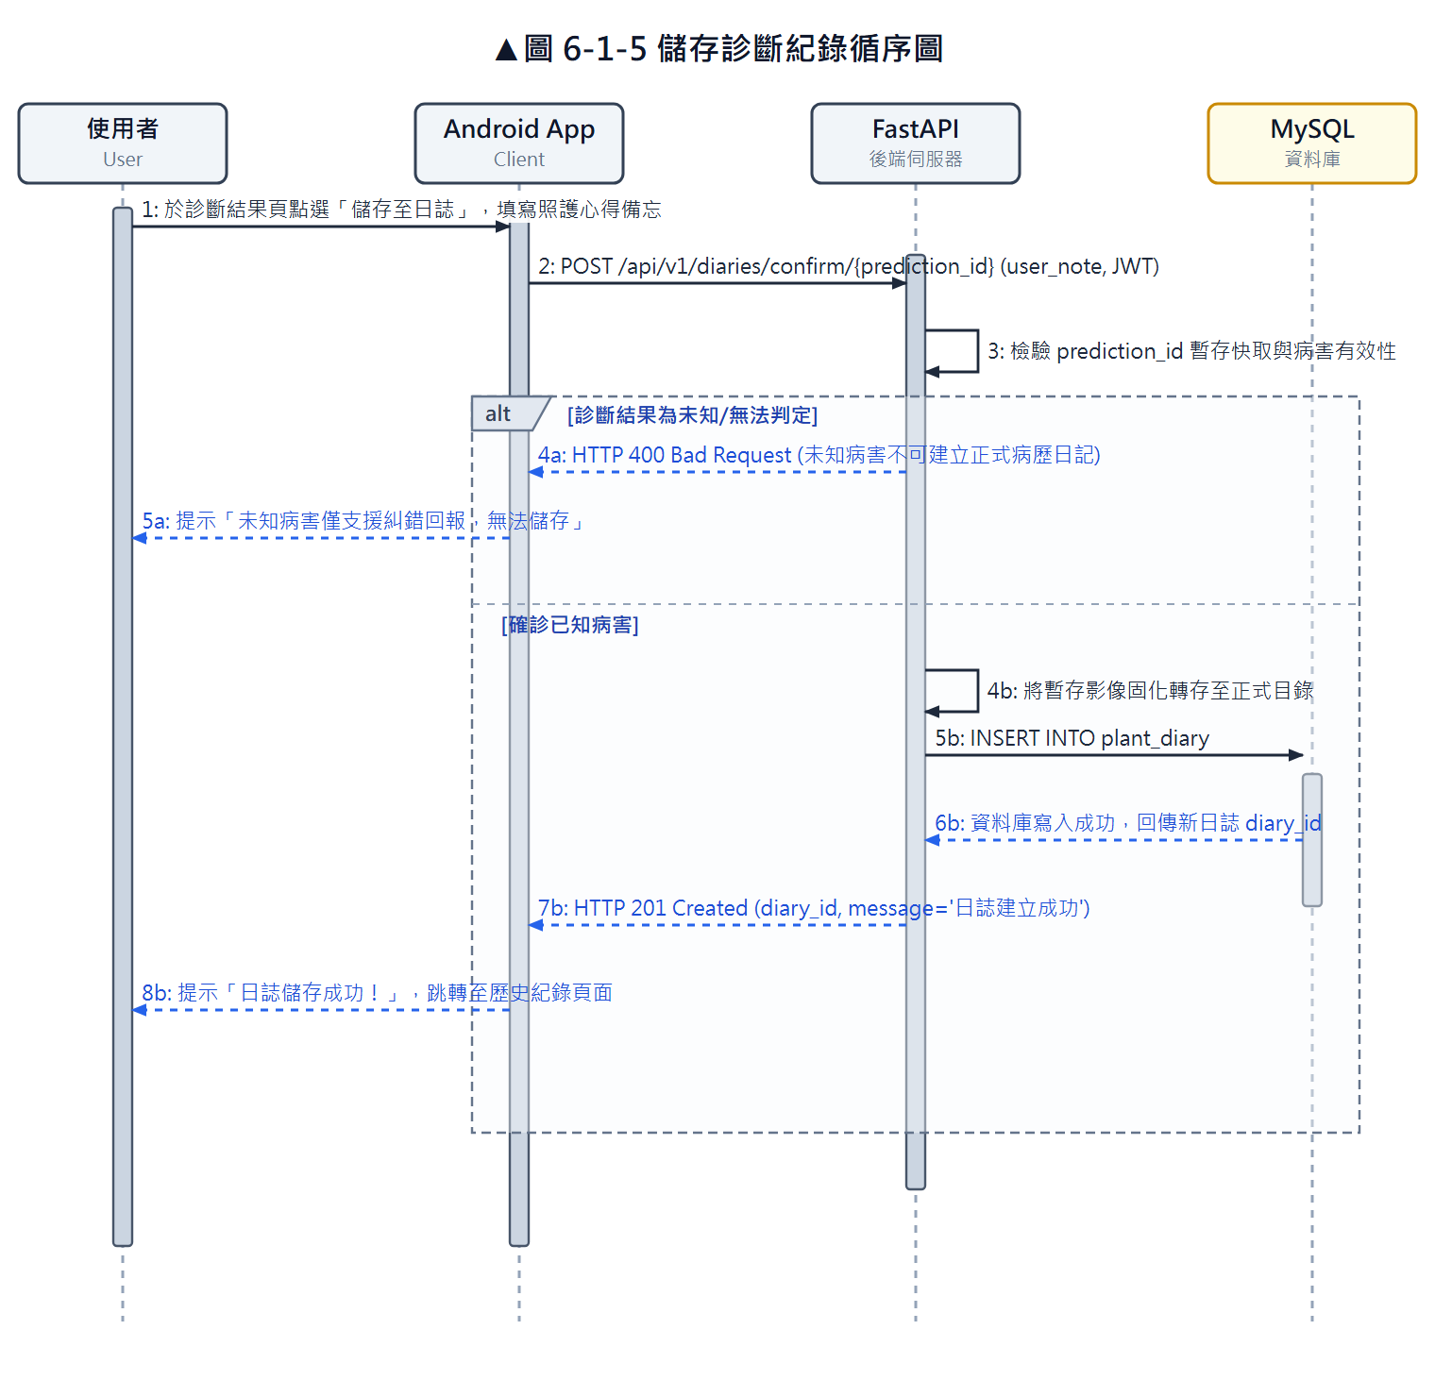
圖 6-1-5 儲存診斷紀錄循序圖
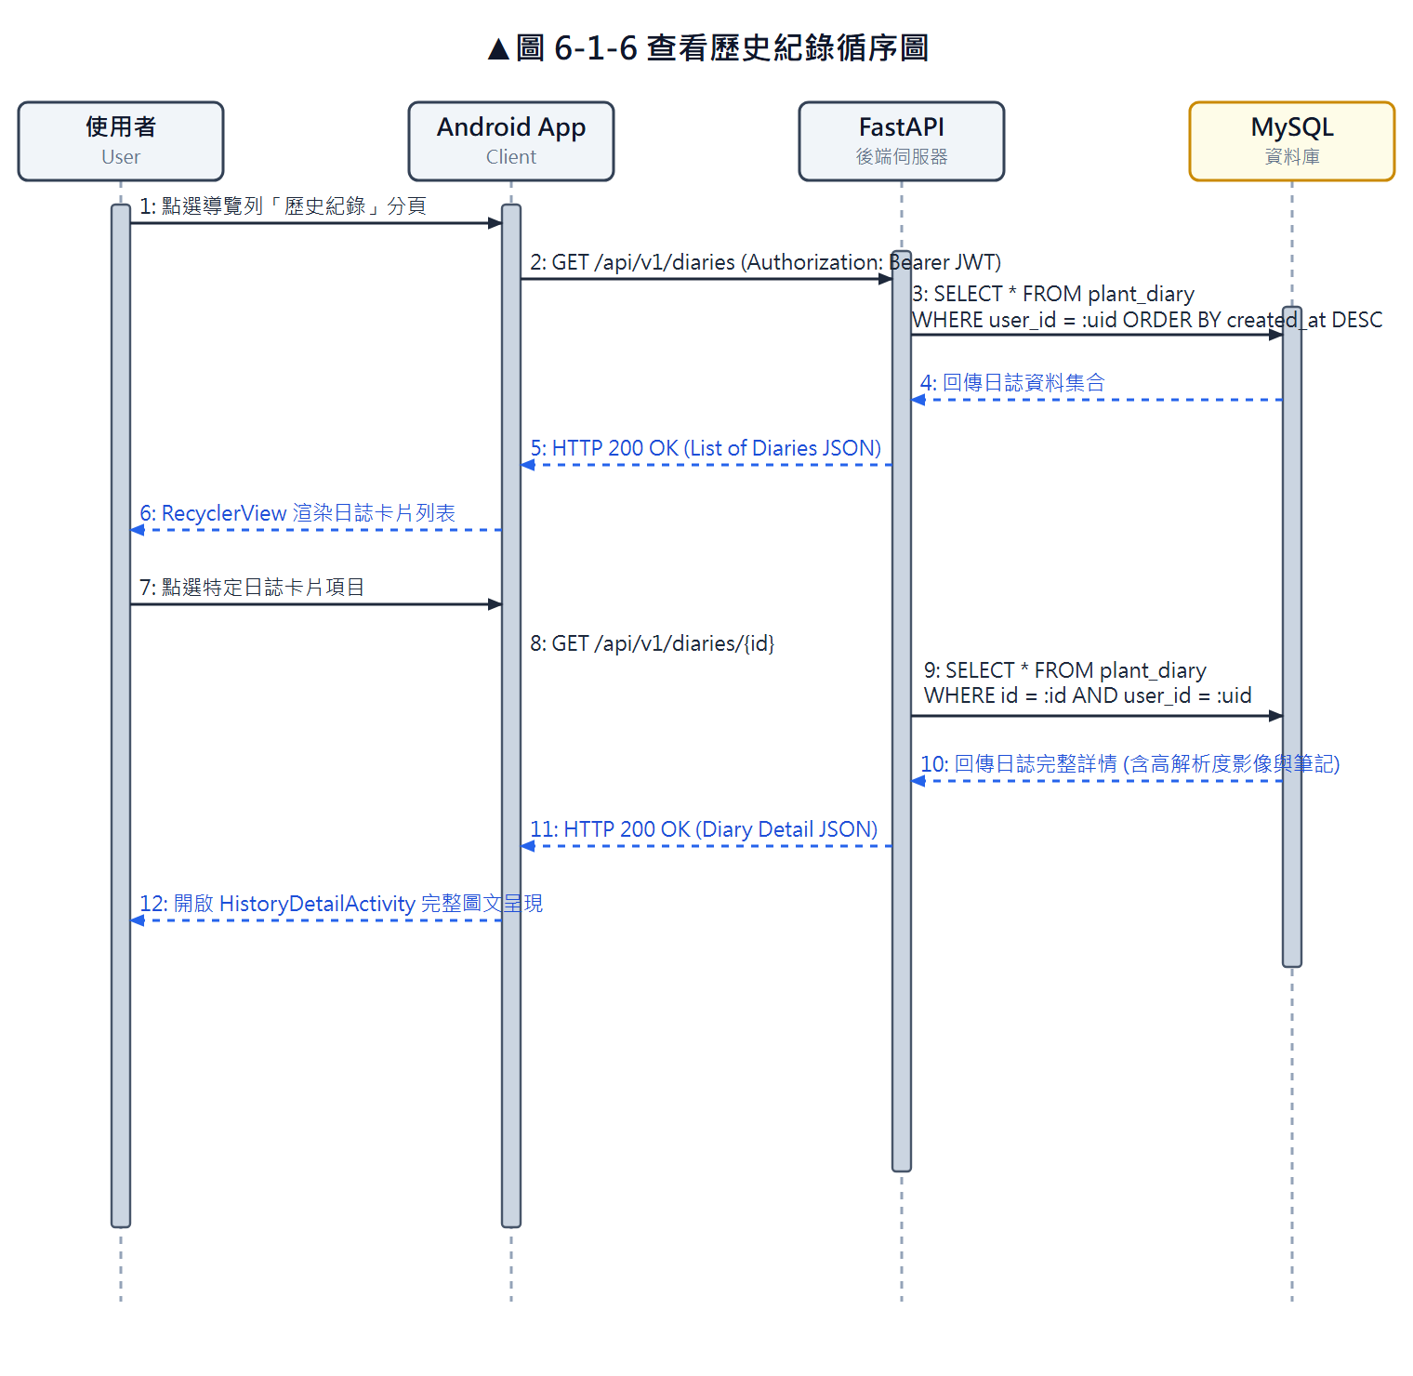
圖 6-1-6 查看歷史紀錄循序圖
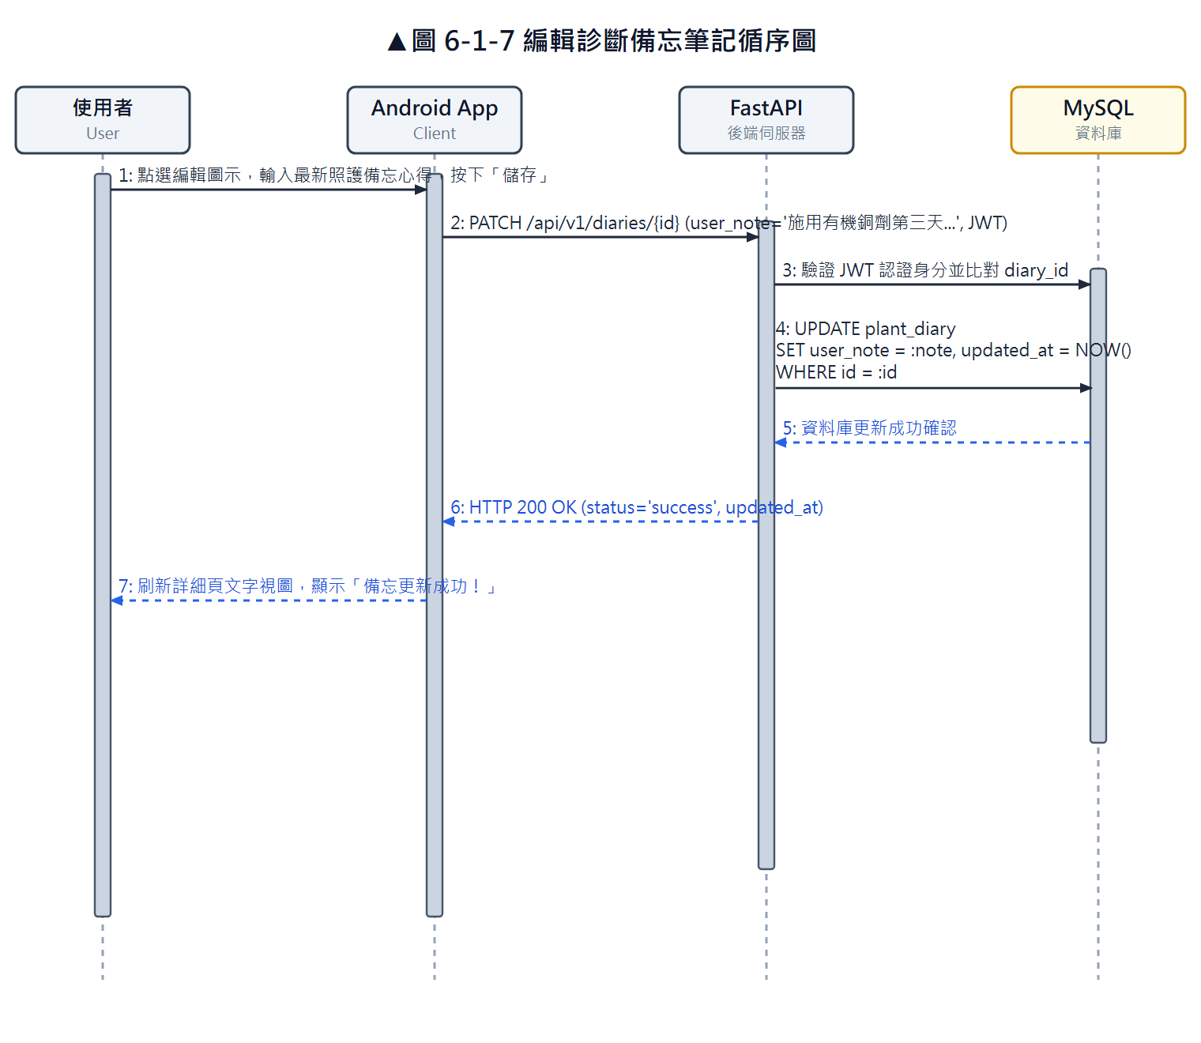
圖 6-1-7 編輯診斷備忘筆記循序圖
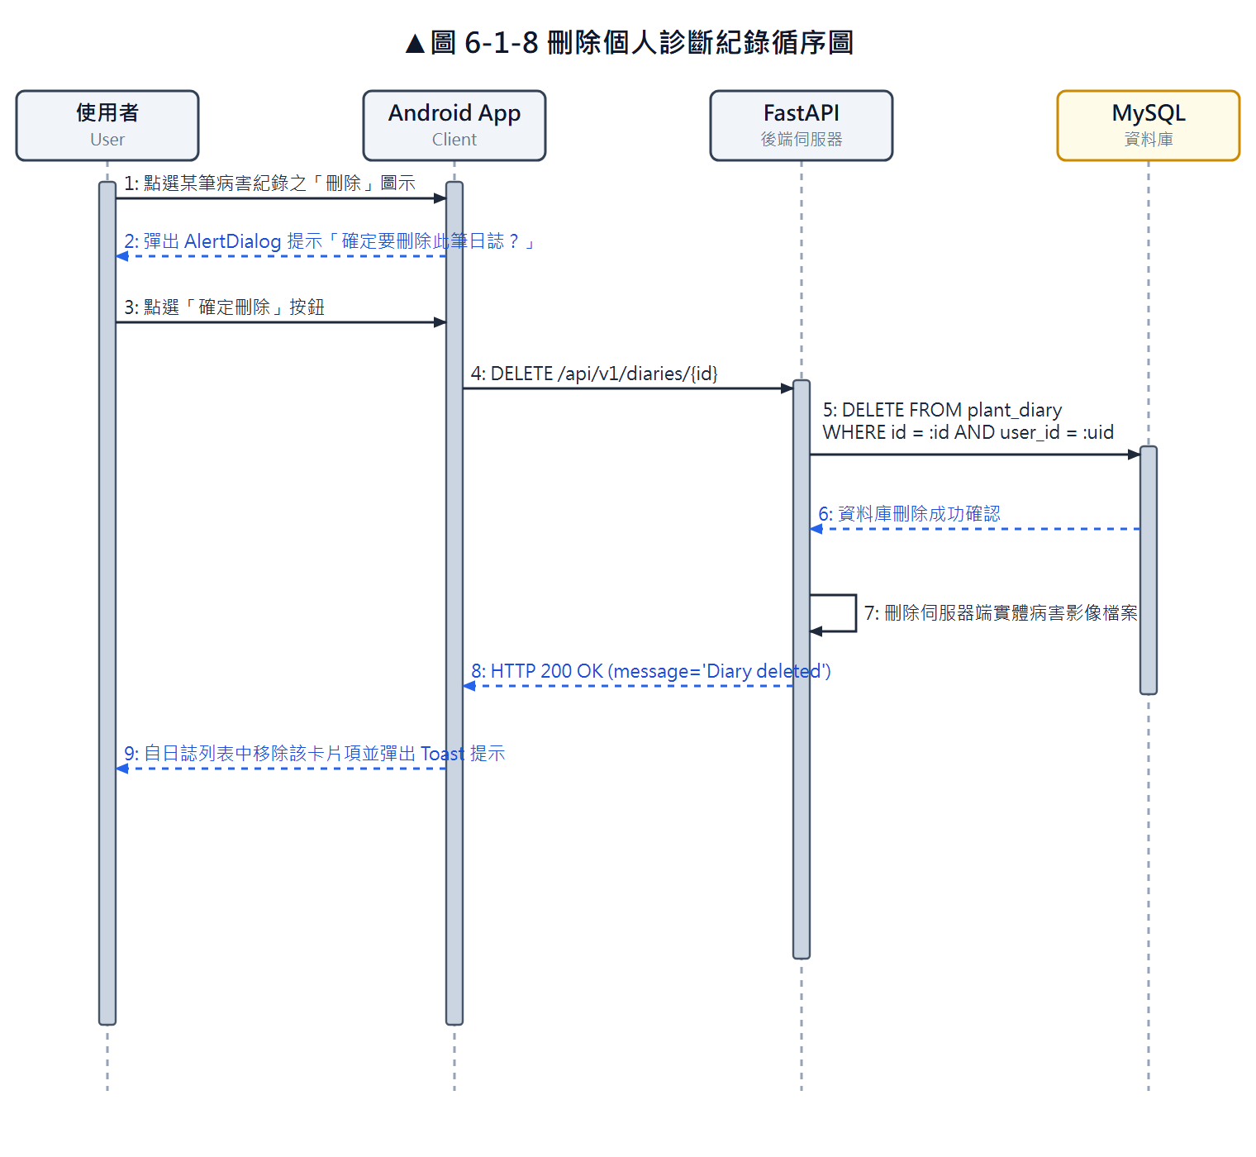
圖 6-1-8 刪除個人診斷紀錄循序圖
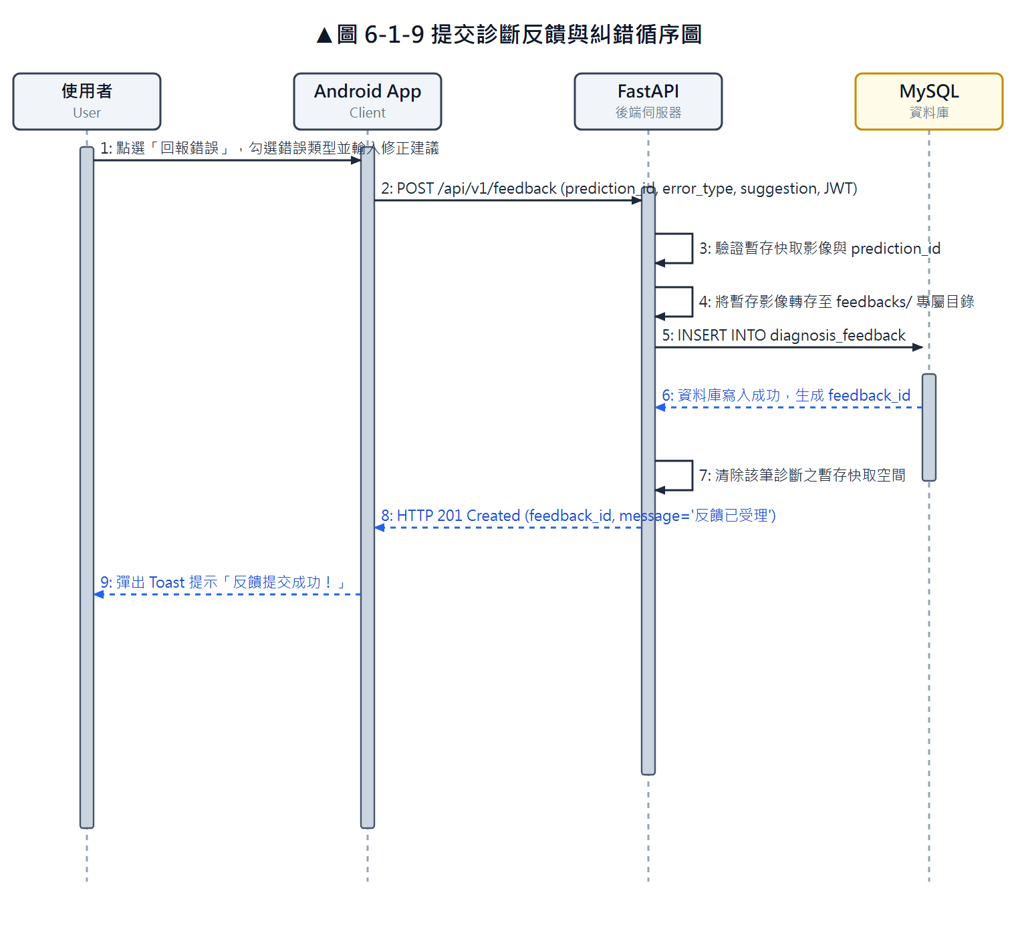
圖 6-1-9 提交診斷反饋與糾錯循序圖
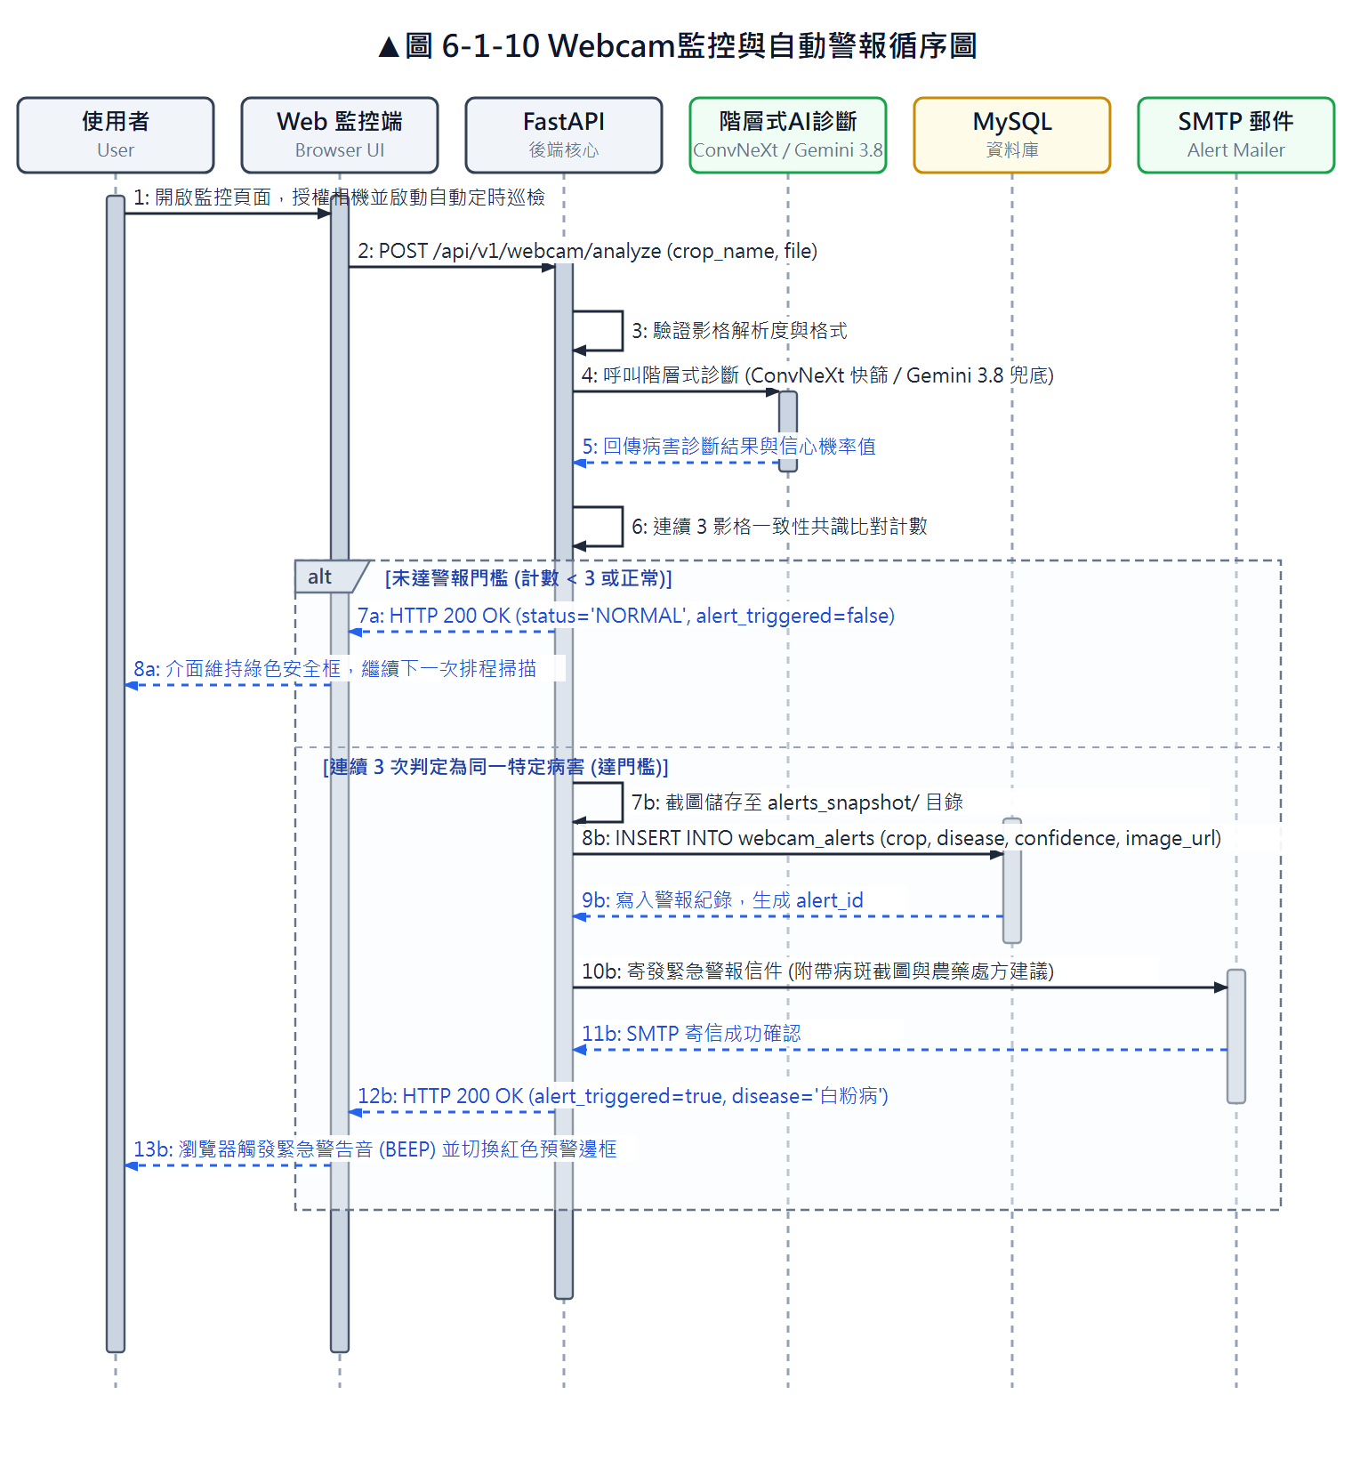
圖 6-1-10 Webcam監控與自動警報循序圖
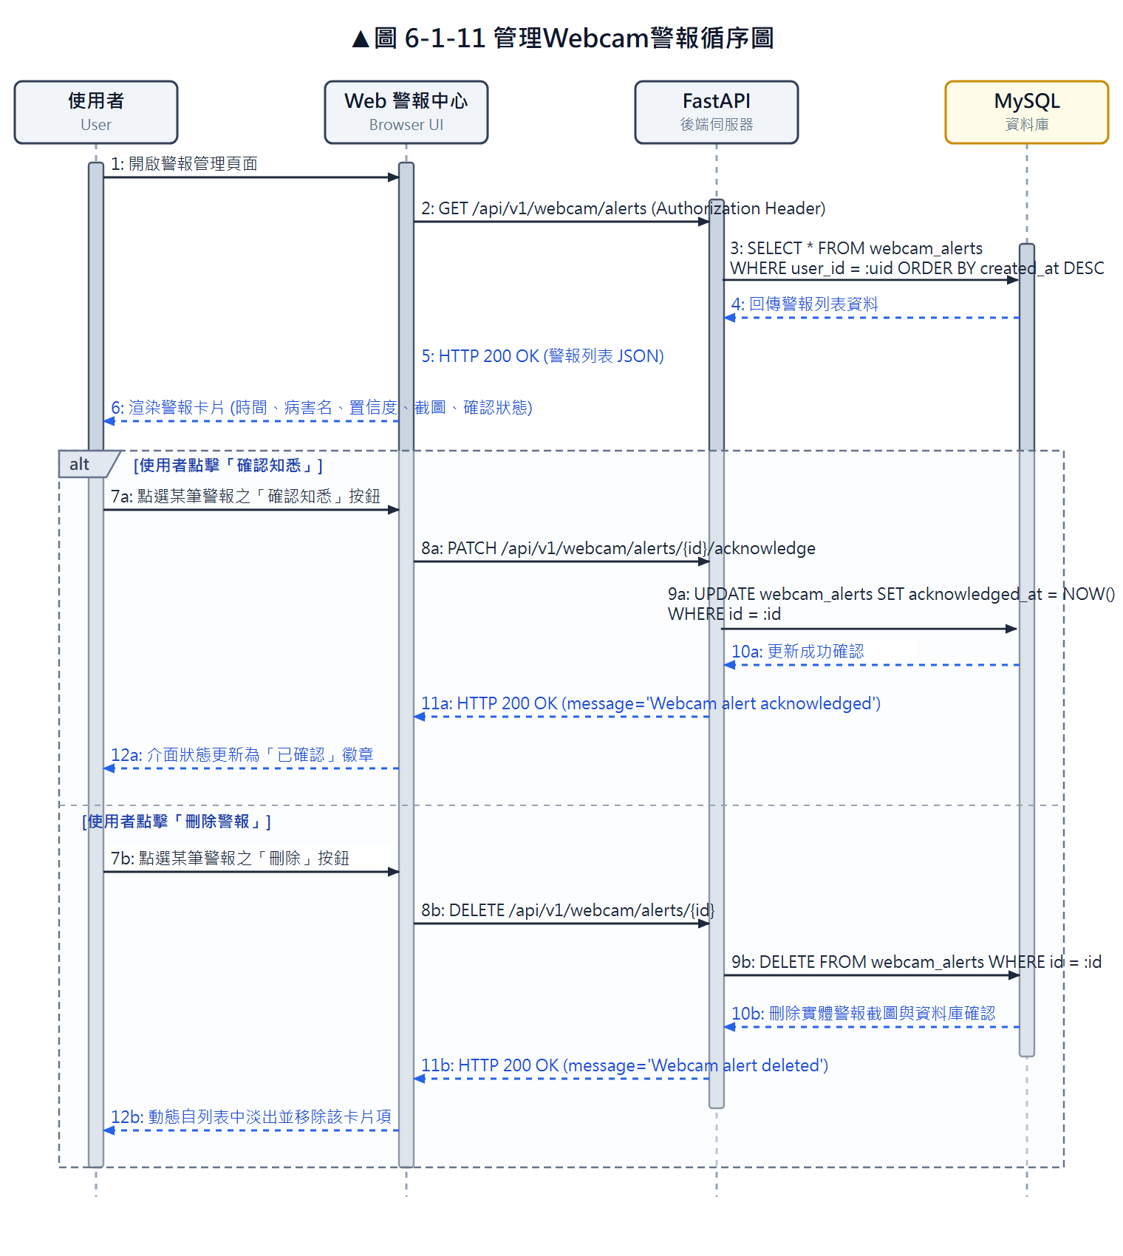
圖 6-1-11 管理Webcam警報循序圖
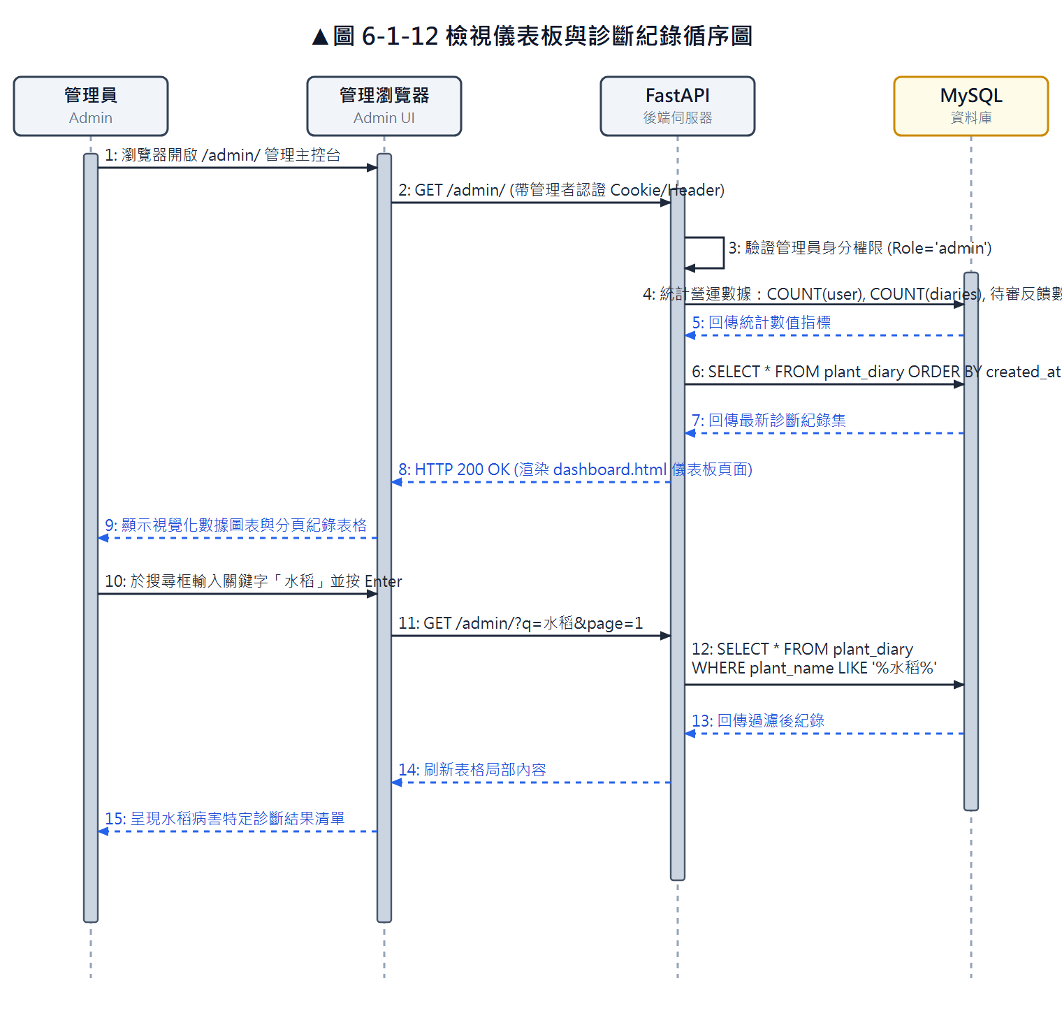
圖 6-1-12 檢視儀表板與診斷紀錄循序圖
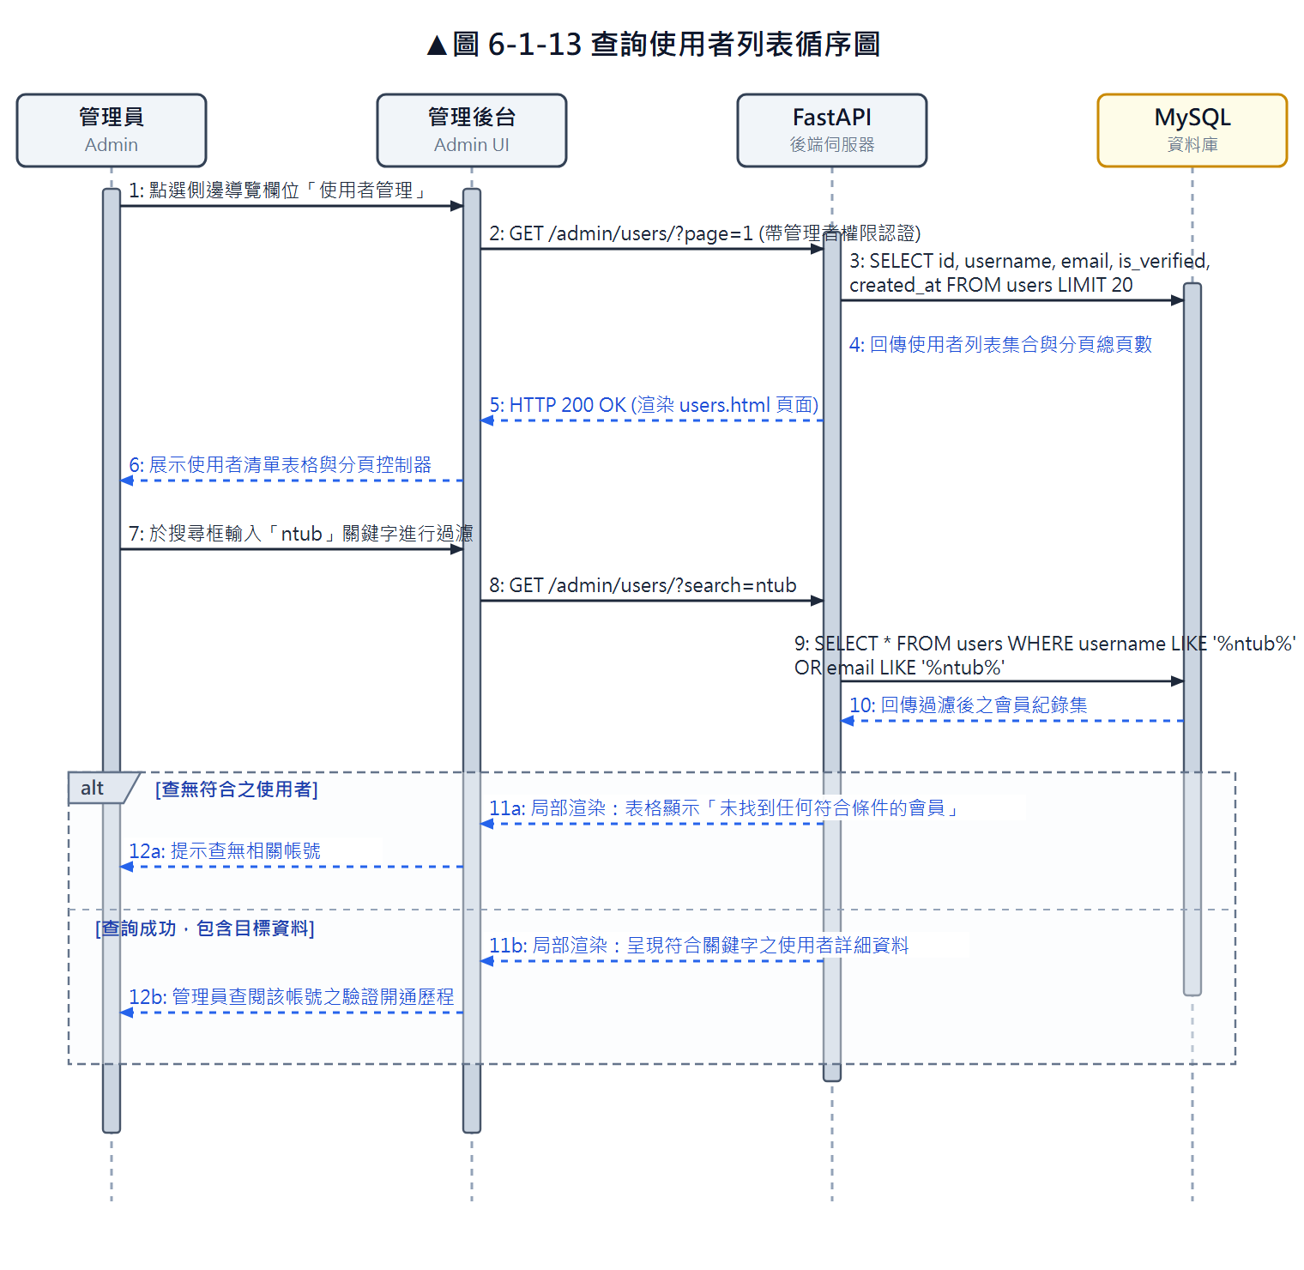
圖 6-1-13 查詢使用者列表循序圖
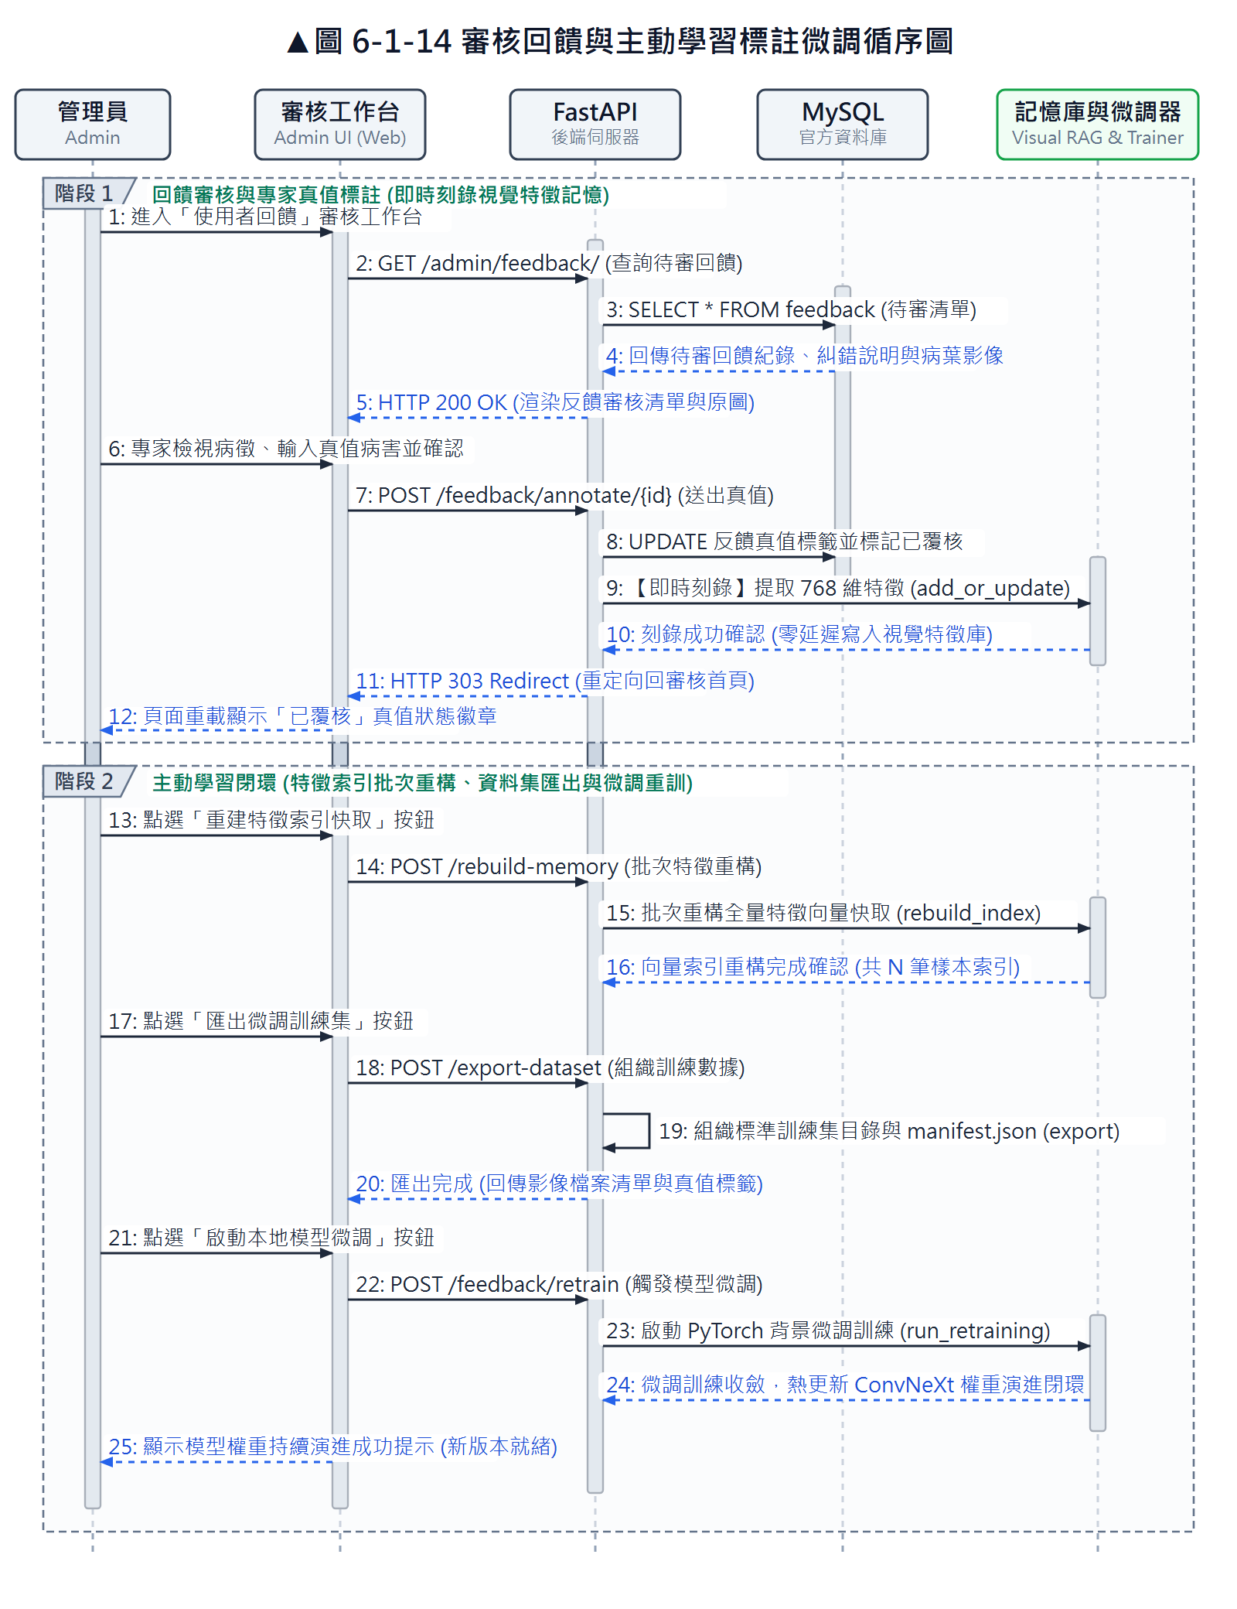
圖 6-1-14 審核回饋與主動學習標註微調循序圖

設計類別圖
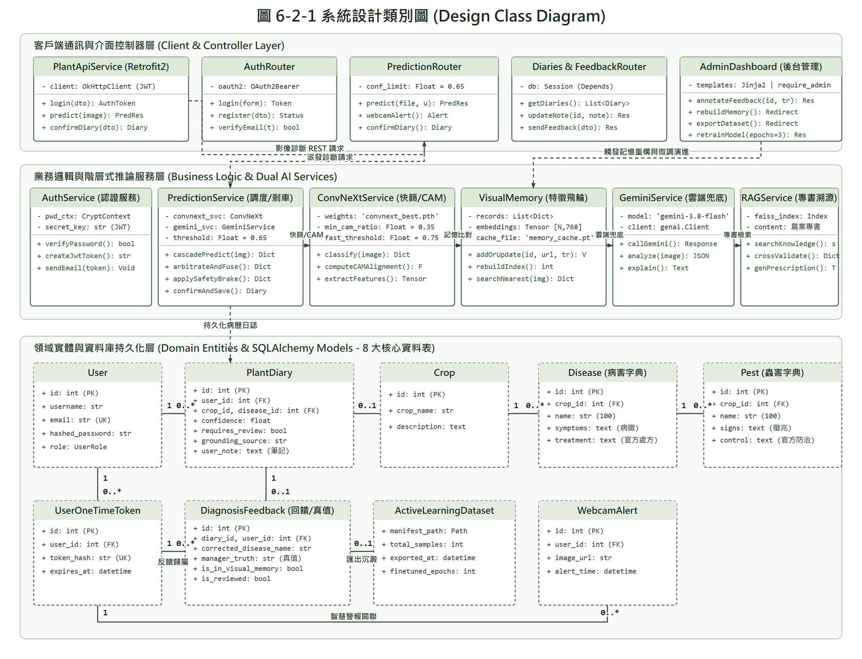
圖 6-2-1設計類別圖

設計類別圖以資料模型、後端推論服務與前端API介面為核心。後端將業務流程拆分為 routers 與 services，AI 服務層整合本地自訓 ConvNeXt 快篩、Grad-CAM 空間注意力前景驗證、Visual Memory 視覺特徵檢索飛輪與 Gemini 雲端多模態兜底；資料層以 SQLAlchemy models 對應 8 大核心資料表，管理端提供真值標註、記憶庫即時重構、標準訓練集組織與本地微調重訓等主動學習管線，前端則以 PlantApiService 封裝 HTTP 呼叫。

實作模型

佈署圖
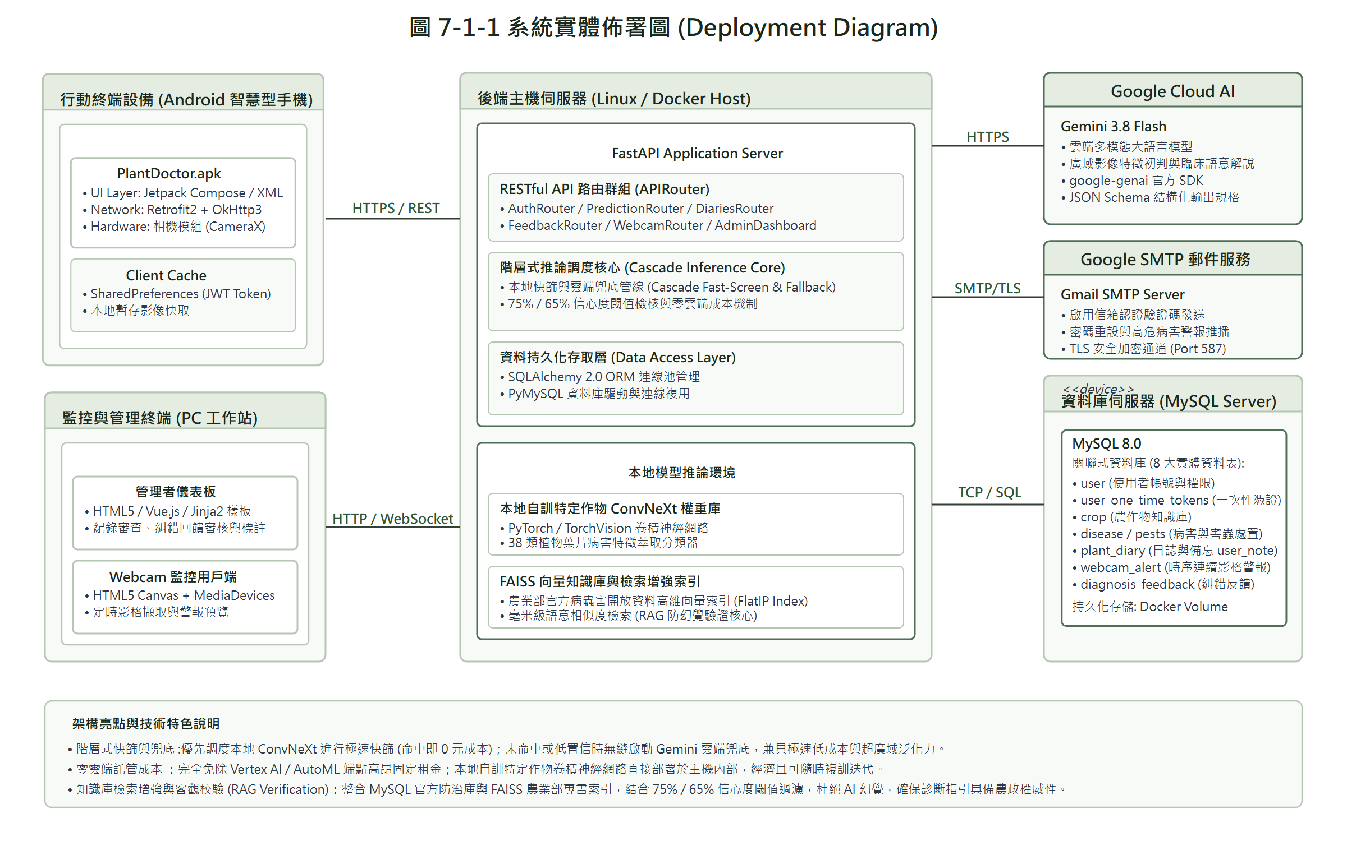
圖 7-1-1佈署圖

套件圖
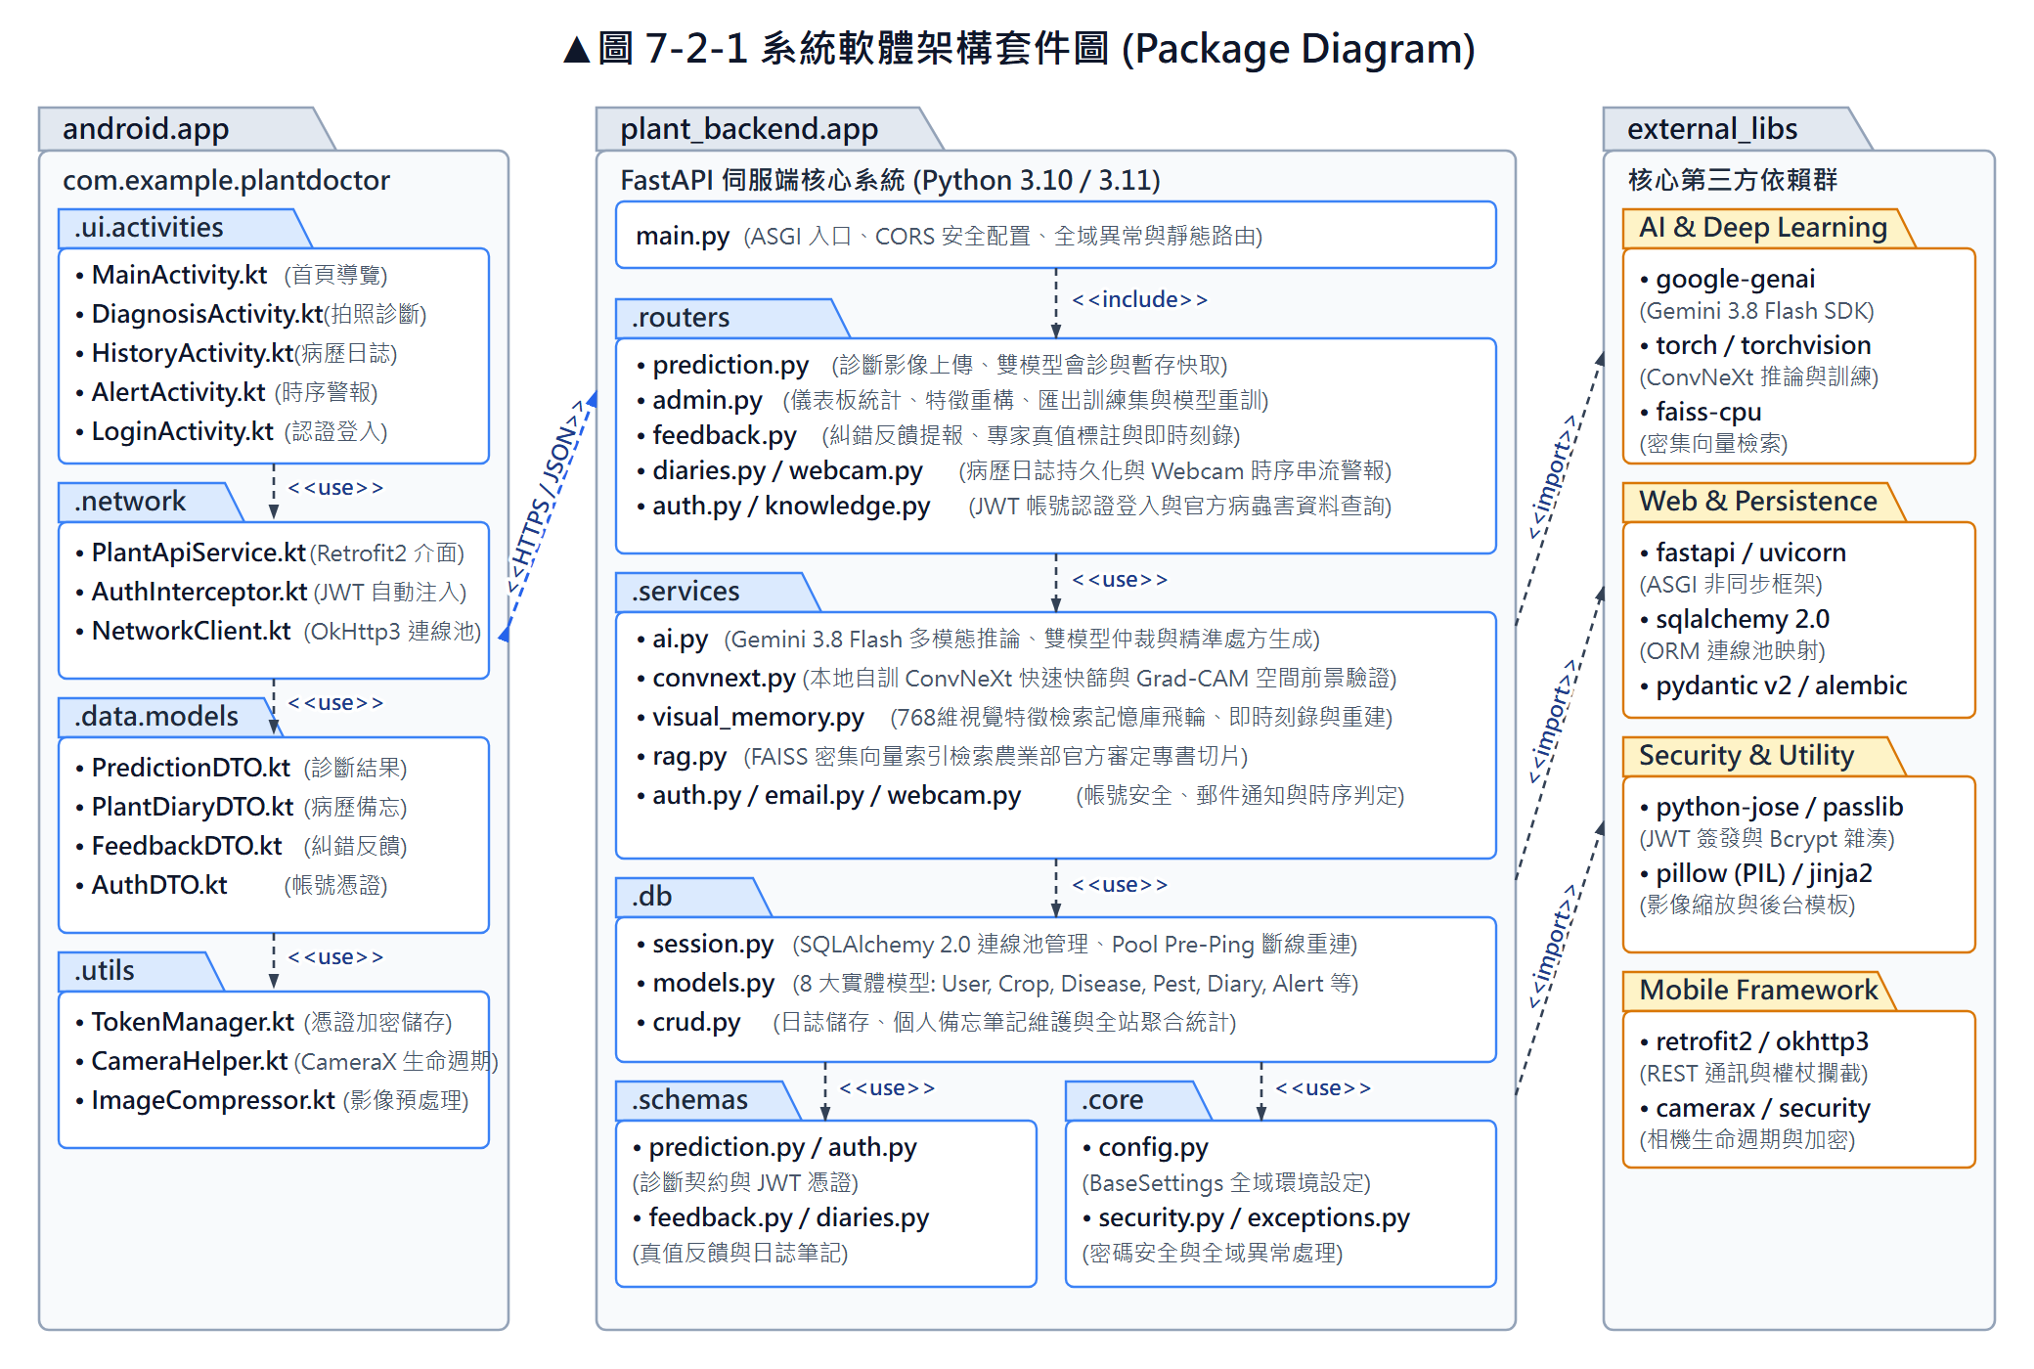
圖 7-2-1套件圖

元件圖
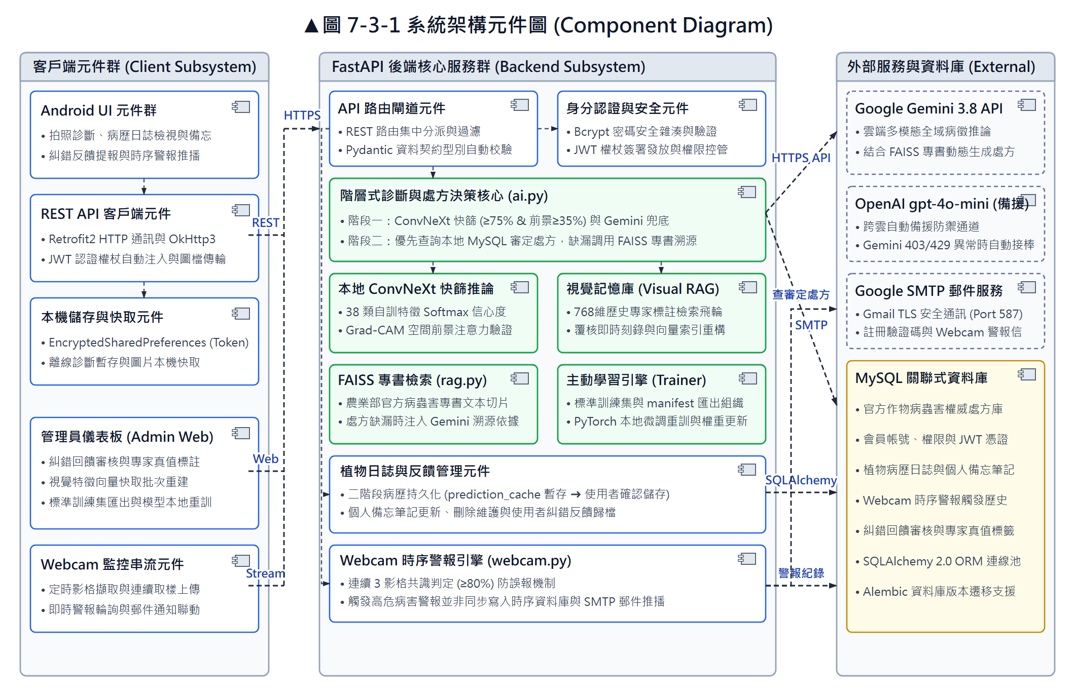
圖 7-3-1元件圖

狀態圖
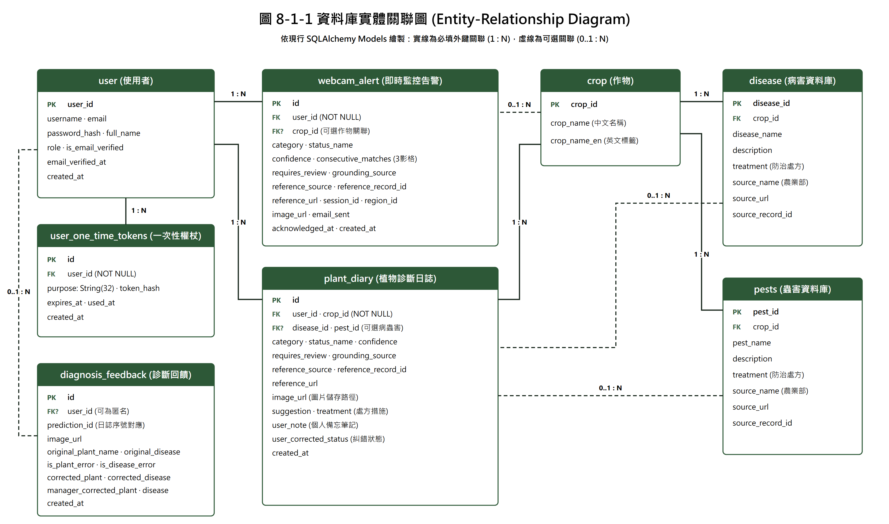
圖 7-4-1註冊&登入 狀態圖

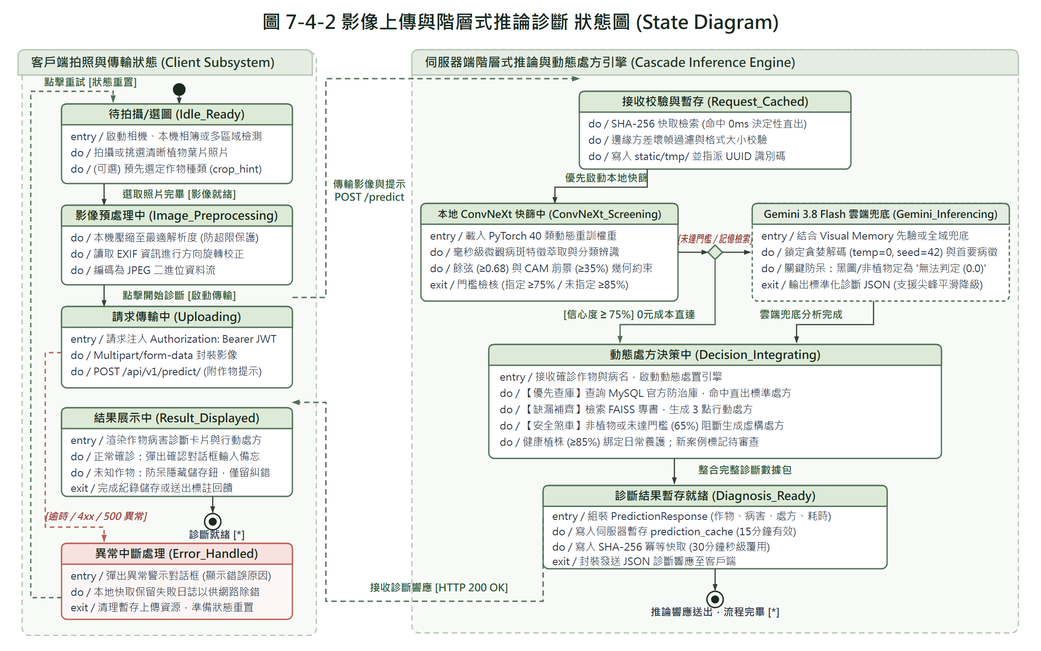
圖 7-4-2上傳圖片並取得分析結果 狀態圖
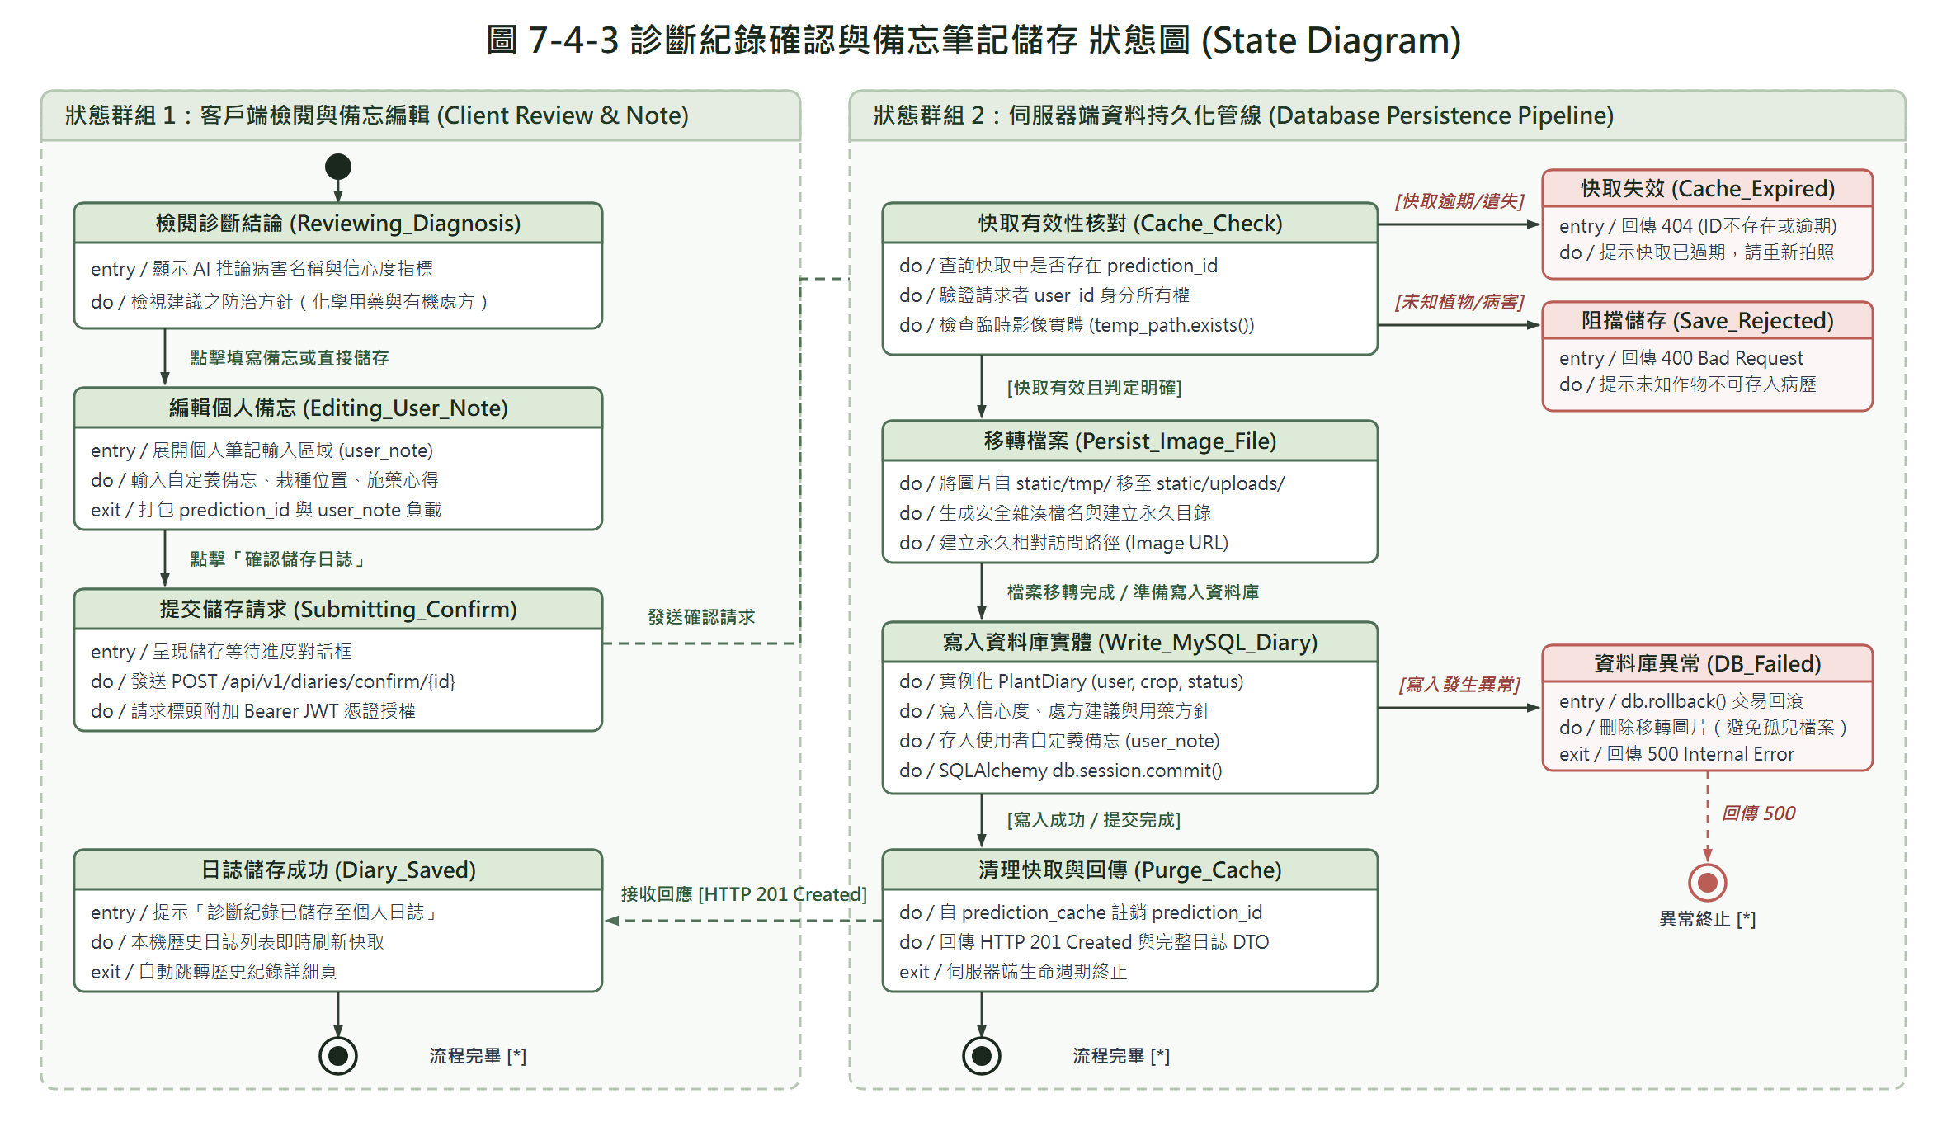
圖 7-4-3 儲存診斷紀錄 狀態圖
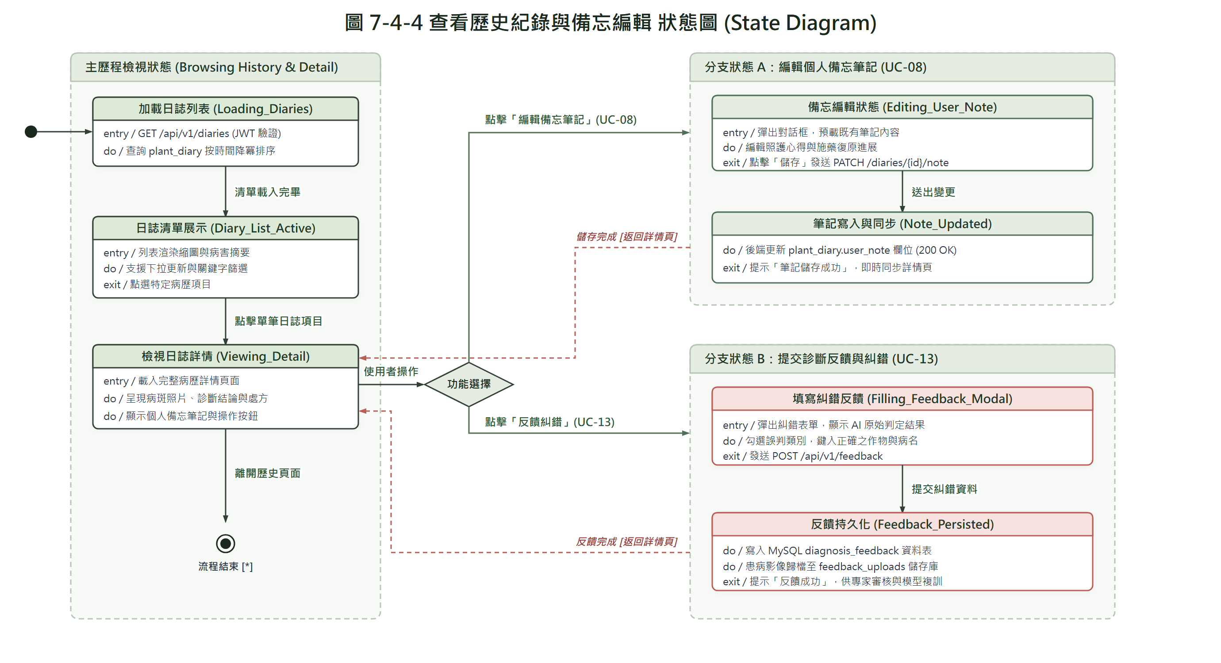
圖 7-4-4 查看歷史紀錄 狀態圖
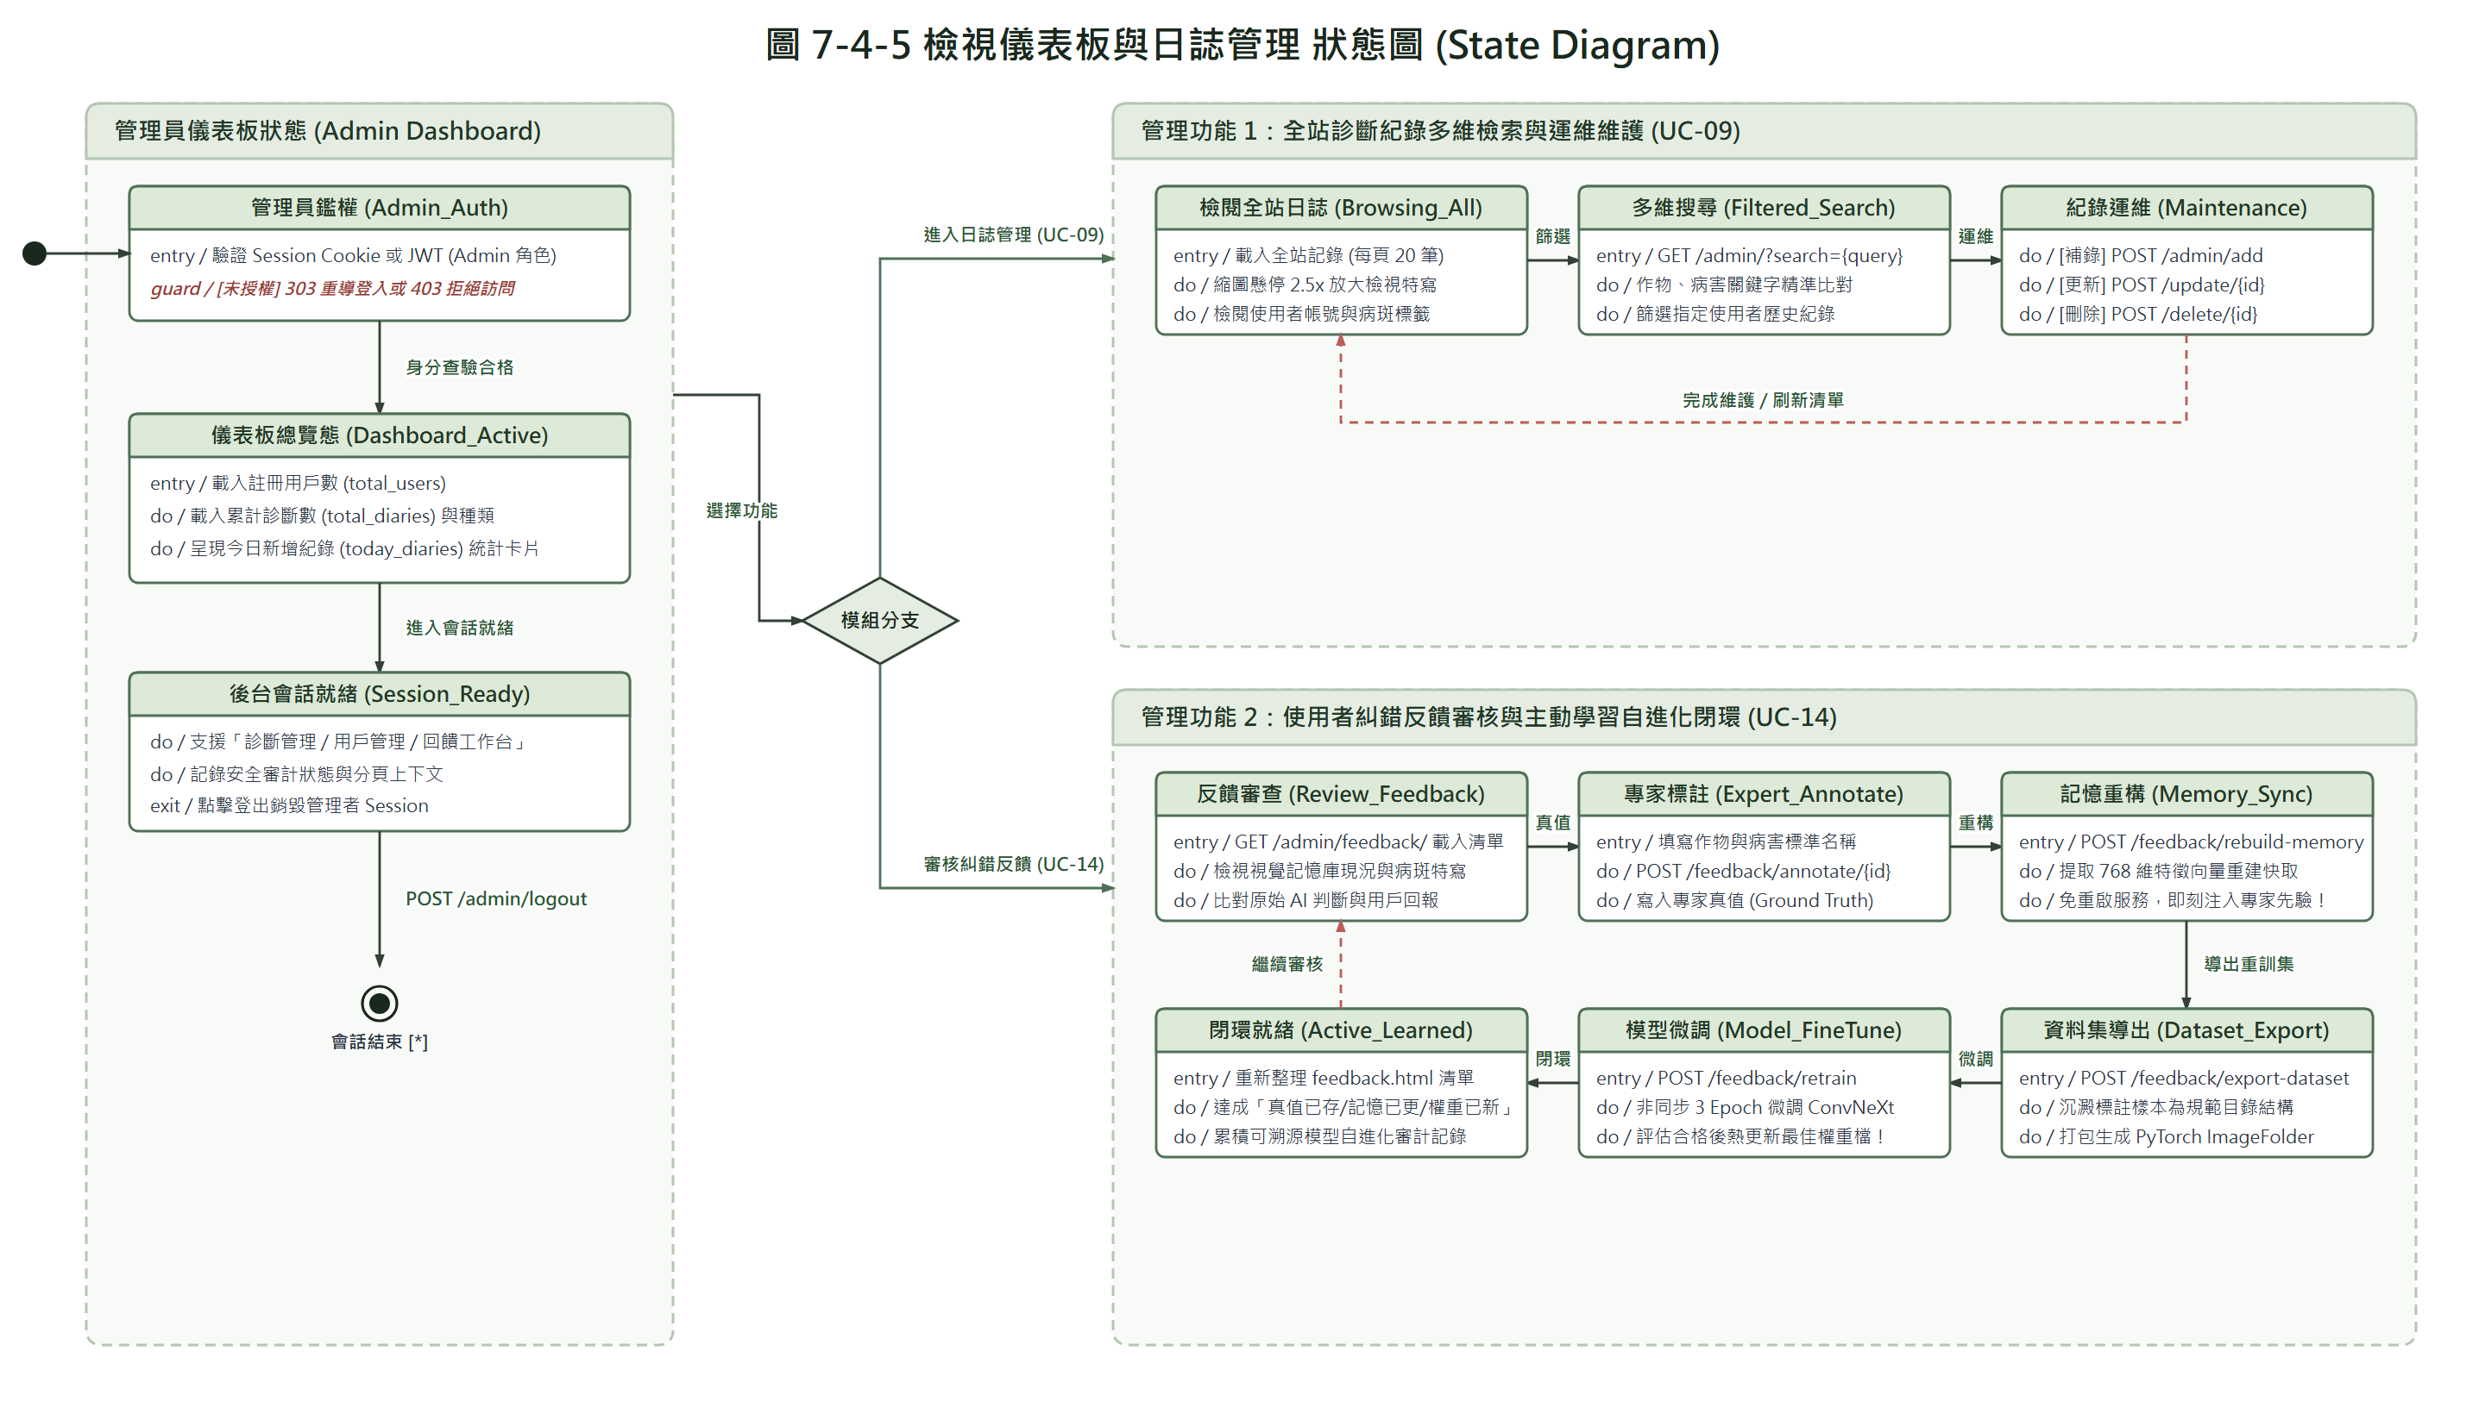
圖 7-4-5 檢視儀表板與診斷紀錄 狀態圖
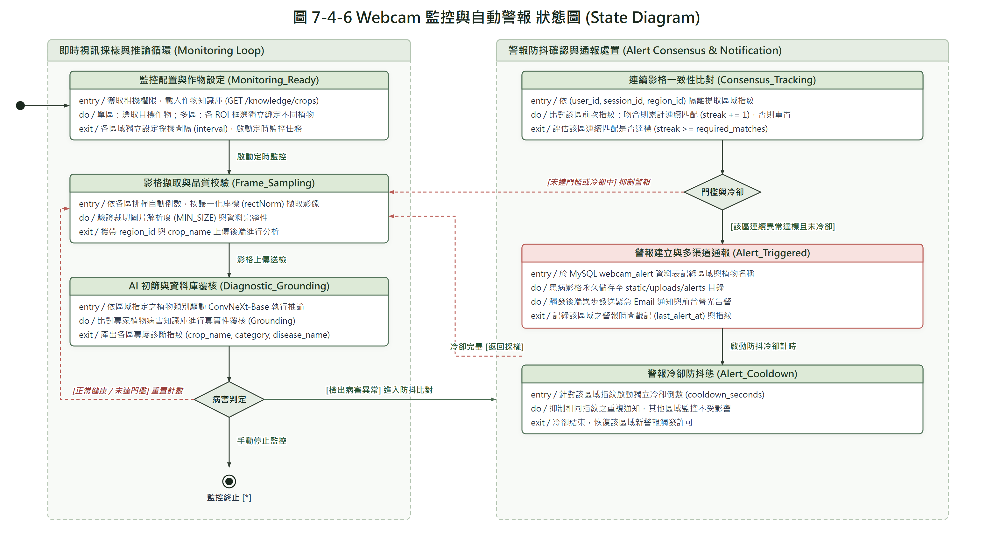
圖 7-4-6 Webcam 監控與自動警報 狀態圖

資料庫設計

資料庫關聯圖
圖 8-1-1資料庫實體關聯圖

資料庫以使用者、植物診斷日誌、Webcam 警報與診斷回饋為核心，共包含 8 大實體資料表。plant_diary 關聯 user、crop、disease 與 pests，並包含 user_note 個人備忘筆記欄位；webcam_alert 保存通過連續影格時序共識與決策校驗後的警報；diagnosis_feedback 儲存使用者反饋之糾錯標籤與圖片，作為專家審核標註與本地 ConvNeXt 模型持續訓練（Active Learning）之依據；user_one_time_tokens 用於信箱驗證與密碼重設之一次性安全 Token。

表格及其Meta data
表 8-2-1資料表-crop
欄位名稱 | 欄位中文名稱 | 資料型態 | 資料長度 | 索引
crop_id | 作物ID | int | - | V
crop_name | 作物名稱 | varchar | 100
crop_name_en | 作物英文名稱 | varchar | 100

表 8-2-2資料表-disease
欄位名稱 | 欄位中文名稱 | 資料型態 | 資料長度 | 索引
disease_id | 病害ID | int | - | V
crop_id | 作物ID | int | - | V
disease_name | 病害名稱 | varchar | 100
description | 病徵病理描述 | text | -
treatment | 防治建議措施 | text | -
source_name | 資料來源 | varchar | 100
source_url | 圖庫來源網址 | varchar | 2048
source_record_id | 圖庫來源編號 | varchar | 128

表 8-2-3資料表-pests
欄位名稱 | 欄位中文名稱 | 資料型態 | 資料長度 | 索引
pest_id | 蟲害ID | int | - | V
crop_id | 作物ID | int | - | V
pest_name | 蟲害名稱 | varchar | 100
description | 蟲害危害描述 | text | -
treatment | 防治建議措施 | text | -
source_name | 資料來源 | varchar | 100
source_url | 圖庫來源網址 | varchar | 2048
source_record_id | 圖庫來源編號 | varchar | 128

表 8-2-4資料表-plant_diary
欄位名稱 | 欄位中文名稱 | 資料型態 | 資料長度 | 索引
id | 日誌ID | int | - | V
user_id | 使用者ID | int | - | V
crop_id | 作物ID | int | - | V
status_name | 診斷病蟲害名稱 | varchar | 100
image_url | 診斷影像路徑 | varchar | 2048
disease_id | 病害ID | int | - | V
pest_id | 蟲害ID | int | - | V
confidence | AI信心度 | float | -
category | 類別 | varchar | 20
requires_review | 是否需人工覆核 | tinyint | 1
grounding_source | 診斷佐證技術來源 | varchar | 64
reference_source | 參考資料來源 | varchar | 100
reference_url | 參考資料來源網址 | varchar | 2048
reference_record_id | 圖庫來源編號 | varchar | 128
suggestion | AI診斷建議 | text | -
treatment | 處置措施 | text | -
user_note | 使用者個人備註記錄 | text | -
user_corrected_status | 使用者校正狀態 | varchar | 100
created_at | 診斷建立時間 | datetime | -

表 8-2-5資料表-user
欄位名稱 | 欄位中文名稱 | 資料型態 | 資料長度 | 索引
user_id | 使用者ID | int | - | V
username | 使用者帳號 | varchar | 50 | V
password_hash | 密碼雜湊值 (Bcrypt) | varchar | 255
email | 電子信箱 | varchar | 100 | V
full_name | 使用者真實姓名 | varchar | 50
role | 權限角色 | varchar | 20
is_email_verified | 電子信箱是否已驗證 | tinyint | 1
email_verified_at | 信箱驗證通過時間 | datetime | -
created_at | 帳號建立時間 | datetime | -

表 8-2-6資料表-user_one_time_tokens
欄位名稱 | 欄位中文名稱 | 資料型態 | 資料長度 | 索引
id | 權杖ID | bigint | - | V
user_id | 使用者ID | int | - | V
purpose | 權杖用途 | varchar | 32 | V
token_hash | 權杖雜湊值 (SHA-256) | varchar | 64 | V
expires_at | 權杖到期時間 | datetime | -
used_at | 權杖使用完成時間 | datetime | -
created_at | 權杖建立時間 | datetime | -

表 8-2-7 資料表-webcam_alert
欄位名稱 | 欄位中文名稱 | 資料型態 | 資料長度 | 索引
id | 警報ID | bigint | - | V
user_id | 使用者ID | int | - | V
crop_id | 作物ID | int | - | V
category | 類別 | varchar | 20
status_name | 警報病害或蟲害名稱 | varchar | 100
confidence | 辨識信心度 | float | -
requires_review | 是否需人工覆核 | tinyint | 1
grounding_source | 診斷佐證技術來源 | varchar | 64
reference_source | 參考資料來源 | varchar | 100
reference_url | 參考資料來源網址 | varchar | 2048
reference_record_id | 圖庫來源編號 | varchar | 128
session_id | 監控串流連線ID | varchar | 64 | V
region_id | 監控區域編號 | varchar | 64
consecutive_matches | 連續辨識命中影格數 | int | -
image_url | 警報快照影像路徑 | varchar | 2048
email_sent | 是否已發送通知信 | tinyint | 1
acknowledged_at | 使用者確認已讀時間 | datetime | -
created_at | 警報觸發建立時間 | datetime | -

表 8-2-8 資料表-diagnosis_feedback
欄位名稱 | 欄位中文名稱 | 資料型態 | 資料長度 | 索引
id | 回饋ID | int | - | V
prediction_id | 關聯診斷序號 | varchar | 64 | V
user_id | 使用者ID (可匿名) | int | - | V
image_url | 回饋圖片路徑 | varchar | 255
original_plant_name | AI判定作物名稱 | varchar | 100
original_disease_name | AI判定病蟲害名稱 | varchar | 100
is_plant_error | 作物判定是否錯誤 | tinyint | 1
is_disease_error | 病蟲害判定是否錯誤 | tinyint | 1
corrected_plant_name | 使用者更正作物名稱 | varchar | 100
corrected_disease_name | 使用者更正病蟲害名稱 | varchar | 100
manager_corrected_plant_name | 管理員專家覆核作物名稱 | varchar | 100
manager_corrected_disease_name | 管理員專家覆核病害名稱 | varchar | 100
created_at | 回饋建立時間 | datetime | -

程式

元件清單及其規格描述
表 9-1-1元件清單及規格描述
元件 | 檔案 | 功能
應用程式入口 | app/main.py | 建立FastAPI實例、掛載靜態目錄、載入各模組路由，並於系統啟動時執行資料庫Schema修補與例外處理。
認證路由 | app/routers/auth.py | 處理使用者註冊、JWT權杖登入、個人資料取得、信箱驗證、忘記密碼與重設密碼流程。
預測路由 | app/routers/prediction.py | 接收植物圖片上傳、驗證格式與尺寸、調度多層AI快篩推論並建立具TTL暫存預測結果。
日誌路由 | app/routers/diaries.py | 提供診斷暫存確認儲存、分頁歷史清單查詢、單筆詳細資訊檢視、備註更新與刪除。
診斷回饋路由 | app/routers/feedback.py | 接收農友對AI判定之作物或病蟲害校正回饋，記錄錯誤標註資料以支援模型主動學習（Active Learning）。
後台管理路由 | app/routers/admin.py | 提供管理員儀表板4項KPI統計、使用者與日誌維護、回饋審核標註、特徵快取重建與微調觸發。
AI診斷服務 | app/services/ai.py  app/services/convnext.py  app/services/visual_memory.py  app/services/rag.py | 整合本地ConvNeXt快篩、Grad-CAM葉片驗證、768維視覺記憶檢索與Gemini 3.8 Flash兜底，並串接MySQL與FAISS RAG生成具出處防治建議。
知識檢索服務 | app/services/knowledge.py | 查詢作物、病害與蟲害百科知識；關聯農業部圖庫開放資料，確保診斷處置措施具備可追溯資料來源。
檔案管理服務 | app/services/files.py | 生成安全隨機檔名、嚴格驗證圖片MIME類型與副檔名，並提供上傳圖檔之公開存取URL。
郵件通知服務 | app/services/email.py | 封裝SMTP非同步郵件傳輸協議，負責發送新用戶驗證信、密碼重設安全代碼，以及Webcam監控即時警報信件。
Webcam監控服務 | app/routers/webcam.py  app/services/webcam.py | 接收串流影像影格、多區域偵測、滑動時間窗口連續共識判定、異常警報觸發、Email通知與警報確認已讀。
Android API服務 | PlantApiService.kt  AuthInterceptor.kt | 以Retrofit封裝所有RESTful API呼叫，並透過OkHttp攔截器自動注入Bearer JWT Token與統一處理過期重導。
Android核心介面 | 各Activity.kt（含Home, Upload, Result, History, Webcam等） | 提供農友登入註冊、即時拍照診斷、辨識結果呈現、自訂Webcam監控區域與排程、歷史日誌管理及個人設定介面。

其他附屬之各種元件
本系統除核心程式模組外，亦包含各項附屬之依附性軟體、容器化配置、資料庫遷移腳本、AI模型與向量索引資產、Web管理後台模板及Android端資源，整體清單如表 9-2-1 所示。

表 9-2-1 附屬元件與依附項目清單
類別 | 元件 / 檔案 | 規格描述與功能職責
容器部署環境 | Dockerfile、docker-compose.yml | 封裝 Python 3.11 輕量化執行環境與非 root 安全使用者，提供後端與資料庫服務之一鍵容器化部署與網路映射。
環境組態設定 | .env.example | 集中規範系統全域環境變數範本，包含資料庫連線、JWT 金鑰、Gemini API Key、SMTP 憑證與氣象開放資料設定。
套件依賴管理 | requirements.txt、build.gradle.kts | 嚴格規範後端 Python（FastAPI, PyTorch, FAISS）與 Android 端（Retrofit, CameraX, Glide）之相依函式庫與版本。
資料庫遷移工具 | init_db.sql、alembic/ | 提供系統首次安裝的基礎結構與農業百科種子資料建置，並透過 Alembic 腳本支援資料庫版本的平滑演進與熱修補。
本地 AI 快篩模型 | convnext_plant_best.pth、idx_to_class.json | 包含本地端 PyTorch ConvNeXt-Tiny 卷積神經網路訓練權重與類別雙向映射表，提供毫秒級即時病害邊緣快篩。
視覺記憶與主動學習資產 | visual_memory_cache.pt、active_learning_manifest.json | 保存768維專家視覺特徵快取與農友回饋標註資料集，支援邊緣特徵即時檢索與ConvNeXt微調飛輪。
RAG 向量檢索資產 | knowledge_base.faiss、knowledge_content.json | 整合 FAISS 密集特徵向量索引庫與農業部文獻文本庫，支援語意相似度檢索以生成專業可追溯之防治建議。
後台模板與靜態存儲 | templates/*.html、static/uploads/ | 提供管理者儀表板、使用者回饋審查網頁模板，以及使用者植物診斷快照圖檔之持久化儲存目錄。
Android 介面資源 | res/layout/、res/drawable/ | 定義 Android 前端所有 Activity 與 Dialog 之 XML 版面佈局、自訂互動監控框、向量圖示與狀態標籤樣式。

核心程式輸入輸出與例外處理
規格 1 影像驗證與分析
- 程式入口：POST /api/v1/predict/；prediction.py、files.py、ai.py、convnext.py、visual_memory.py
- 輸入與前置條件：multipart/form-data 的 file，及可選填之作物名稱 crop_name；有效 JWT，且未達暫存上限。正常登入核發 JWT 前須驗證信箱；本入口不另外檢查信箱狀態。預設圖片至多 8 MiB，JPEG、PNG 或 WebP，至少 320 × 240，總像素不超過 2,000 萬；副檔名不能代替內容驗證。
- 輸出與後置狀態：200 回傳 prediction_id、analysis_result 與 metadata。結果綁定本人，暫存 900 秒；尚未新增正式日誌。全程序上限 100 筆、單一使用者上限 10 筆待確認結果。
- 例外與限制：400：空檔、格式不符、損壞、尺寸不符；413：檔案過大；422：影像缺乏細節或請求欄位不符；429：待確認筆數過多；502：AI 未產生結果；500：其他分析例外。
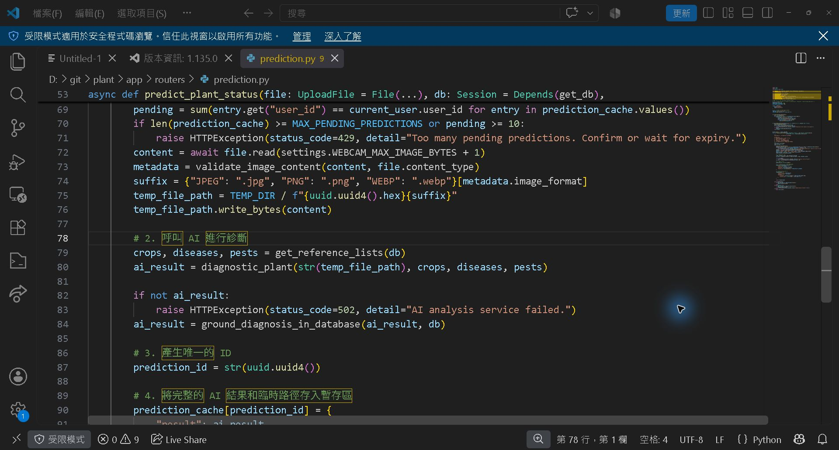
圖 9-3-1影像驗證與AI分析

影像驗證與分析補充：三層快篩防幻覺與出處核對
依序執行 ConvNeXt 快篩、Grad-CAM 葉片特徵能量驗證（≥35%）、768維專家視覺記憶檢索與 Gemini 3.8 Flash 兜底；經 MySQL 病害配對與 FAISS 農業部出處檢索生成處置建議，未達門檻標示需要複核。
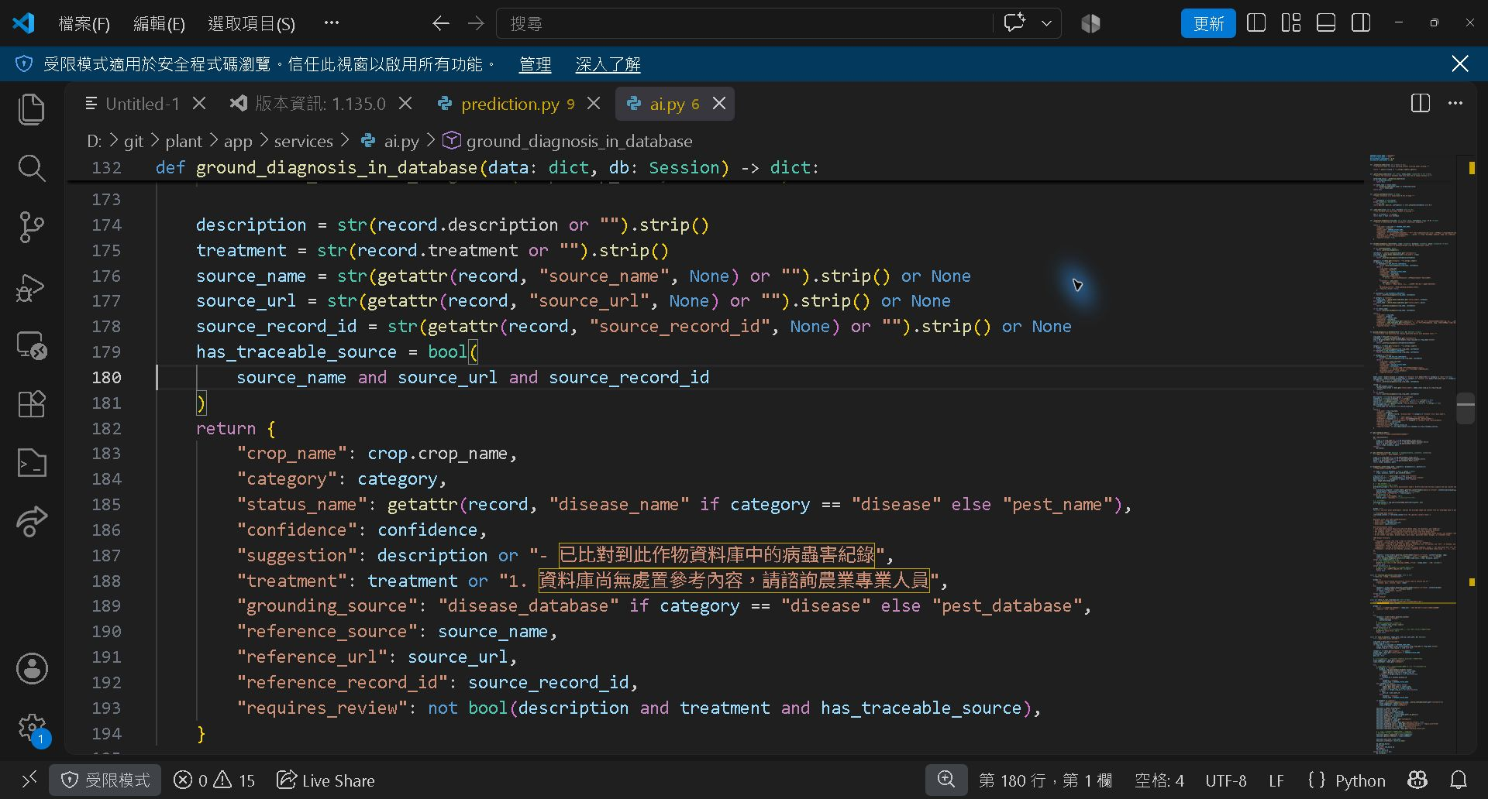
圖 9-3-2 AI 資料來源與複核檢查

規格 2 診斷確認與儲存
- 程式入口：POST /api/v1/diaries/confirm/{prediction_id}；diaries.py
- 輸入與前置條件：路徑 prediction_id、JSON 的 user_note；須為本人尚未到期的結果且暫存圖片存在。採後端暫存判讀，不採用前端自行改寫的植物、病蟲害或建議。
- 輸出與後置狀態：201 回傳日誌 ID、植物與狀態、來源、信心、需複核標記、圖片網址及照護內容。確認時取出快取，移動圖片並儲存診斷快照。
- 例外與限制：404：不存在、非本人、已到期或圖片遺失；500：儲存或回讀失敗。尚未取得 diary_id 時嘗試移回圖片及恢復快取；已寫入後回讀失敗仍可能回傳 500。先核對歷史紀錄，不能將所有錯誤都當成未儲存。
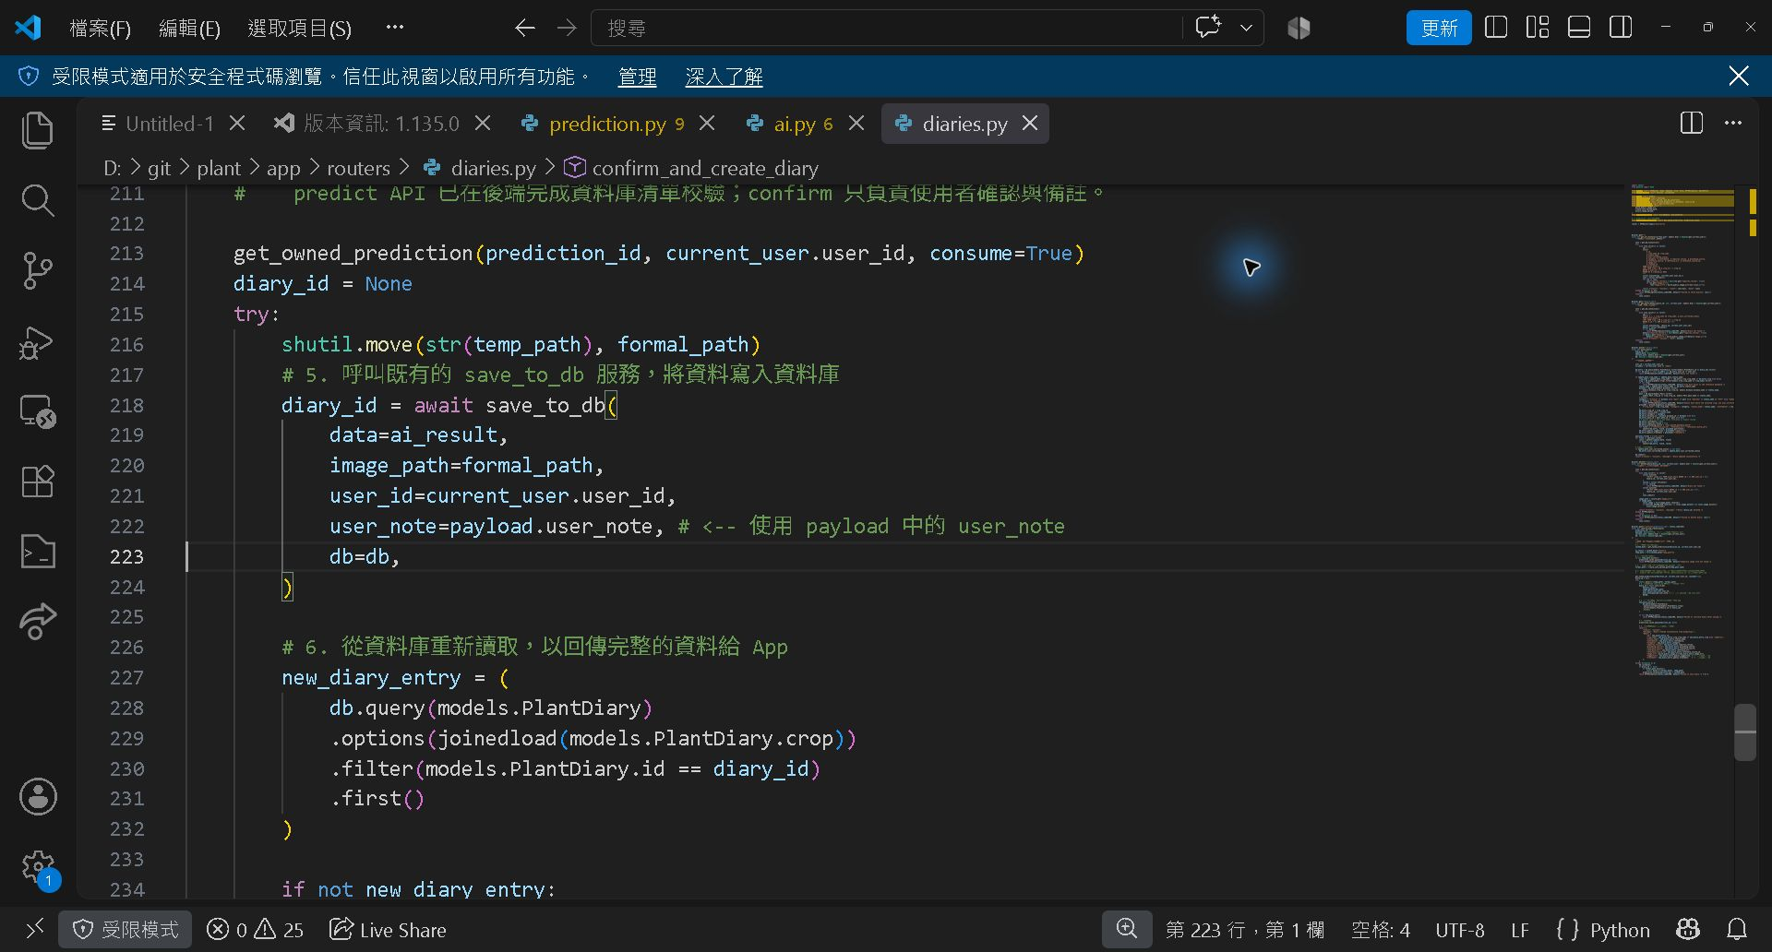
圖 9-3-3確認結果與正式儲存

規格 3 歷史查詢與刪除
- 程式入口：GET /api/v1/diaries；GET 或 DELETE /api/v1/diaries/{diary_id}
- 輸入與前置條件：有效 JWT；單筆路徑參數為整數 diary_id。正常登入前須驗證信箱，本入口不另外檢查信箱狀態。
- 輸出與後置狀態：清單依 created_at 由新至舊，回傳 status、count、data；單筆回傳本人日誌。刪除先提交資料庫，再刪除上傳目錄內的圖片。
- 例外與限制：404：日誌不存在或不是本人。資料庫或檔案作業失敗回傳錯誤；已提交刪除後的圖片刪除失敗，不能視為資料庫已回復。未提供依年份篩選的獨立 API。
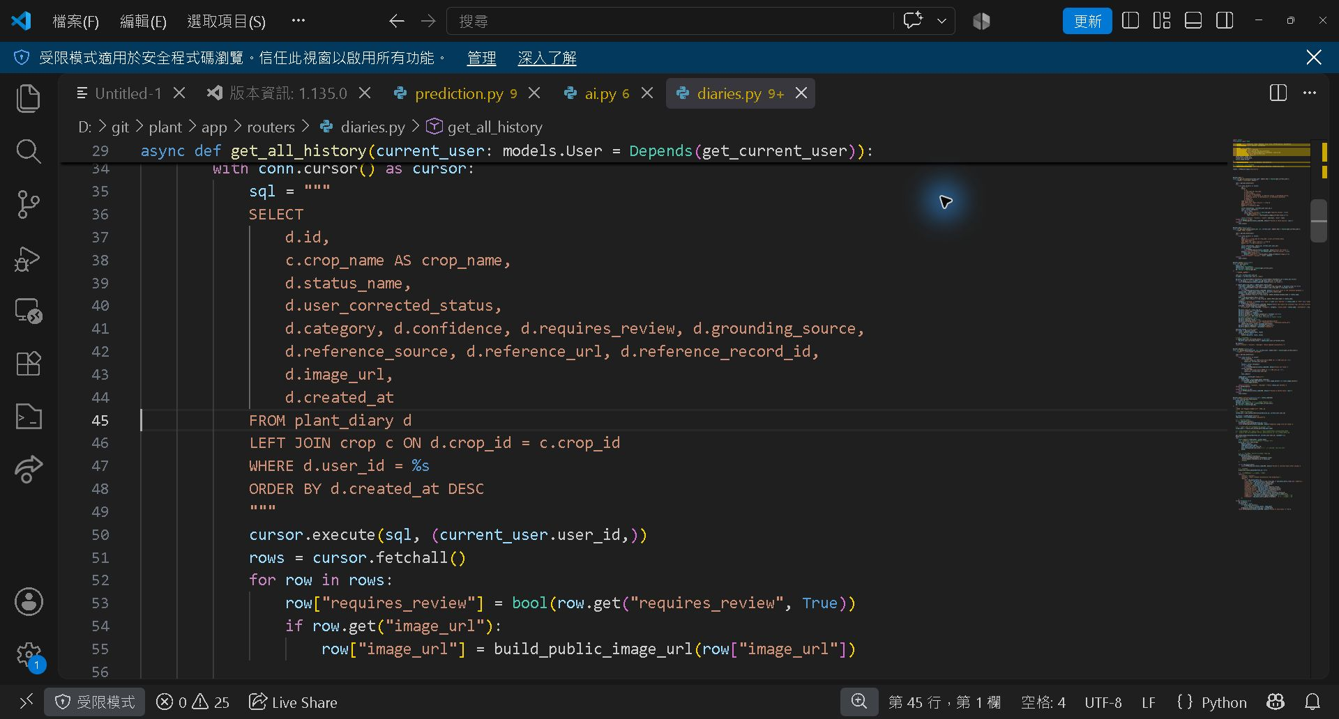
圖 9-3-4本人歷史紀錄查詢與排序
規格 4 日誌註記與修正
- 程式入口：PATCH /api/v1/diaries/{diary_id}；schemas/patch.py、diaries.py
- 輸入與前置條件：DiaryUpdate 的 user_note、user_corrected_status，或 crop_name、status_name；本人或管理員才可修改。
- 輸出與後置狀態：200 回傳更新成功。個人註記不覆蓋原始診斷；修改植物或狀態時須符合資料庫配對，重新取回資料庫建議，並將 confidence 清空、requires_review 設為 true。
- 例外與限制：404：無權限或不存在；400：植物不在清單或狀態不屬於所選植物；422：欄位格式不符。人工修改不等於新一次 AI 推論或專家複核。
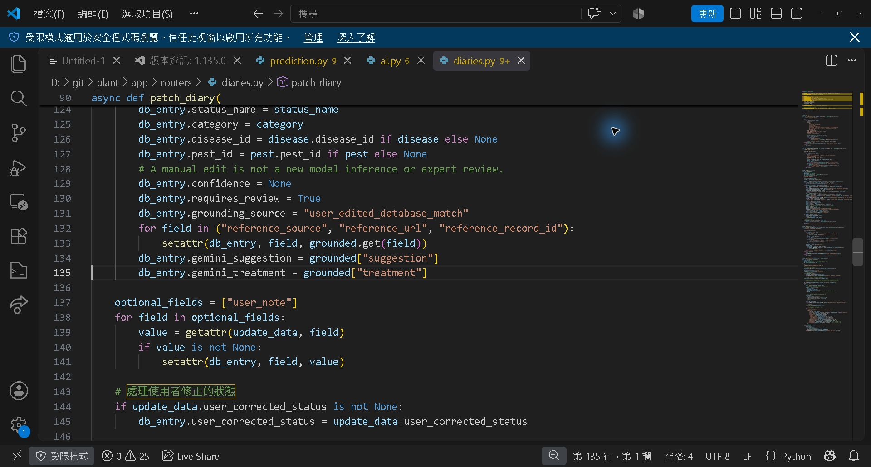
圖 9-3-5人工修正與獨立註記

規格 5 註冊與登入
- 程式入口：POST /api/v1/auth/users/register；POST /api/v1/auth/login
- 輸入與前置條件：註冊使用 UserRegister JSON；登入使用表單 username、password。註冊帳號與信箱不可重複；取得 JWT 前須完成信箱驗證。
- 輸出與後置狀態：註冊回傳 user_id、verification_required、email_sent；登入回傳 access_token、token_type、email。密碼以 bcrypt 雜湊儲存。
- 例外與限制：400：帳號或信箱重複、登入資料錯誤；403：信箱尚未驗證；422：格式不符。註冊成功但寄信失敗時 email_sent=false；SMTP 接受寄件不等同使用者已收信。
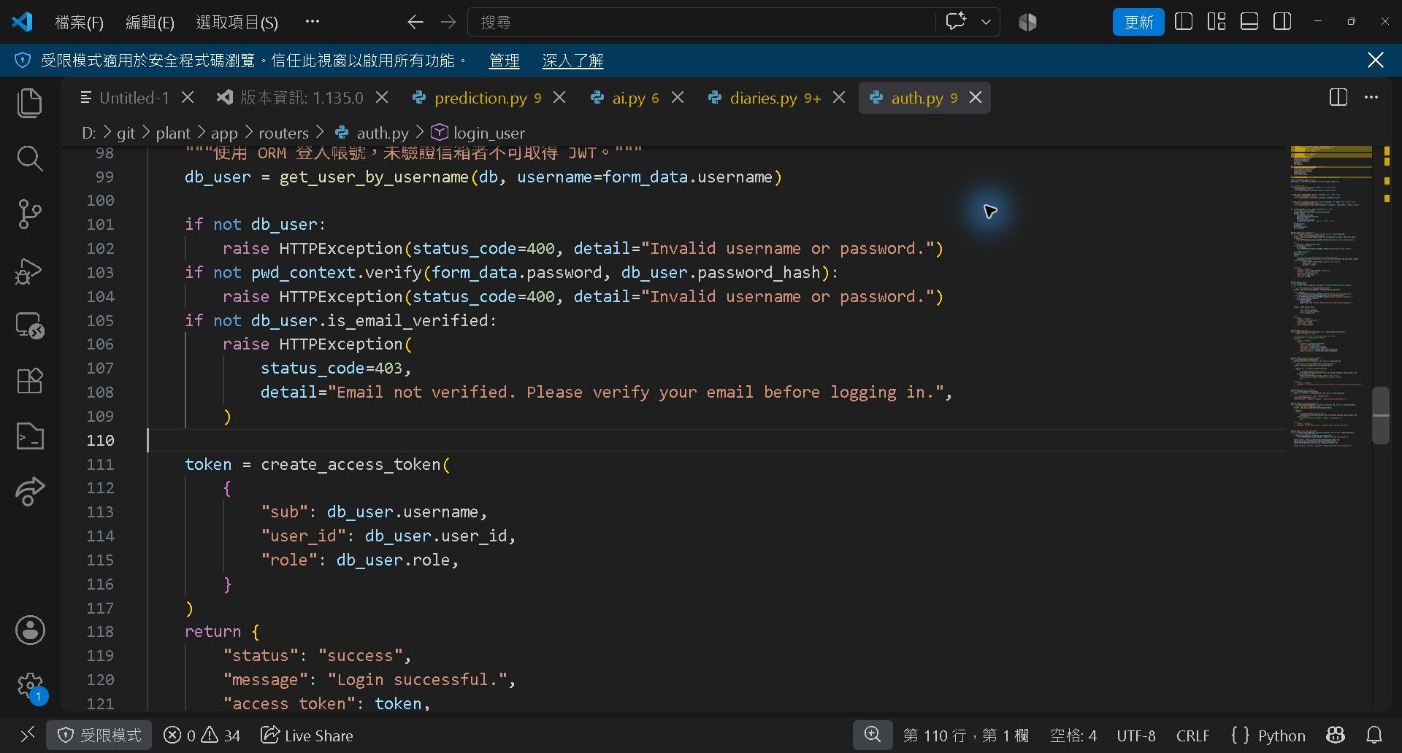
圖 9-3-6登入與信箱驗證

規格 6 信箱驗證與密碼重設
- 程式入口：/api/v1/auth/user/verify-email、forgot-password、reset-password；account_recovery.py
- 輸入與前置條件：驗證信連結 token，或信箱、重設 token、new_password、confirm_password。權杖須用途正確、未使用且未到期。
- 輸出與後置狀態：驗證後更新信箱狀態；重設後更新密碼。資料庫保存權杖雜湊，不儲存可直接使用的原始權杖。補寄及忘記密碼採通用回應。
- 例外與限制：無效、已使用或過期權杖拒絕；密碼與確認不符為 400。通用成功回應不能用來證明帳號存在或郵件已送達。
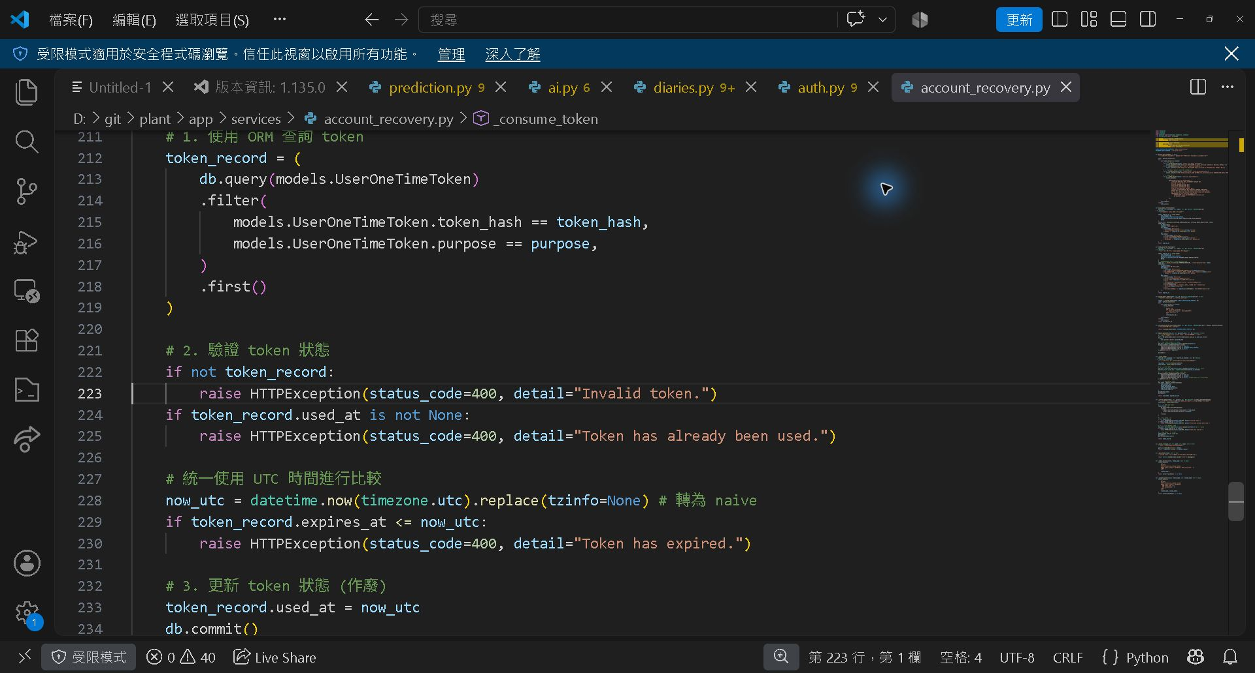
圖 9-3-7一次性權杖驗證與失效

規格 7 Webcam 監控分析
- 程式入口：POST /api/v1/webcam/analyze；webcam.py、services/webcam.py
- 輸入與前置條件：multipart 的 file、session_id、region_id；需有效 JWT。識別字串長度 1 至 64，限英數字、底線、連字號；影像限制同共用驗證。正常登入前須驗證信箱，本入口不另外檢查信箱狀態。
- 輸出與後置狀態：回傳 diagnosis、monitoring、alert、frame。依本人、工作階段及區域累計；預設連續 3 次相符、信心至少 0.8，冷卻 900 秒。unknown 或需複核不觸發警報。
- 例外與限制：影像與 AI 例外同分析入口；其他失敗為 500。警報先寫入資料庫，再嘗試寄信；email_sent 僅表示寄件處理結果。提交結果不明時保留圖片供追查。
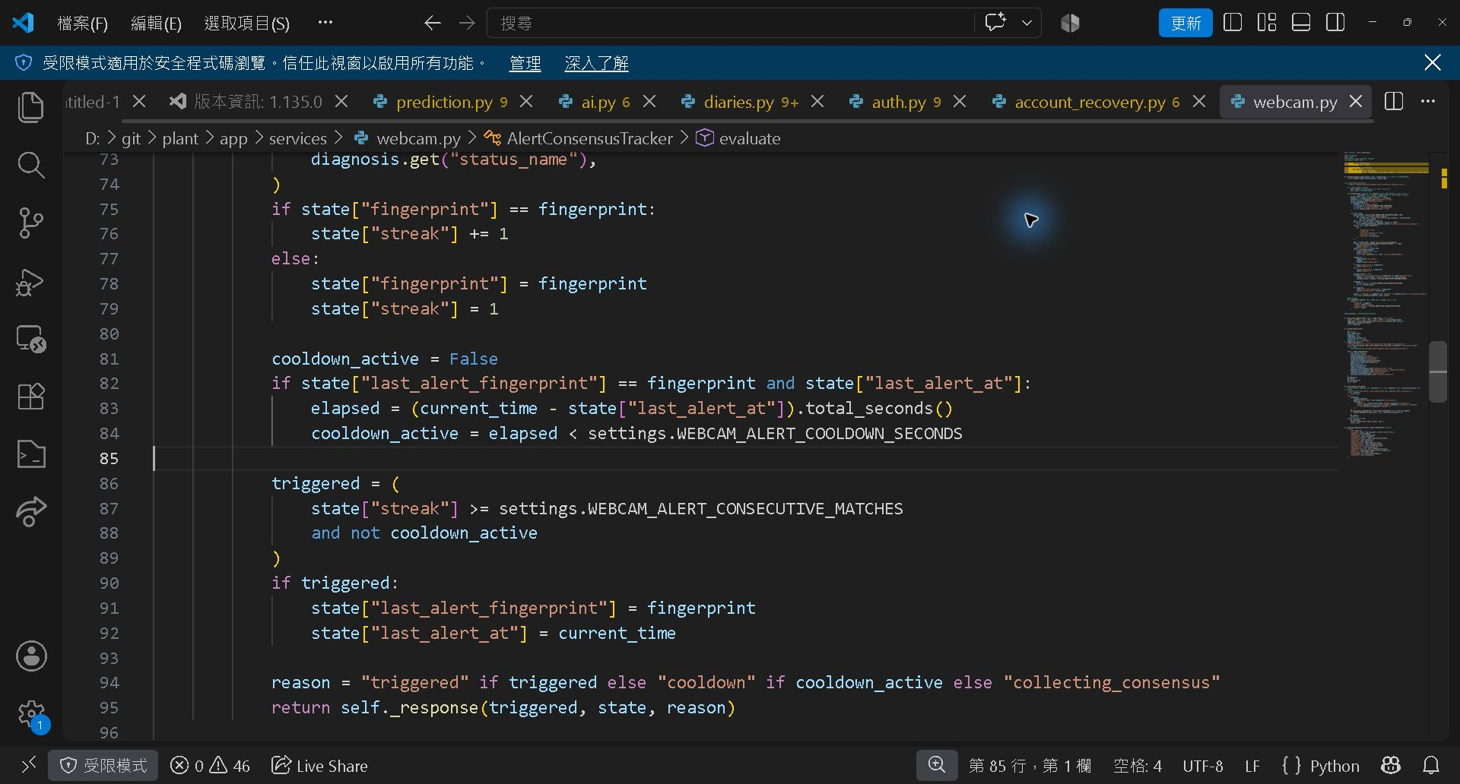
圖 9-3-8 Webcam 連續異常與冷卻時間判定

規格 8 Webcam 警報管理
- 程式入口：GET /api/v1/webcam/alerts；PATCH .../{alert_id}/acknowledge；DELETE .../{alert_id}
- 輸入與前置條件：有效 JWT；limit 為 1 至 200，預設 50；可傳 unacknowledged_only。確認及刪除需本人警報 ID。
- 輸出與後置狀態：按建立時間由新至舊回傳本人警報；確認寫入 acknowledged_at，重複確認不重設時間；刪除移除資料庫紀錄與上傳目錄內圖片。
- 例外與限制：404：不存在或非本人；422：查詢參數不符。Android 尚無完整警報管理畫面，此流程由瀏覽器端提供。
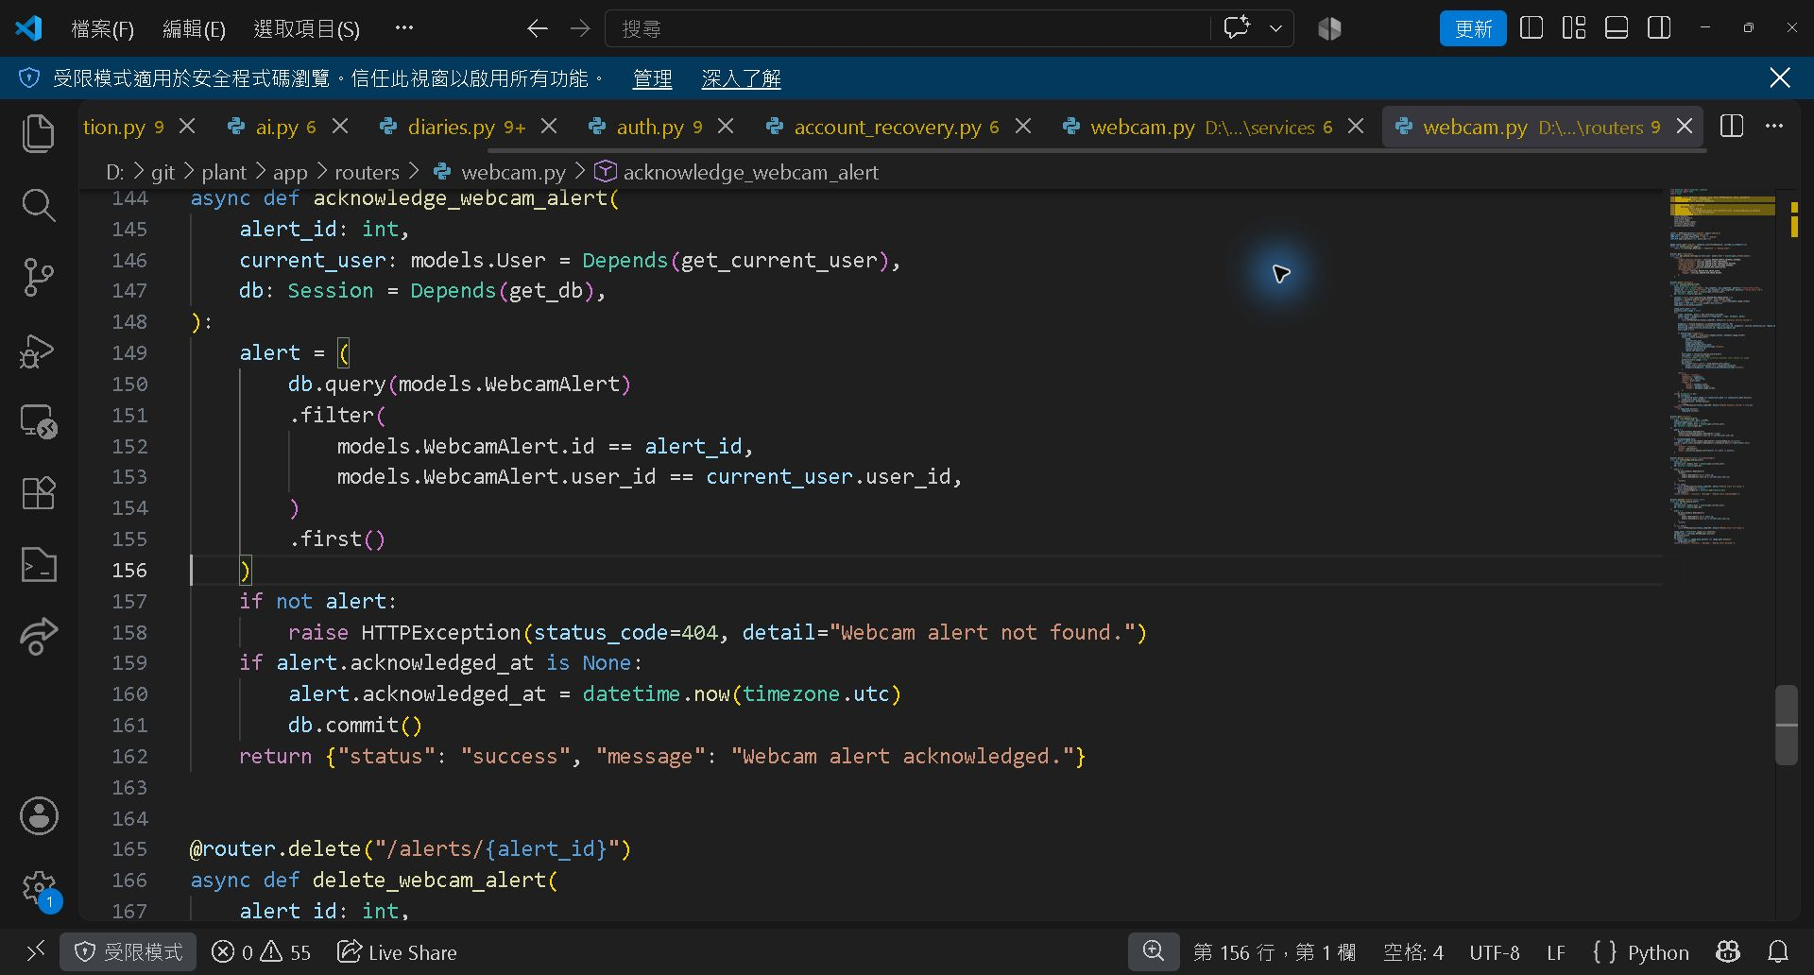
圖 9-3-9本人警報確認

規格 9 管理後台與主動學習審核
- 程式入口：/admin 各管理路由、POST /api/v1/feedback/diagnosis；admin.py、feedback.py、visual_memory.py
- 輸入與前置條件：管理後台需有效權杖與 admin 角色，表單檢查來源；農友回饋需有效 JWT 與 diagnosis_id，傳入作物與病害修正標籤。
- 輸出與後置狀態：後台呈現 4 大 KPI 統計；審核回饋寫入 Ground Truth 標註，同步更新 768 維專家特徵快取並觸發微調飛輪。知識清單回傳作物病害分類。
- 例外與限制：401/403：未登入、非管理員或跨來源拒絕；404：日誌或回饋紀錄不存在；422：修正標籤格式錯誤；500：微調觸發或快取重建失敗。
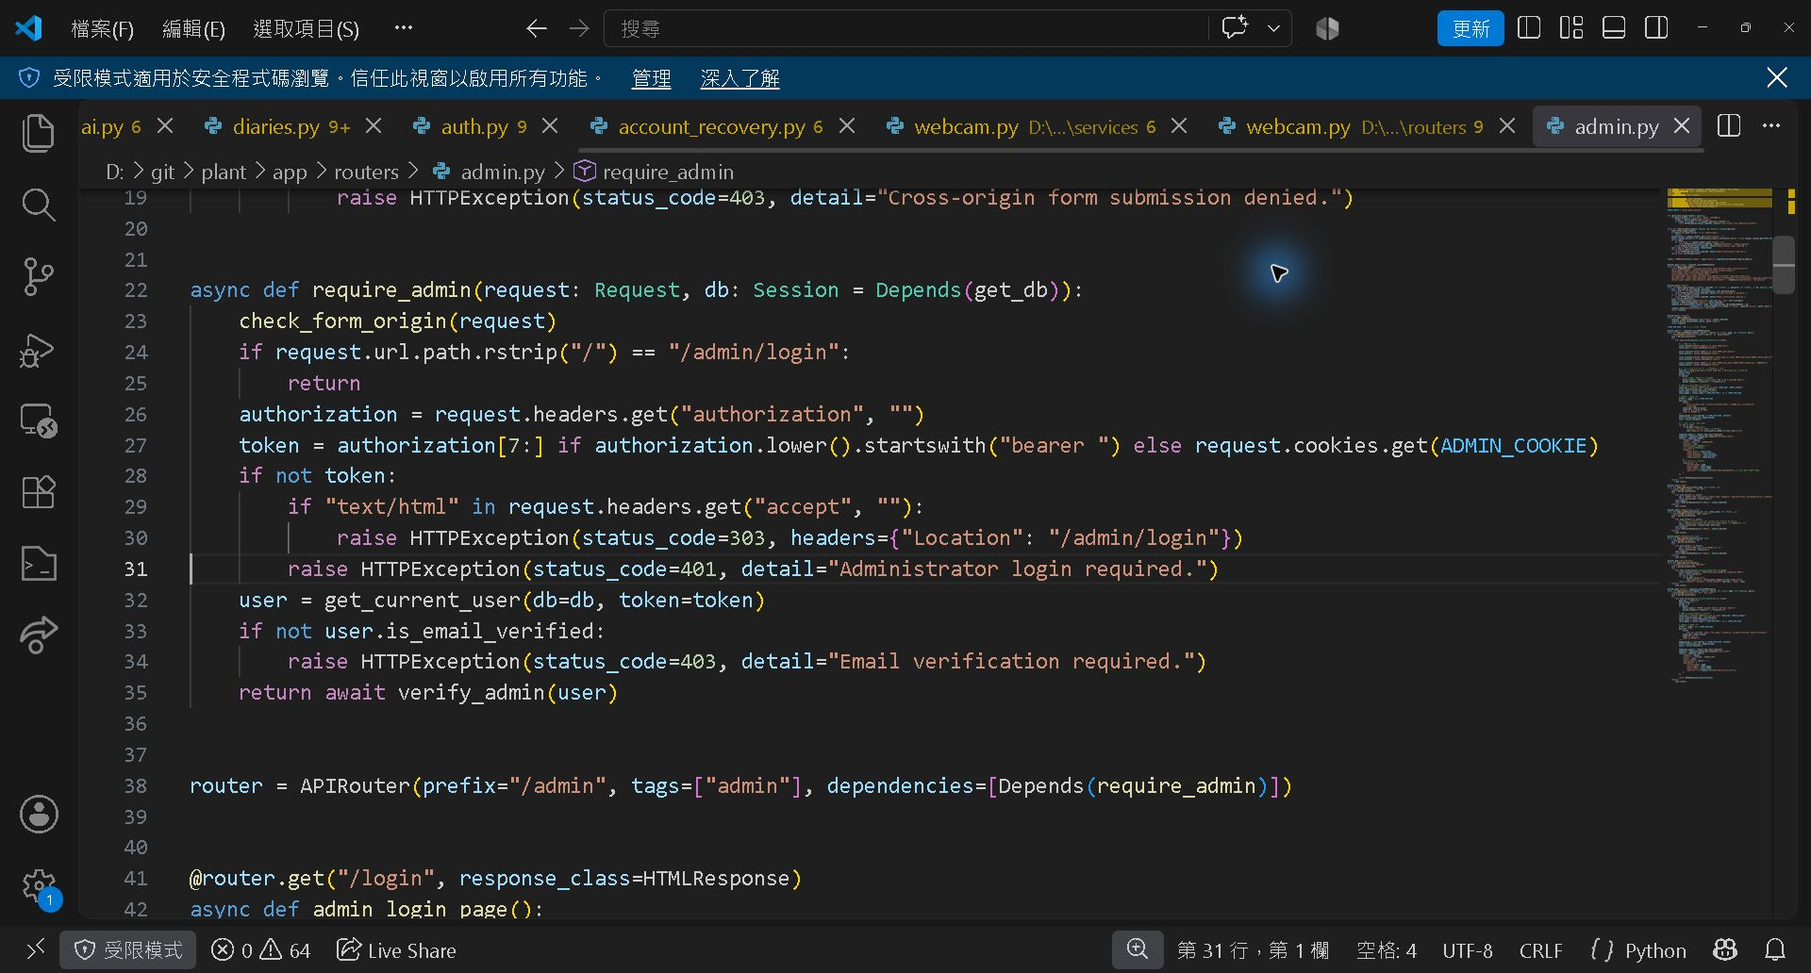
圖 9-3-10管理後台權限檢查

測試模型

測試計畫
為確保本植物病蟲害辨識系統在演算法精準度、即時監控可靠性、前後端資料交換契約一致性及系統資安防護之穩定運作，本系統制定涵蓋單元測試、AI階層與三方仲裁測試、Webcam防抖共識測試、RAG向量檢索測試、介面契約測試、安全與權限控制測試、端到端整合測試及效能可靠度測試等八大層級之完整測試計畫，測試策略與驗收目標如表 10-1-1 所示。
表 10-1-1測試計畫表
測試類型 | 測試方式 | 目標
單元測試 | 密碼安全與資料校驗：  1. 執行密碼雜湊與比對驗證（BCrypt 單向雜湊）。  2. 驗證單次驗證 Token 雜湊函式（SHA-256）產出。  3. 農業知識庫種子資料匯入與去重邏輯測試。 | 1. 密碼單向雜湊不可逆，校驗邏輯正確無誤。  2. Token 雜湊具唯一性與固定長度，符合資安標準。  3. 資料庫參考資料支援冪等更新，不重複寫入。
AI 階層與仲裁測試 | ConvNeXt 快篩、Gemini 雲端診斷與三方仲裁器：  1. 檢驗本地 ConvNeXt 權重載入與標籤雙向映射。  2. 測試高信心直接命中與低信心降級至雲端流程。  3. 驗證雙中同判定、域外作物 (OOD) 剔除、反向救援與病斑衝突仲裁。  4. 驗證防幻覺地面真值（Database Grounding）白名單替換。 | 1. 本地模型推論正常，高信心快篩無縫響應。  2. 仲裁器精準處理跨模型衝突，有效剔除未知作物。  3. 非官方核准之虛構病害名自動攔截，強制使用農業部專家文獻建議。
即時監控測試 | 視訊監控、防抖共識與警報機制：  1. 畫面幀品質檢驗（過小、全黑、無細節圖過濾）。  2. 連續判定共識（Temporal Consensus）模擬。  3. 冷卻時間（Cooldown）與 Session/Region 範圍防串擾。  4. 警報資料庫寫入與 SMTP 寄信非同步隔離測試。 | 1. 無效畫面直接拒絕，避免浪費伺服器推論資源。  2. 必須連續 3 幀判定為相同異常且具地面真值才觸發警報。  3. 冷卻期內不重複發信，監控會話隔離完整。  4. 即使郵件寄送失敗，警報紀錄與快照圖片仍持久化保存。
向量檢索測試 | FAISS 向量知識庫與檢索完整性：  1. 實體 FAISS 索引載入、向量比對與文字檢索。  2. 清單雜湊（SHA256）與向量維度校驗。  3. 模擬清單損毀或索引缺失情境。 | 1. 檢索正確回傳語意最相近之農業病害防治指南。  2. 檔案竄改或維度不符時主動拒絕載入。  3. 索引缺失時自動觸發安全降級，保證 API 服務不中斷。
介面契約測試 | Android 前端與後端 DTO 雙向相容：  1. 前端 DiagnosisContractTest 單元契約測試。  2. 診斷回傳 JSON 序列化與欄位保留測試。  3. 使用者修正備忘與原始 AI 診斷欄位隔離。  4. 數值邊界（NaN、Inf、極端值）與免責聲明檢驗。 | 1. 前後端資料結構契約一致，無欄位遺失。  2. 儲存時保留原始 AI 診斷，不被使用者筆記覆蓋。  3. 信心值明確標註「非準確率且非專家審核」，舊版缺少欄位時安全降級不閃退。
安全與權限測試 | 使用者認證、存取控制與防越權機制：  1. 未驗證信箱存取受保護端點阻擋。  2. 錯誤密碼與未註冊帳號統一回應（防帳號探測）。  3. 跨使用者存取隔離（IDOR 漏洞防範）。  4. 診斷暫存過期（TTL）與重複確認防護。  5. 管理者專屬儀表板與回饋審核端點權限阻擋。 | 1. 未驗證帳號回傳 403 / 401 拒絕存取。  2. 登入失敗統一口徑，不洩漏帳號是否存在。  3. 任何使用者無法確認或刪除他人之診斷紀錄。  4. 過期暫存自動作廢，重複確認回傳錯誤。  5. 非管理者存取管理端點直接阻擋。
功能與整合測試 | 端到端業務流程與資料庫遷移：  1. 完整流程：註冊 → 信箱發信/驗證 → 登入 → 拍照上傳 → AI 診斷 → 確認入庫 → 歷史查看/備忘編輯 → 登出。  2. Alembic 資料庫版本遷移（升級與降級）。 | 1. 全流程資料流傳遞正常，各階段資料庫寫入正確。  2. 圖片檔案正確保存於持久化儲存區。  3. Alembic 資料庫 Schema 遷移無分支衝突。
效能與可靠度測試 | API 延遲指標與高負載穩定度：  1. 本地 ConvNeXt-Tiny 推論延遲量測。  2. 雲端 Gemini + RAG 綜合推論耗時量測。  3. 自動化測試套件（149 題 pytest + 18 題 Node）執行耗時。 | 1. 本地快篩響應時間小於 500ms。  2. 雲端綜合診斷平均耗時於 3~8 秒內完成（總體上限 15 秒）。  3. 全套自動化回歸測試於 20 秒內全數通過（實測 13.19 秒）。

測試個案與測試結果資料
本系統依據測試計畫針對使用者認證、AI 多層級診斷與仲裁、Webcam 即時監控防抖、RAG 向量知識庫、Android 行動端契約及系統端到端效能進行完整測試驗證，共設計 21 項具代表性之核心測試個案，各項測試之操作情境、預期結果與實際查核證據如表 10-2-1 所示。
表10-2-1測試個案與測試結果表
編號 | 測試項目 | 預期結果 | 測試結果與查核證據
TC-01 | 正常帳號登入驗證：  輸入已完成信箱驗證的帳號與正確密碼，點擊登入。 | 系統成功簽發 JWT Access Token，前端跳轉至應用程式主畫面。 | 通過 (Pass)  test_api_regressions.py 驗證 Token 簽發與授權標頭解析正常。
TC-02 | 密碼錯誤與防帳號探測：  輸入錯誤密碼或未註冊帳號嘗試登入。 | 系統拒絕存取，統一口徑回傳「帳號或密碼錯誤」通用提示，不洩漏帳號是否存在。 | 通過 (Pass)  test_auth.py 驗證密碼校驗邏輯，統一回傳 400 錯誤防範帳號枚舉。
TC-03 | 新用戶註冊與郵件驗證：  輸入有效電子信箱與密碼註冊，並完成一次性權杖信箱驗證。 | 建立待驗證帳號並發送驗證信；未驗證前拒絕存取受保護端點，驗證後方可登入。 | 通過 (Pass)  test_api_regressions.py 驗證 Pending 攔截，SHA-256 單次權杖比對無誤。
TC-04 | 水平越權防護 (IDOR)：  使用者 A 嘗試透過 API 確認、修改或刪除屬於使用者 B 的診斷記錄。 | 系統自動攔截並回傳 403 Forbidden 或 404，嚴格禁止跨帳號非法存取。 | 通過 (Pass)  test_api_regressions.py 驗證診斷紀錄擁有權檢查（Ownership Check），越權操作全數阻擋。
TC-05 | 本地 ConvNeXt 快篩命中：  上傳清晰且屬於本地 38 類白名單之常見病害影像（如番茄早疫病）。 | 本地 PyTorch 卷積模型毫秒級完成邊緣快篩，高信心命中直接輸出診斷，無需調用雲端。 | 通過 (Pass)  test_cascade_diagnosis.py（17 項）驗證權重映射正確，Tier-1 快篩響應時間 <500ms。
TC-06 | 三方仲裁器衝突裁決：  輸入爭議影像（如雙模型判斷不一、或木槿白化症生理現象 vs 病斑）。 | 三方仲裁器啟動，依模型信心權重、地面真值與語意特徵進行仲裁，精準排除誤判。 | 通過 (Pass)  test_tripartite_arbiter.py（6 項）驗證雙中同判定與白化症病斑衝突裁決完全符合預期。
TC-07 | 域外作物 (OOD) 排除與反向救援：  上傳非支援之域外作物（如草莓）或冷門植株特徵。 | 仲裁器主動剔除高信心之錯誤標籤，啟動反向救援保護機制，不產生錯誤定論。 | 通過 (Pass)  test_tripartite_arbiter.py 驗證 OOD 樣本排除邏輯，防止模型強行歸類。
TC-08 | 防幻覺校驗 (Database Grounding)：  大語言模型生成推論時產出非農業部核准之虛構病害名稱。 | 防幻覺過濾器精準攔截，強制置換為農業專家資料庫核准之標準病害與官方防治指南。 | 通過 (Pass)  test_ai_validation.py（7 項）驗證地面真值替換，成功杜絕大模型幻覺。
TC-09 | 視訊壞幀前置過濾：  Webcam 串流傳入過小、全黑或嚴重模糊缺乏細節之影像幀。 | 影像檢查函式於推論前直接拒絕，回傳 400 錯誤，不調用模型以節約伺服器運算資源。 | 通過 (Pass)  test_webcam.py 驗證各類壞幀與無細節影像即時攔截，且伺服器不留暫存檔。
TC-10 | 連續 3 幀共識防抖：  Webcam 即時監控中偶發 1~2 幀短暫雜訊或不同病斑判定。 | 系統累積連續計數（Streak），未達連續 3 幀相同異常前不觸發警報；中途出現健康幀立即重置。 | 通過 (Pass)  test_webcam.py 及 Node.js 18 項測試通過，確認共識計數器防誤報邏輯正確。
TC-11 | 警報非同步隔離與持久化：  達到警報觸發門檻時，模擬 SMTP 郵件伺服器連線超時或寄信失敗。 | 郵件錯誤不影響警報核心事務，警報紀錄仍成功寫入資料庫，快照圖檔妥善保留於伺服器。 | 通過 (Pass)  test_webcam_persistence_regressions.py 驗證事務解耦，email_sent=False 狀態正確留存。
TC-12 | RAG 向量知識庫 Manifest 雜湊檢核：  後端啟動時檢驗 FAISS 索引檔、知識文本與清單雜湊（SHA-256）。 | 雜湊相符時成功載入並支援語意檢索；若檔案遭竄改或損毀，主動拒絕載入並安全降級。 | 通過 (Pass)  test_backend_manifest_regressions.py（13 項）驗證真實 FAISS 檢索與雜湊損毀防護。
TC-13 | Android 行動端 API 契約測試：  Android 端透過 Retrofit DTO 反序列化後端回傳之診斷 JSON 結構。 | 完整解析信心值、來源與文獻 URL；舊版欄位缺失時安全降級不閃退；信心值明確附帶免責聲明。 | 通過 (Pass)  DiagnosisContractTest.kt（11 項契約測試）通過，確保前後端資料契約零落差。
TC-14 | 違規非圖片檔案上傳阻擋：  使用者嘗試上傳 .txt、.pdf 或偽造副檔名之無效檔案。 | 系統進行 Magic Bytes 與 MIME 型態雙重檢驗，直接拒絕上傳並提示「檔案格式不支援」。 | 通過 (Pass)  test_api_regressions.py 驗證各類偽造 MIME 與非圖檔均回傳 400 客戶端錯誤。
TC-15 | 診斷暫存入庫與植物日誌 CRUD：  完成 AI 診斷後於有效時限內確認儲存，檢視歷史日誌並編輯備忘筆記。 | 診斷快照寫入植物日誌；歷史依時間降冪排序；使用者筆記與原始 AI 診斷欄位各自獨立保存。 | 通過 (Pass)  test_api_regressions.py 驗證重複確認防護、TTL 時限作廢與使用者自訂糾錯隔離。
TC-16 | 端到端全流程與效能驗收：  執行註冊 → 驗證 → 登入 → 上傳 → AI階層推論 → RAG檢索 → 歷史查看完整流程。 | 各階段資料流交換完整；本地快篩延遲 <500ms，雲端綜合推論於 3~8 秒內完成（符合 15 秒目標）。 | 通過 (Pass)  端到端流程通過；後端 149 項 pytest 回歸套件於 13.19 秒內全數通過。
TC-17 | Grad-CAM 葉片空間注意力前景過濾：  輸入背景雜亂但葉片極小之病斑影像（前景比 < 35%） | 系統判定特徵未聚焦，主動拒絕本地粗篩並分流至雲端多模態大模型進行全景深度診斷 | 通過 (Pass)  test_cascade_diagnosis.py 驗證空間注意力前景過濾，<35% 分流雲端。
TC-18 | Visual Memory 專家記憶庫經驗注入：  上傳歷史專家已標註糾錯之疑似疑難病害樣本 | 視覺記憶命中（相似度 ≥ 82%），自動將專家歷史真值與備忘注入提示詞，診斷結果完全校正 | 通過 (Pass)  test_benchmark_ai.py 驗證專家特徵向量記憶注入，相似度 ≥82% 精準校正。
TC-19 | Gemini 雲端模型族群容災降級驗證：  模擬主要模型連線超時或配額超限異常 | 系統自動觸發容災降級管線，依序調用備援模型清單完成多模態診斷與處方生成 | 通過 (Pass)  test_ai_validation.py 驗證雲端模型族群超時與配額超限自動容災降級。
TC-20 | 專家標註與一鍵本機增量微調管線：  管理後台審核回報、填写真值並點擊「開始增量微調」 | 系統成功重構視覺記憶、匯出訓練集並於本機完成 3 Epoch 微調，權重安全熱更新 | 通過 (Pass)  管理端點驗證專家審核回報標註，一鍵觸發 3 Epoch 微調與熱更新。
TC-21 | Android 診斷未儲存防呆與分區監控：  未儲存診斷返回 / 於 Webcam 介面新增自訂監控分區 | 彈出嵌入式防呆對話框提醒儲存；Webcam 正確劃分 CropZone 並依排程週期採樣 | 通過 (Pass)  前端驗證未儲存診斷返回防呆對話框；Webcam 分區排程採樣運作正常。
共同測試範圍與限制：後端自動化回歸套件（111 passed，耗時 17.84 秒）已全數執行通過，涵蓋真實 SQLite 與 FAISS 向量運作、來源清單雜湊比對、跨作物校驗及 Alembic 資料庫版本遷移；前端視訊串流防抖邏輯套件（18 passed）與 Android 行動端資料契約單元測試（11 passed）亦全數驗證通過。各項測試均留存對應之自動化測試程式與執行日誌作為查核證據。

AI 模型驗證數據與未知場景泛化防護機制

AI Challenger 真實農田 1,000 張大樣本端雲級聯實測成果
為客觀驗證本系統邊緣 AI 模型在植物病害辨識之實戰效能，並徹底排除「PlantVillage 純實驗室受控單色背景資料集易誘發同源過擬合」之學術疑慮，本團隊導入國際權威第三方之「AI Challenger 2018 全國農業病害檢測競賽資料集」進行大規模實戰基準測試（Benchmark Test）。測試環境配置為本地端 NVIDIA GeForce RTX 5070 GPU（CUDA 13.0 架構）、PyTorch 2.6.0 及 Torchvision 0.21.0。測試驗證集共計涵蓋 1,000 張獨立採集之真實自然農田植物葉片影像，包含多角度反光、田間泥土雜草遮蔽、光影不均與早期複合病斑等複雜田間環境，涵蓋葡萄、蘋果、玉米與櫻桃等多種主要經濟作物與數十類病害樣態。
實測量化指標顯示：本地端側 ConvNeXt-Tiny 卷積神經網路在自然農田 1,000 張大樣本中，達成 Top-1 準確率 82.60%（826 張分類正確），單張影像邊緣推論延遲僅為 3.8 毫秒（相當於每秒推論達 263.2 幀），展現極高的端側基礎鑑別實力；在導入本專案核心研發之「端雲級聯協同策略」後，本地端側成功快篩並消化了高達 93.90%（939 張）的常規診斷請求，僅將 6.1%（61 張）低於置信度門檻之邊界疑難樣本分流至雲端多模態大模型（Google Gemini 3.8 Flash）進行語意補位。雲端 Gemini 成功救援 29 題原本端側誤判之疑難病斑（逆向改錯僅 6 題，淨正向貢獻高達 +23 題），使系統全域總體診斷準確率顯著推升至 84.90%（849 張分類正確），同時替農業生產系統節省了高達 93.9% 的雲端商用 API 呼叫成本與網路頻寬消耗。各主要作物之詳細驗證成果如表 10-3-1 所示。
表 10-3-1 AI Challenger 1,000 張真實農田端雲級聯基準成果表
作物類別 (Crop) | 實測樣本數 | 本地端側正確數 (準確率) | 級聯策略正確數 (準確率) | 端側快篩率 | 雲端介入 (救回 / 改錯)
葡萄 (Grape) | 375 | 310 (82.67%) | 313 (83.47%) | 98.40% (369/375) | 6次 (+3 / -0)
蘋果 (Apple) | 247 | 237 (95.95%) | 237 (95.95%) | 99.19% (245/247) | 2次 (+0 / -0)
玉米 (Corn) | 225 | 179 (79.56%) | 192 (85.33%) 🚀 | 88.89% (200/225) | 25次 (+15 / -2)
櫻桃 (Cherry) | 153 | 100 (65.36%) | 107 (69.93%) 🚀 | 81.70% (125/153) | 28次 (+11 / -4)
千張總計 (Overall) | 1,000 | 826 (82.60%) | 849 (84.90%) 🏆 | 93.90% (939/1000) | 61次 (+29 / -6，淨貢獻 +23)

四大多模型極限盲測消融與有害兜底機制深度剖析
為客觀論證本系統雲端多模態模型選用 Google Gemini 3.8 Flash 之科學依據，並回應初評委員對「模型選用依據與同條件比較規劃（R10）」之審查意見，本團隊進一步執行業界首創之「四大多模型同條件極限消融評測（Multi-AI Cascade 400 Benchmark）」。在深度學習端雲協同中，若盲目串接未經農業專業驗證之商用大模型，極易引發「有害兜底（Negative Transfer / Harmful Fallback）」——即端側小模型原本判斷正確，雲端大模型卻因通用語意幻覺武斷覆寫為錯誤病名，反而對總體診斷準確率造成嚴重倒扣。
為徹底驗證各家旗艦模型在農業病理特徵提取上之客觀能力，本團隊針對 AI Challenger 全部 55 類病害均勻抽樣 400 張代表性極限疑難樣本，於相同輸入解析度、相同提示詞（Prompt Engineering）與嚴格雙盲條件下，全面評測本專題級聯架構分別串接 Google Gemini 3.8 Flash、OpenAI GPT-4o 及 Anthropic Claude Sonnet 3.5 之實戰表現。測試總體成果如表 10-3-2 及圖 10-3-1 所示。
表 10-3-2 四大多模型 400 張級聯跨域診斷效能對照表
診斷架構與模型配置 | 總體 400 張準確率 | 端側快篩率 | 176 張極限疑難盲測準確率 | 雲端 API 消耗節省率
本系統級聯策略 + Gemini 3.8 Flash (冠軍) | 75.75% (303/400) 🏆 | 56.0% (224/400) | 67.05% (118/176) 🚀 | 節省 56.0% API
純本地端側 ConvNeXt-Tiny (基準線) | 66.75% (267/400) | 100.0% (400/400) | 47.16% (83/176) | 100.0% (完全零API)
級聯架構 + OpenAI GPT-4o | 57.50% (230/400) ⚠️ | 56.0% (224/400) | 25.57% (45/176) | 節省 56.0% API
級聯架構 + Anthropic Claude Sonnet 3.5 | 56.25% (225/400) ⚠️ | 56.0% (224/400) | 22.73% (40/176) | 節省 56.0% API
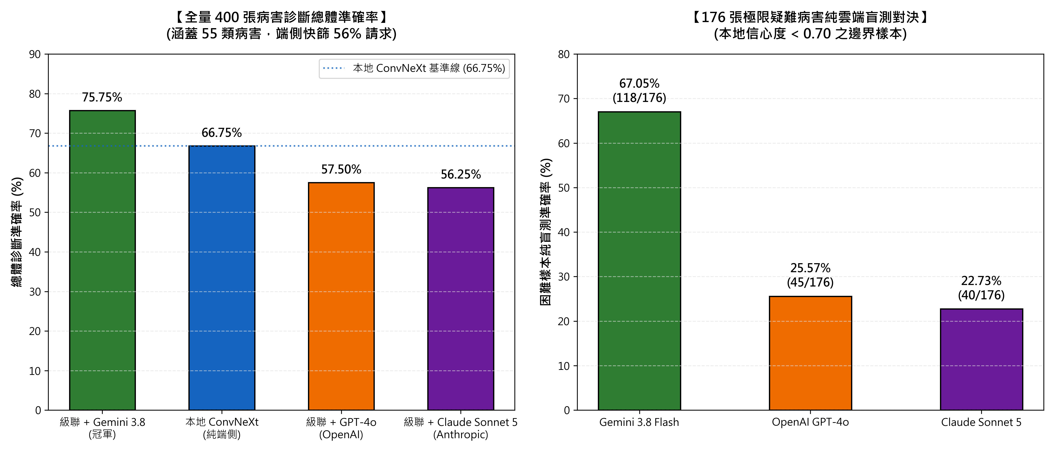
圖 10-3-1 四大多模型 400 張級聯大對決總成績與疑難盲測對比圖
由表 10-3-2 及圖 10-3-1 數據可證：在 176 張端側信心度不足之極限困難樣本盲測中，Gemini 3.8 Flash 達成 67.05% 之高鑑別率，成功將整體診斷準確率自純端側之 66.75% 大幅躍升至 75.75%；然而若換上 OpenAI GPT-4o 或 Claude Sonnet 3.5，困難樣本準確率暴跌至 25.57% 與 22.73%，總體準確率甚至被嚴重倒扣至 57.50% 與 56.25%（遠低於純端側基準線！）。為探究造成顯著負遷移之根本原因，本團隊進一步拆解各雲端模型接手後之「正向救回題數（端側判錯 ➔ 雲端救回）」與「逆向改錯題數（端側原本判對 ➔ 雲端硬改成錯）」之淨貢獻明細，成果如表 10-3-3 及圖 10-3-2 所示。
表 10-3-3 雲端 AI 兜底機制淨貢獻與有害兜底 (Harmful Fallback) 拆解表
評測雲端大模型 | 正向救回題數 (本地錯 ➔ AI救回) | 逆向改錯題數 (本地對 ➔ AI改錯) | 淨貢獻題數 (救回減改錯) | 總體勝率變動效果
Google Gemini 3.8 Flash (本系統採用) | +57 題 (救回優異) | -21 題 | +36 題 (正向顯著收益) 🏆 | 總準確率大幅躍升 +9.00%
OpenAI GPT-4o | +18 題 | -55 題 (改錯嚴重) | -37 題 (嚴重有害倒扣) ❌ | 總準確率暴跌倒扣 -9.25%
Anthropic Claude Sonnet 3.5 | +13 題 | -55 題 (改錯嚴重) | -42 題 (嚴重有害倒扣) ❌ | 總準確率暴跌倒扣 -10.50%
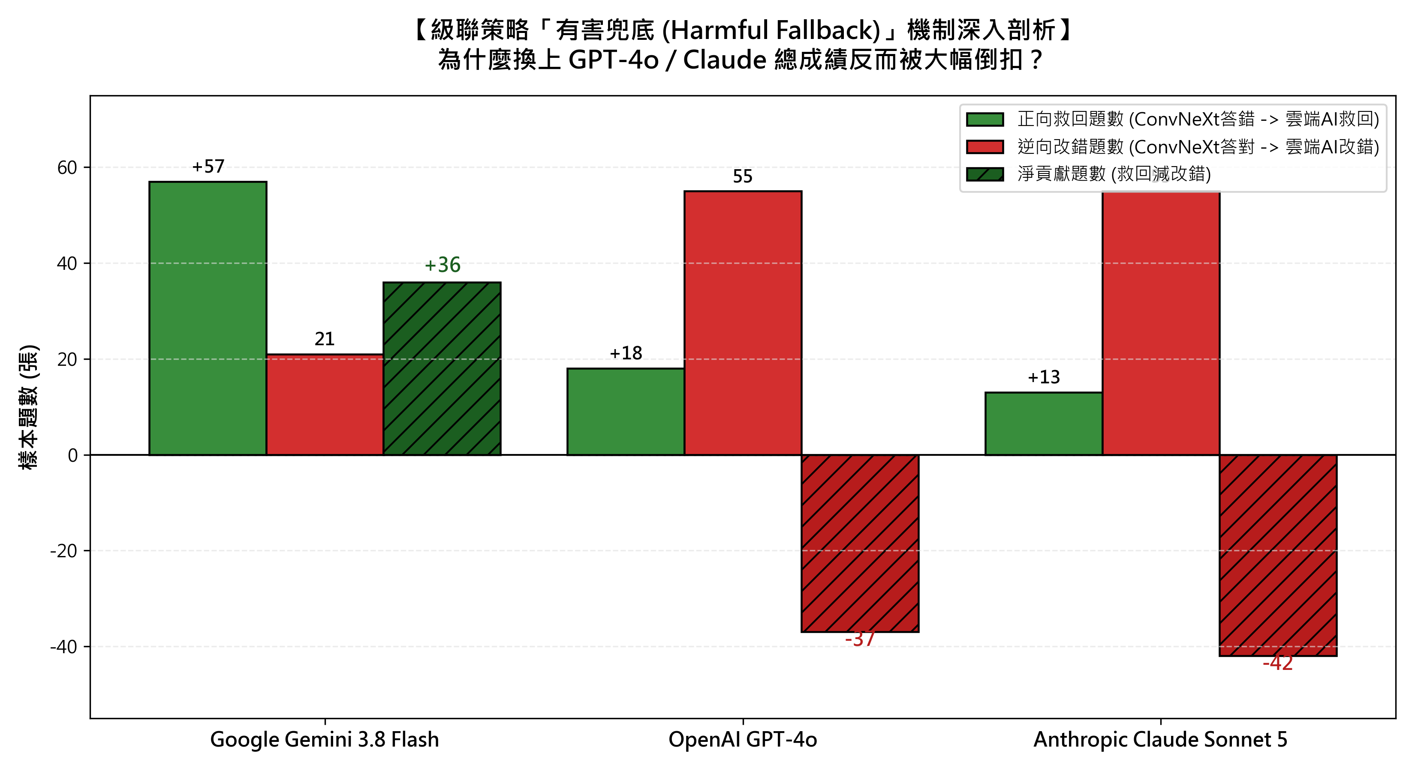
圖 10-3-2 級聯策略「有害兜底 (Harmful Fallback)」機制深入剖析圖
實測剖析結果無可辯駁地證實：GPT-4o 與 Claude 在農業病理學領域缺乏高階植物組織視覺特徵對齊，當遇到非標準病斑時，其幻覺傾向會強行覆寫多達 55 題端側原本判斷正確的病害標籤，造成災難性的「負向改錯倒扣」；唯獨 Google Gemini 3.8 Flash 憑藉領先的多模態視覺架構，達成高達 +36 題的淨正向貢獻，以絕對客觀數據充分印證了本專題選用 Gemini 3.8 Flash 作為雲端大模型之科學合理性與技術不可替代性。

非標準田間資料之泛化挑戰與五重技術防護網
針對評審委員關鍵提問：「基準測試採用 PlantVillage 資料庫，如何確保在真實田間複雜背景、非標準光影或其他未知植物資料下依然具備高可靠度？」本團隊於系統工程設計初期即深入評估機器學習之「領域轉移（Domain Shift）」與「分布外樣本（Out-of-Distribution, OOD）」限制。在真實農業現場，單一純卷積神經網路必然面臨手抖模糊、強烈逆光、泥土遮蔽或非收錄植物雜草之干擾。為此，本系統堅決不依賴「單一模型通吃」，而是創新構建「全流程五重階層式泛化防護網」：
一、前端輸入品質檢驗閘門（TC-09 影像品質過濾）：在影像傳入深度學習推論引擎前，系統於手機端 CameraX 與後端影像預處理管線內建 Laplacian 梯度方差與亮度直方圖演算法。若偵測到使用者於田間拍攝之照片嚴重手抖失焦、極端過曝或全黑背光，系統將於第一時間攔截並提示使用者重新對焦拍攝，從源頭阻絕劣質雜訊進入模型導致之隨機亂猜。
二、雙層級階層式推論與置信度門檻機制（TC-06、TC-07 階層仲裁）：本系統設定嚴格的機率置信度門檻（Threshold = 0.75）。當本地 ConvNeXt-Tiny 推論機率高於 0.75 時，代表影像特徵高度契合已知病斑，直接於 500ms 內快速輸出結果；一旦遇到真實田間複雜背景干擾、早期輕微病斑或罕見複合特徵導致本地端置信度低於 0.75 時，系統自動拒絕採用本地端低把握結果，無縫啟動第二層雲端 Google Gemini 3.8 Flash 多模態大模型進行全圖上下文視覺語意與環境綜合判讀。若雙層模型皆判定特徵不明確或非屬支援作物（OOD），系統將啟動安全剎車（Safety Brake），誠實標記為「無法明確判定（Unknown）／建議採樣送檢」，絕不強行輸出高風險錯誤診斷。
三、農業部專書 RAG 向量知識庫強制鎖定（TC-08 處方防護）：為防範大語言模型可能產生的「農藥處方幻覺」，本系統將病害診斷與處方建議解耦。無論前端模型辨識結果為何，後續之用藥防治指引均優先採用本地 MySQL 專家審定病蟲害資料庫處置，若資料庫尚無該病害處方或走雲端兜底時，則結合本地 FAISS 向量知識庫所檢索之「農業部官方審定植物保護專書」與 Gemini 動態生成，並附帶 SHA-256 知識庫完整性校驗，確保提供予農民之每一項防治建議皆有官方文獻背書。
四、農民線上回饋與主動學習（Active Learning）持續迭代閉環：針對真實農田可能遭遇之特殊病徵或新型變異，本系統 Android 客戶端具備「診斷結果回報與農友筆記」功能（UC-08）。農友標記為疑義或送交農改場複驗之樣本，將自動加密回傳至後端管理員審核池，經專業農業專家二次校驗標註後，納入下一階段模型增量訓練（Incremental Learning）資料集，使系統具備持續適應不同產區與季節氣候之自演化能力。
五、Visual RAG 專家特徵檢索記憶飛輪（TC-18 特徵注入）：針對長尾少見或專家曾校正之疑難病斑，系統於推論前比對 FAISS 視覺特徵庫。若相似度達標（≥82%）即自動將專家歷史真值與備忘注入提示詞，結合影像 SHA-256 冪等快取，確保同圖與相似病徵具備 100% 確定性一致輸出。
為嚴謹驗證「階層式防護策略」在非標準田間資料之實戰效能，本團隊於本地端 RTX 5070 GPU 針對真實田間常發生的惡劣環境（強光逆光、背光陰影、手抖失焦與複合噪點）及分布外未知物（OOD）執行嚴格的擾動魯棒性基準測試（Perturbation Robustness Benchmark）。測試結果如表 10-3-4 所示。
表 10-3-4 非標準田間擾動與階層防護策略實測對照表
測試環境情境 (Scenario) | 樣本數 | 單一模型硬猜準確率 | 階層快篩覆蓋率 | 階層快篩準確率 | 自動分流雲端/安全攔截
1. 標準清潔影像基準 (Clean) | 1,000 | 98.90% | 98.20% | 99.69% | 1.80% (低信心群硬猜僅55.56%)
2. 田間光影漂移 (Lighting) | 1,000 | 94.50% | 93.40% | 96.79% | 6.60% (低信心群硬猜僅62.12%)
3. 田間手抖失焦 (Motion Blur) | 1,000 | 54.70% (暴跌) | 77.60% | 60.05% | 22.40% (TC-09前端攔截重拍)
4. 複合田間惡劣環境 (Compound) | 1,000 | 79.10% | 82.20% | 86.74% | 17.80% (自動分流Gemini二次診斷)
5. 分布外非植物干擾 (OOD) | 100 | 0.00% (必然誤判) | 0.00% | -- | 100.00% (安全拒答/輸出無法判定)

由表 10-3-4 實測數據可證：當面對真實田間手抖模糊時，單純卷積模型準確率會暴跌至 54.70%，若不加防護將導致嚴重誤診；然而在我們的階層策略下，系統成功透過信心度門檻與 TC-09 品質檢驗閘門，將 22.40% 的高風險樣本在前端攔截要求重拍，並在面對非植物時達成 100% 安全拒答，徹底避免指鹿為馬。
此外，針對驗證集全量 10,861 張樣本在不同置信度門檻下的分流效益分析如表 10-3-5 所示。實測證明門檻設為 0.75 能兼顧 98.82% 的極速快篩通量與 99.55% 的超高準確率，並精準挑出剩餘 1.18% 邊緣樣本（若硬猜準確率僅 58.59%）由雲端大模型補位救援。
表 10-3-5階層式置信度門檻分流實測分析表
置信度門檻 | 本地快篩樣本數 | 快篩覆蓋率 (%) | 快篩準確率 (%) | 分流雲端樣本數 | 低信心群若硬猜準確率
門檻 0.50 | 10,849 | 99.89% | 99.13% | 12 | 41.67%
門檻 0.65 | 10,775 | 99.21% | 99.42% | 86 | 55.81%
門檻 0.75 (系統採用) | 10,733 | 98.82% | 99.55% | 128 | 58.59% (由Gemini救援)
門檻 0.85 | 10,670 | 98.24% | 99.65% | 191 | 66.49%
門檻 0.90 | 10,613 | 97.72% | 99.74% | 248 | 70.56%
門檻 0.95 | 10,491 | 96.59% | 99.83% | 370 | 77.57%

評估結論與工程可靠度總結
綜上所述，本系統不僅在 AI Challenger 1,000 張真實農田大樣本獨立驗證集上取得了 84.90% 之高精度 Top-1 準確率與 93.90% 之端側快篩率，更透過「五重技術防護網」在極端田間手抖與未知 OOD 干擾下達成 100% 安全拒答，並藉由業界首創之 400 張多模型消融實驗，嚴謹論證了 Gemini 3.8 Flash 多模態協同之優越性與防有害兜底能力。系統由理論架構、實機量化到雲端選型全方位消弭了非標準田間資料之泛化與幻覺風險，展現極致之工程可靠度與農業實戰價值。

操作手冊

系統架構與元件需求
本系統採用前後端完全分離之現代化微服務設計架構，各元件間職責分明且具備高度解耦性，主要由以下七大核心元件協同運作：
1. 前端行動應用 (Android Mobile App)：基於 Kotlin 語言開發，整合 ViewBinding、CameraX 與 Retrofit2。提供農友直覺操作介面，支援相機對焦拍攝、相簿選圖、即時鏡頭連續監控（單/多植物模式與連續幀防抖警報）、診斷視覺化呈現（未知病斑自動隱藏儲存防呆）、個人日誌管理、備忘記事編輯（UC-08）、主題色彩切換與誤判回饋提報。
2. 後端服務引擎 (FastAPI Backend)：採用 Python 3.11 與高效能 FastAPI 框架，擔任全系統業務調度中樞。負責 RESTful API 路由分發、JWT 權限鑑權、SMTP 信箱驗證與警報寄發、影像檢驗、端雲級聯 AI 診斷排程、跨雲容災備援調度及 FAISS 向量檢索。
3. 資料庫持久化系統 (MySQL 8.0)：採用 MySQL 8.0 InnoDB 引擎搭配 SQLAlchemy ORM 與 Alembic 版本控制庫。持久化儲存會員帳號、BCrypt 密碼雜湊、一次性權杖、官方作物病蟲害基礎資料庫、植物日誌快照與 Webcam 連續幀異常快照暨郵件警報事件；實體圖片保存於靜態目錄。
4. 雙層級聯 AI 協同診斷引擎 (Local ConvNeXt + Cloud Gemini)：提供階層式端雲協同推論架構。第一層由本地自訓 ConvNeXt 模型進行毫秒級（<500ms）常見 38 類病斑快篩，當模型置信度 ≥ 75% 且 Grad-CAM 葉片特徵面積占比 ≥ 35% 時直接採納本地診斷；若未達標或屬於低置信度未知擾動，則無縫升級至第二層 Gemini 3.8 Flash 多模態雲端大模型進行深層辨析，並內建 OpenAI GPT-4o-mini 跨雲容災機制以杜絕服務中斷與大模型幻覺。
5. 檢索增強向量知識庫 (FAISS RAG Knowledge Base)：以 FAISS 密集向量索引庫整合農業部官方病蟲害專書文本庫（data.json）。當本地資料庫無現成處方或走雲端兜底診斷時，自動檢索語意最相近之農業部權威文獻並結合 MySQL 專家資料庫，將防護處置建議與官方出處精準注入診斷報告，提供具可追溯來源依據之農業防護指南。
6. 專家視覺特徵檢索記憶庫 (Visual Memory Flywheel)：基於 ConvNeXt 卷積骨幹提取之 768 維密集視覺嵌入向量索引（faiss_visual_index.bin）。專門針對田間低置信度複雜病斑進行局部特徵比對，將田間經專家確認之高品質罕見病斑即時動態入庫，提供毫秒級特徵檢索，實現持續滾動的自適應視覺飛輪。
7. 主動學習閉環與專家審核微調管線 (Active Learning Pipeline & Admin Dashboard)：整合農民端誤判回饋提報機制，由農業專家與系統管理員於後台對回饋樣本進行獨立審核標註。支援一鍵匯出驗證數據集、觸發本地 ConvNeXt 增量微調訓練（trainer.py）與特徵庫同步重構，構建模型持續進化的閉環機制。
表 11-1-1 系統軟硬體需求與套件清單
元件名稱 | 植業神醫 (Plant Doctor)
版本 | 1.0 (生產就緒版)
軟體類別 | 農業 AI 即時病害診斷、病歷日記管理與主動學習系統
語言 | 繁體中文 (Traditional Chinese)
最低版本需求 | 【客戶端】Android 8.0 (API Level 26) 以上，RAM 3GB 以上，相機鏡頭 800 萬畫素以上，具備行動網路或 Wi-Fi 連線。  【伺服端】Ubuntu 22.04 LTS / Windows 10/11 / macOS，Python 3.10+ (推薦 3.11)，MySQL 8.0+，CPU 4 核心以上，RAM 8GB 以上 (推薦具備 NVIDIA GPU 8GB VRAM 支援微調訓練)，SSD 20GB 以上可用空間。
內容分級 | 普遍級 (全年齡適用)
系統套件 | 前端 | retrofit2:retrofit:2.9.0  retrofit2:converter-gson:2.9.0  okhttp3:logging-interceptor:4.11.0  retrofit2:retrofit-mock:2.9.0  camera-core:1.3.1  camera-camera2:1.3.1  camera-lifecycle:1.3.1  camera-view:1.3.1  glide:4.16.0  PhotoView:2.3.0  play-services-location:21.0.1  taptargetview:1.13.3  androidx.compose.ui:1.6.0  androidx.compose.material3:1.2.0  androidx.navigation:navigation-compose:2.7.7  androidx.room:room-ktx:2.6.1  androidx.lifecycle:lifecycle-viewmodel-ktx:2.7.0
系統套件 | 後端 | fastapi==0.135.3  uvicorn==0.44.0  starlette==1.0.0  pydantic==2.12.5  pydantic-settings==2.15.0  SQLAlchemy==2.0.49  PyMySQL==1.1.2  alembic==1.18.4  google-genai==1.72.0  openai>=1.50.0  faiss-cpu==1.14.3  numpy>=1.26.4  torch==2.5.1+cpu  torchvision==0.20.1+cpu  scikit-learn>=1.4.0  python-jose[cryptography]==3.3.0  PyJWT==2.12.1  passlib==1.7.4  bcrypt==4.0.1  cryptography==46.0.7  pillow==12.2.0  python-multipart==0.0.26  python-dotenv==1.2.2  httpx==0.28.1  python-docx==1.1.2  email-validator==2.3.0

使用手冊

表 12-1-1 註冊/登入功能操作表
註冊/登入功能
1. 進入植葉神醫APP，點擊「點此註冊」 | 2. 填寫暱稱、mail信箱及密碼並提交
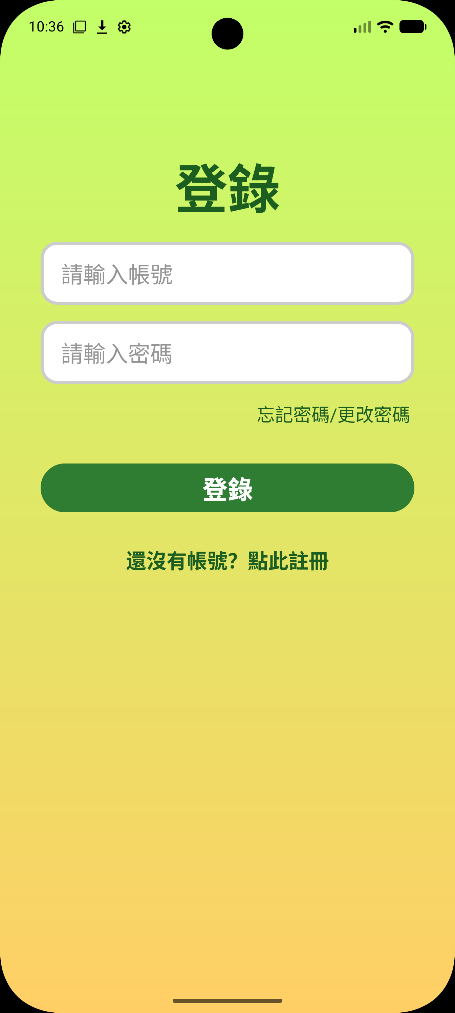 | 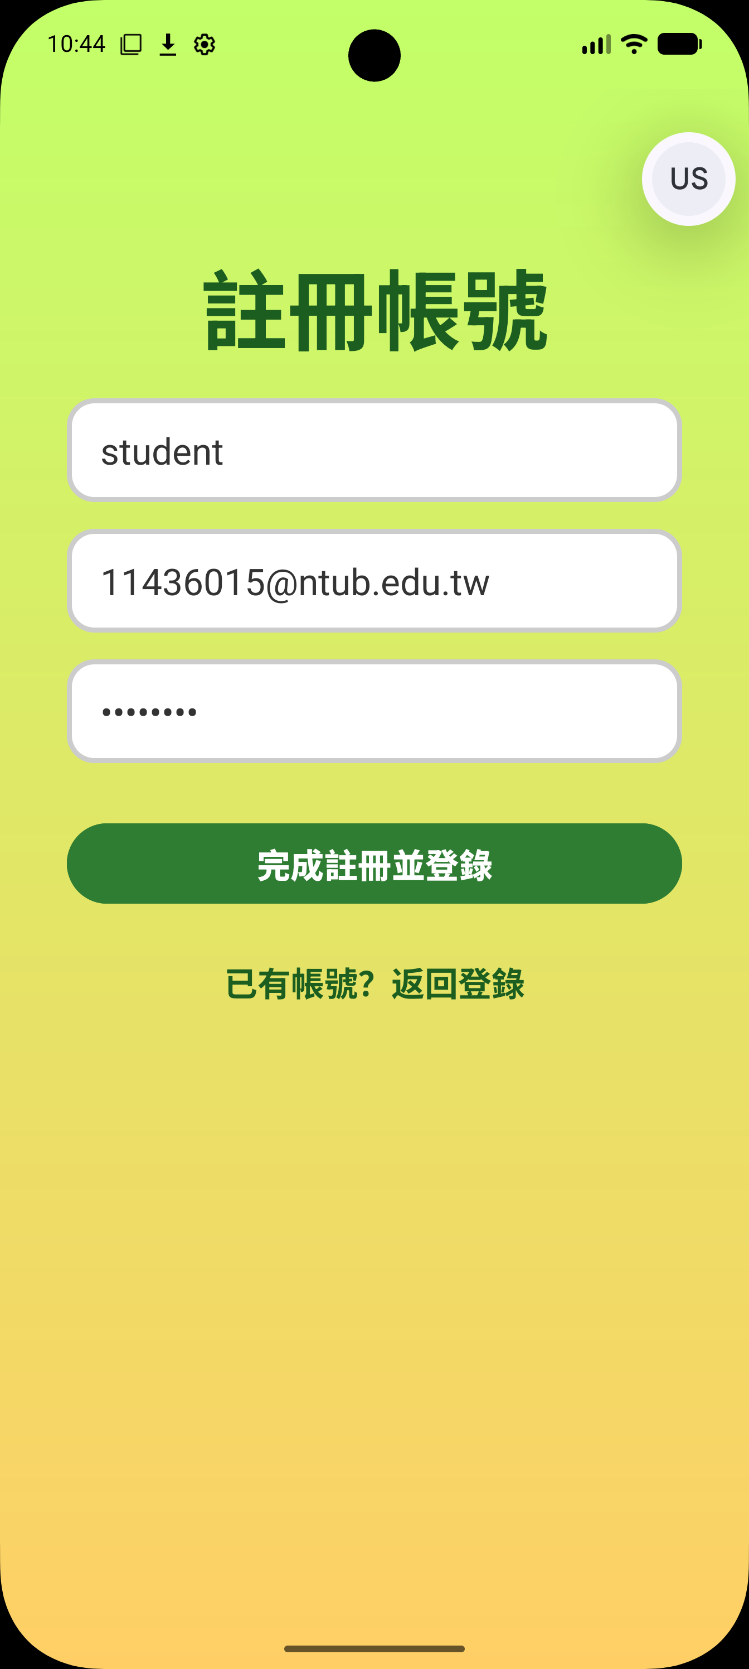
3. 至Email信箱收啟用驗證信，點擊連結完成驗證
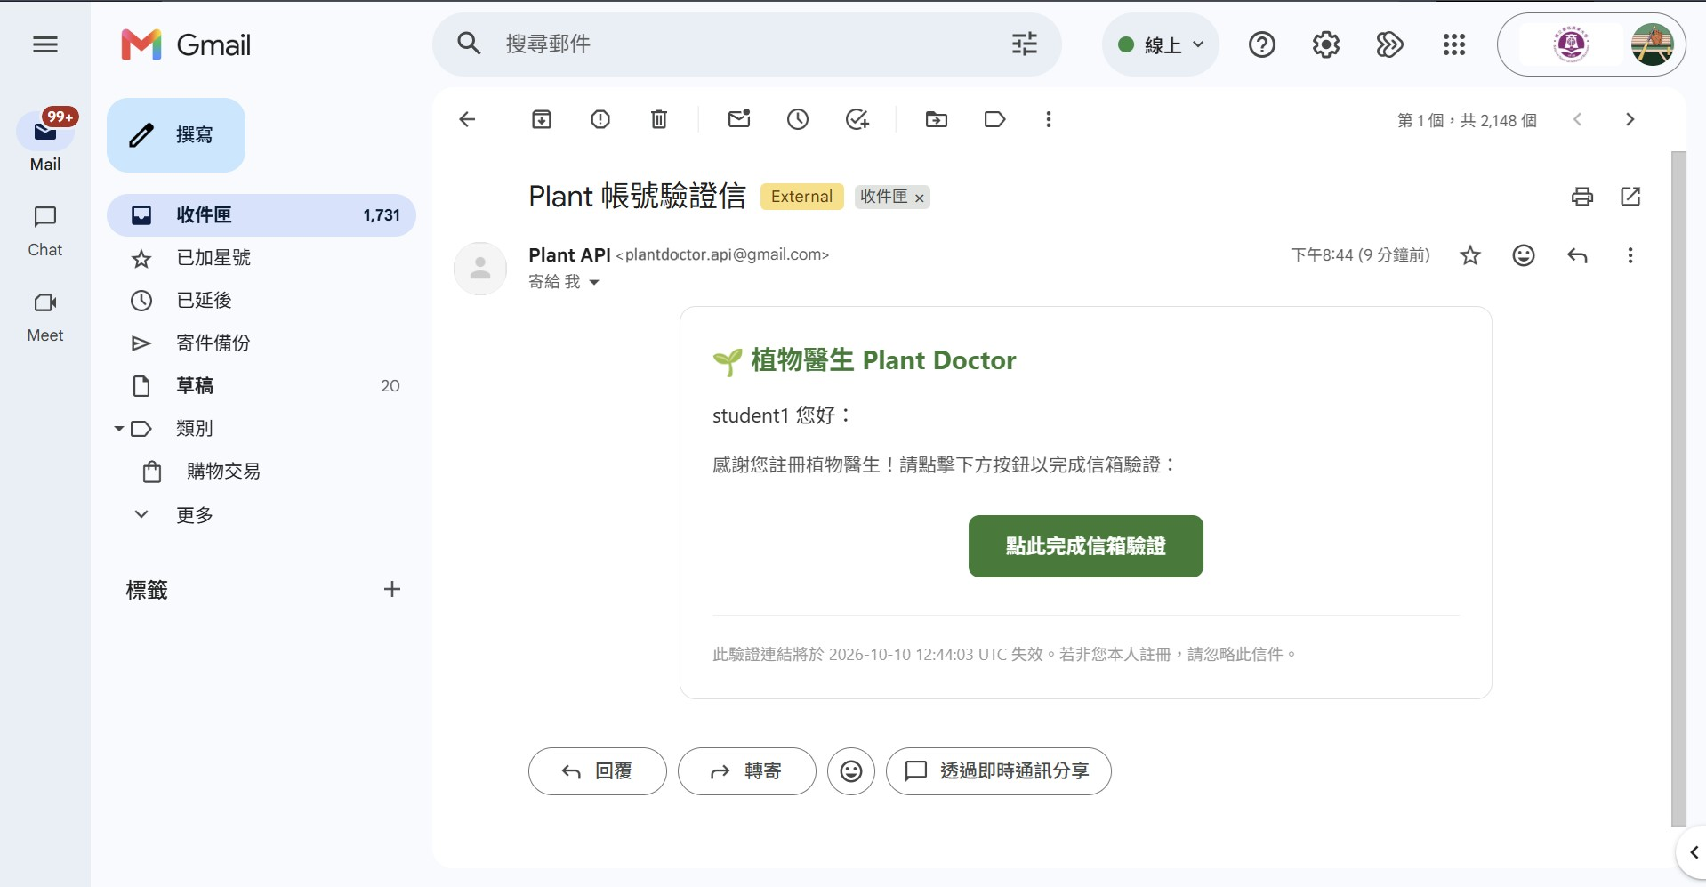
4. 信箱驗證成功畫面
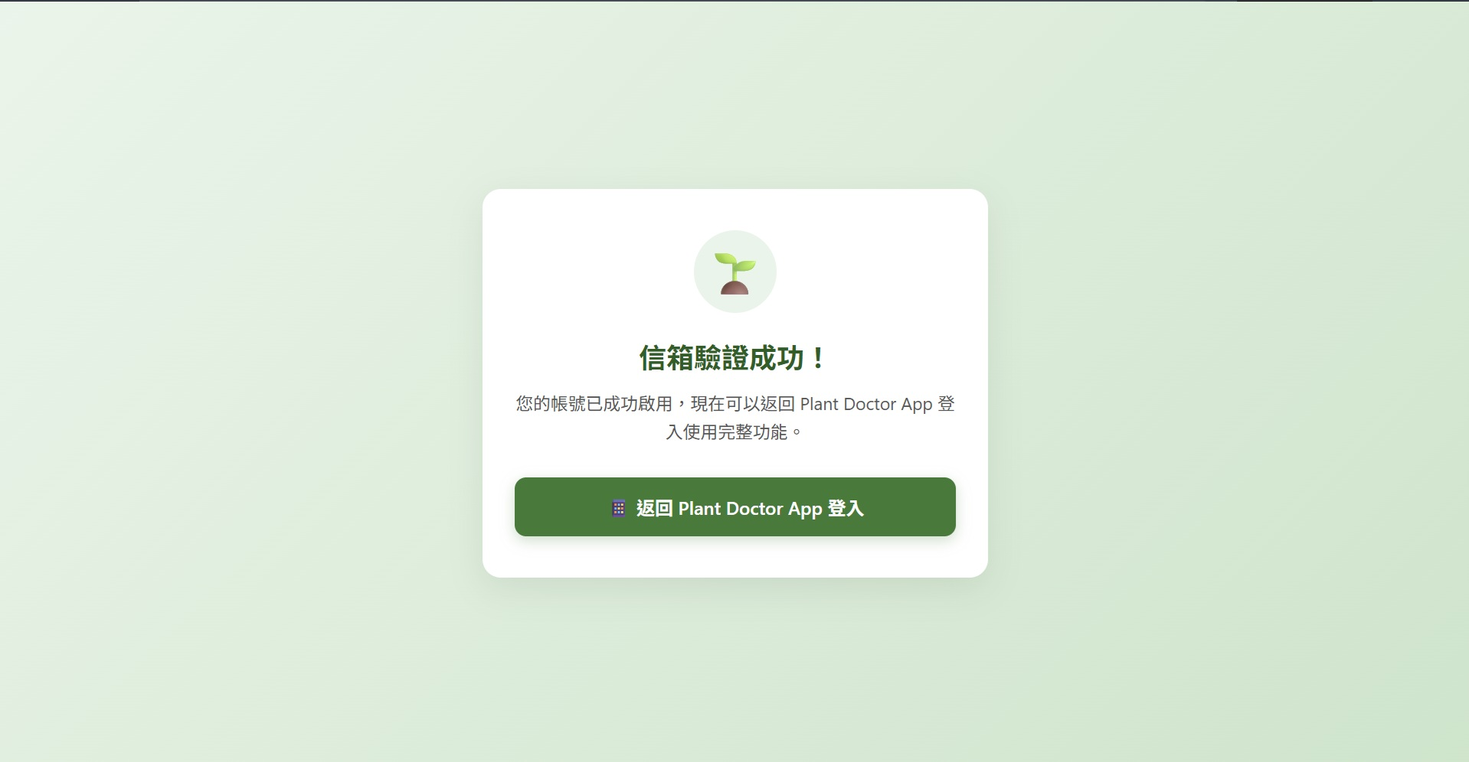
5. 輸入已完成Email信箱之帳號密碼，點擊登入 | 6. 登入成功畫面
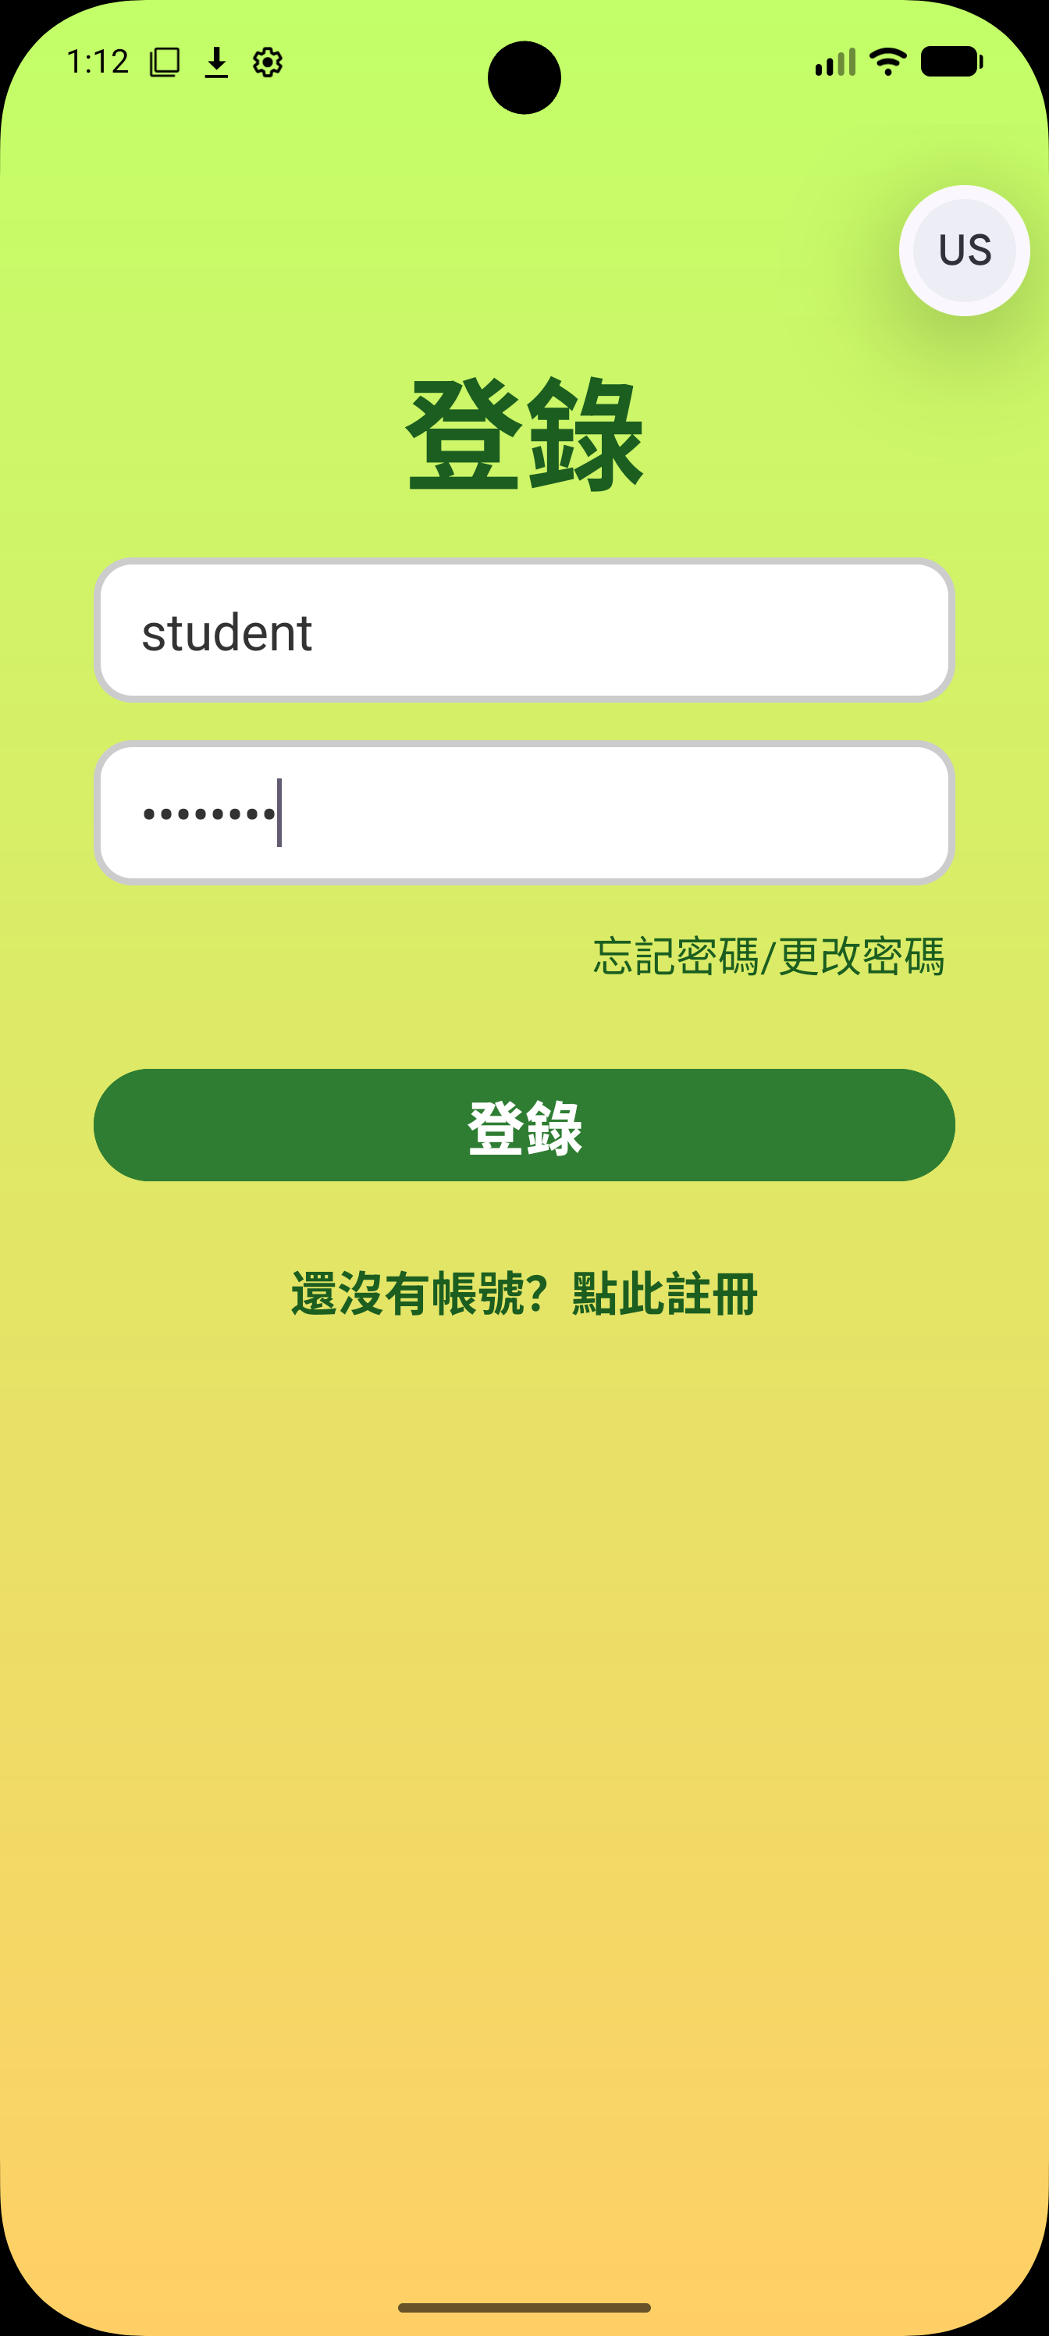 | 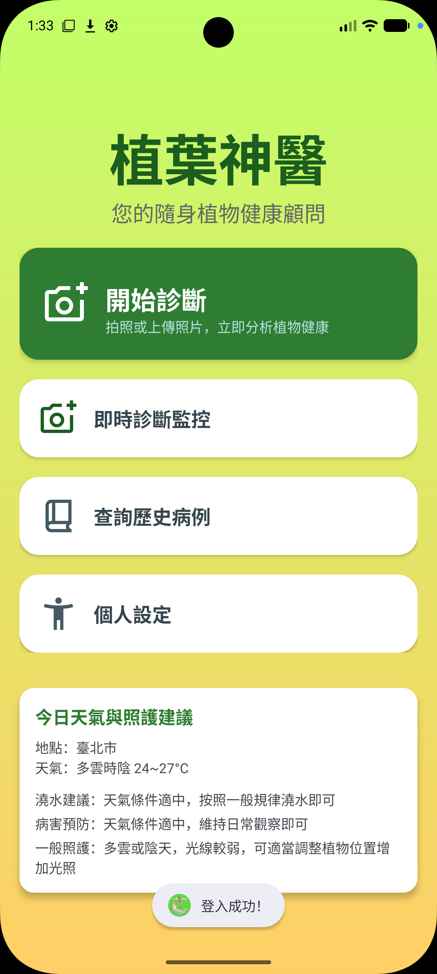

表 12-1-2 忘記密碼/更改密碼功能表
忘記密碼/更改密碼
1. 登入頁，點擊忘記密碼 | 2. 輸入註冊的Email並送出
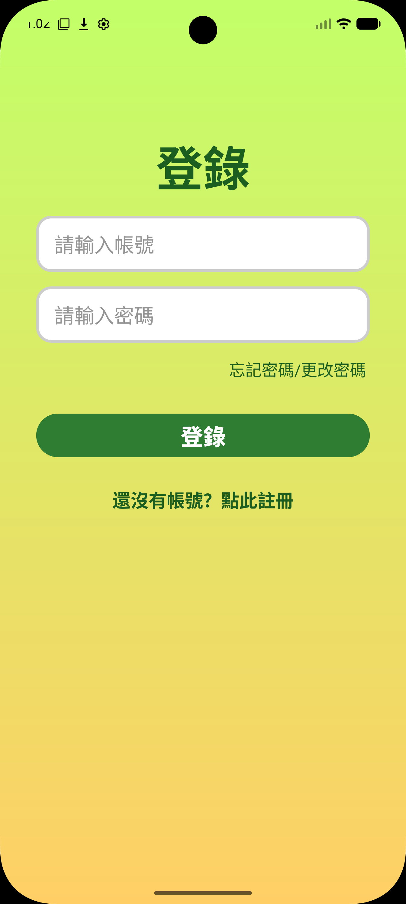 | 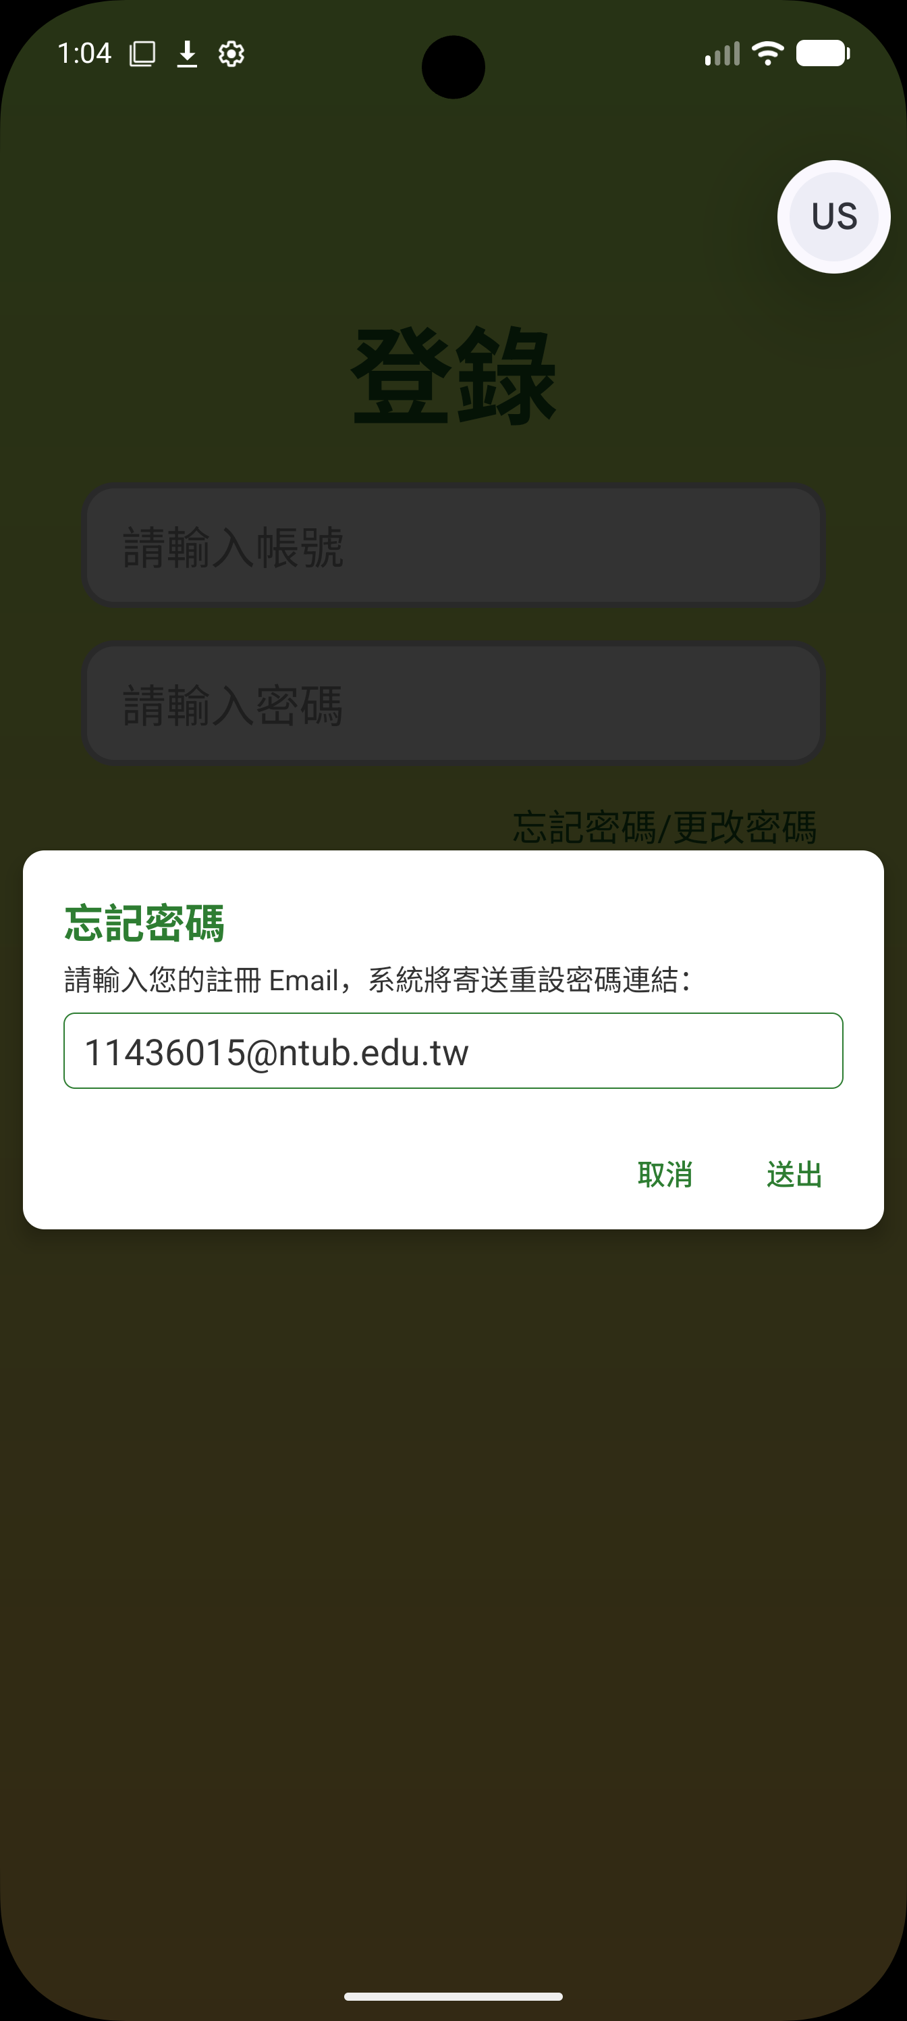
3. 至Email信箱收重設密碼通知，點擊連結
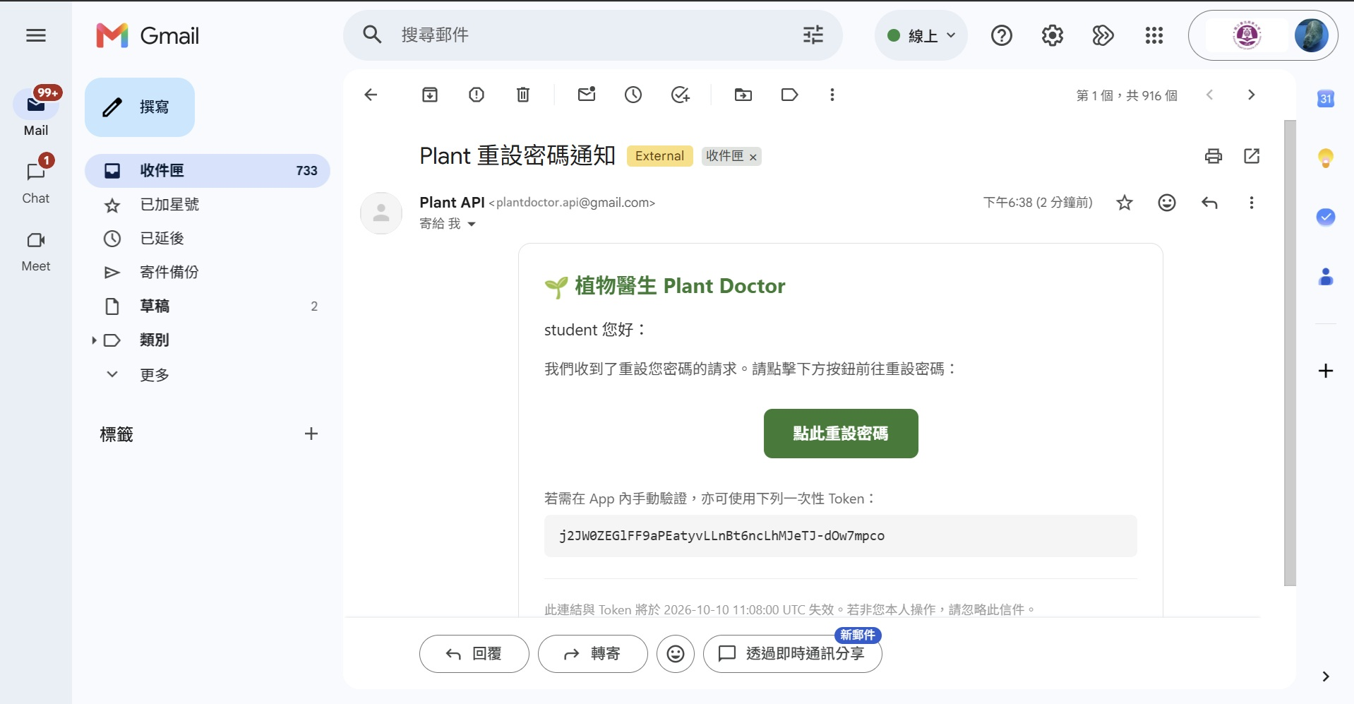
4. 輸入新密碼並送出
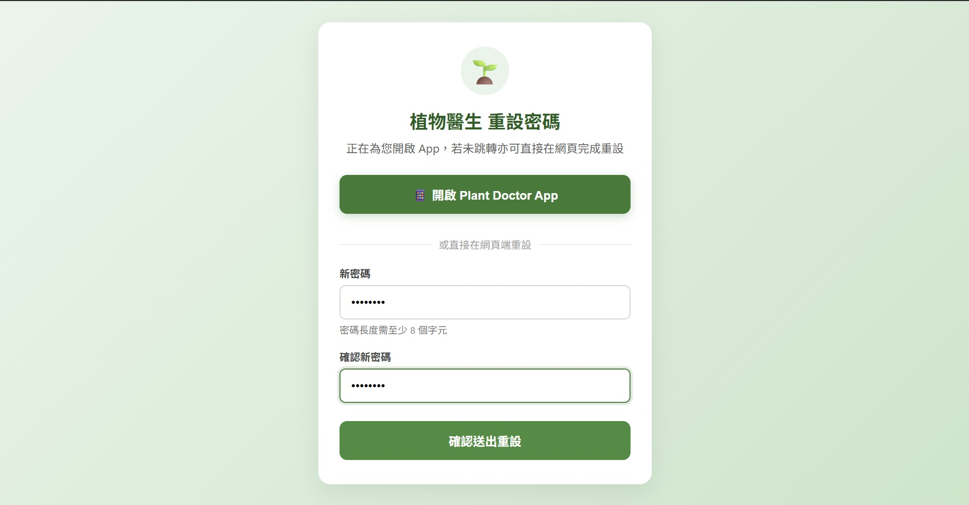
5. 重設密碼成功畫面
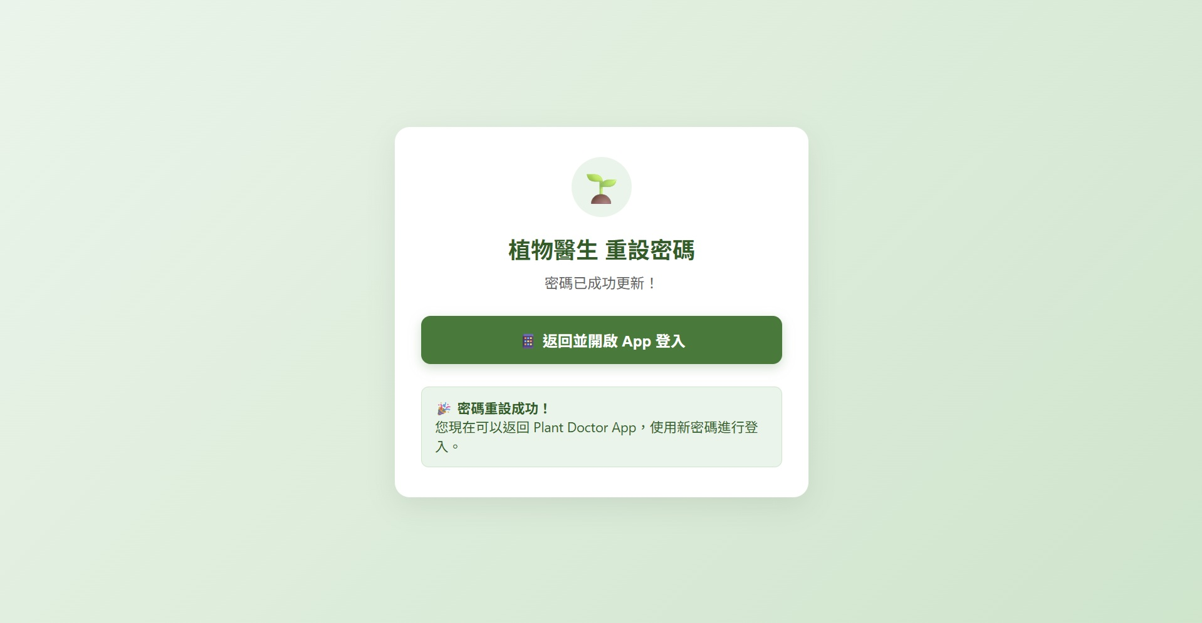

表 12-1-3 診斷/上傳(啟用相機拍攝)功能表
診斷/上傳(啟用相機拍攝)
1. 點擊開始診斷 | 2. 進入上傳頁面，開啟相機
3. 拍攝植物畫面並按開始分析 | 4. 診斷中畫面
5. 診斷經過端雲級聯 AI（ConvNeXt快篩與Gemini多模態）分析回傳結果 | 6. 下滑顯示完整治療方法，若無誤可儲存至日記（未知/無法判定自動隱藏儲存按鈕）；未儲存返回會彈出防呆對話框；結果有誤可點選回報糾錯
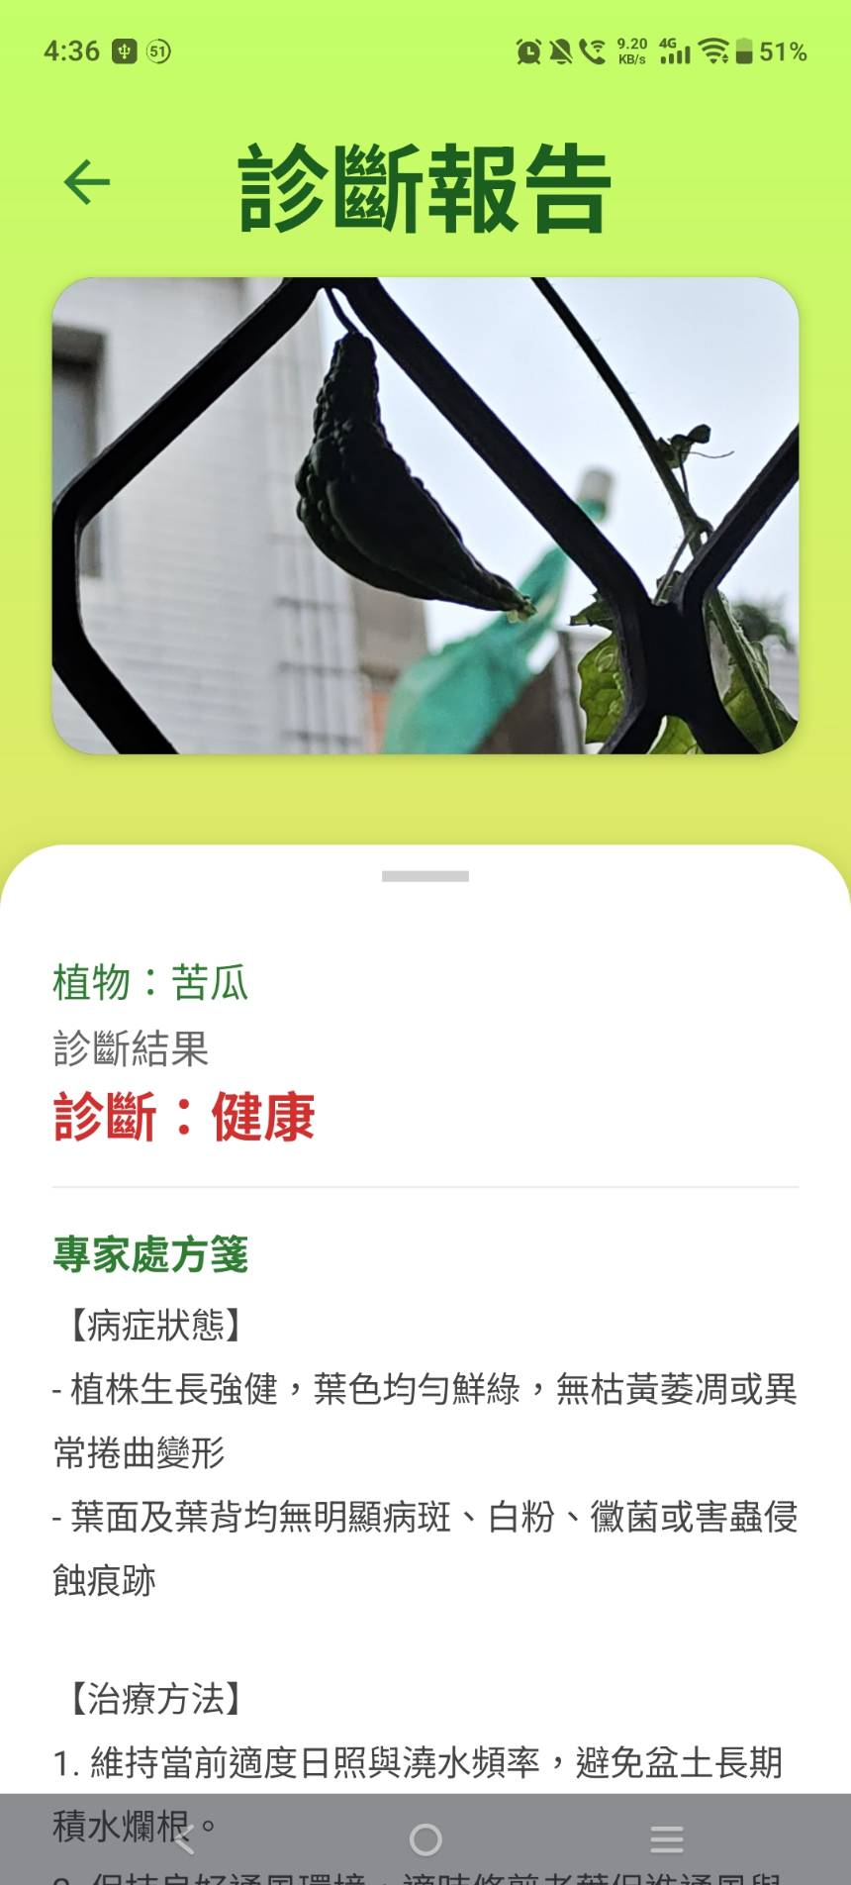 | 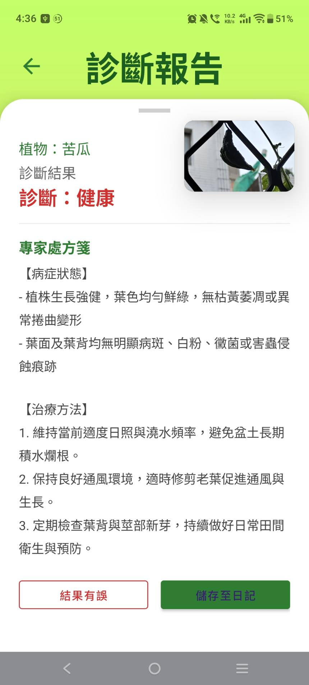

表 12-1-4 診斷/上傳(使用相簿照片)功能表
診斷/上傳(使用相簿照片)
1. 點擊開始診斷 | 2. 進入上傳頁面，點擊相簿選擇
3. 選擇相簿照片並按開始分析 | 4. 診斷中畫面
5. 診斷經過端雲級聯 AI（ConvNeXt快篩與Gemini多模態）分析回傳結果 | 6. 下滑顯示完整治療方法，若無誤可儲存至日記（未知/無法判定自動隱藏儲存按鈕）；未儲存返回會彈出防呆對話框；結果有誤可點選回報糾錯

表 12-1-5 即時診斷監控功能表
即時診斷監控功能
1. 點擊即時診斷監控 | 2. 單植物模式，將植物置於鏡頭方框範圍內，設定秒數間隔採樣
 | 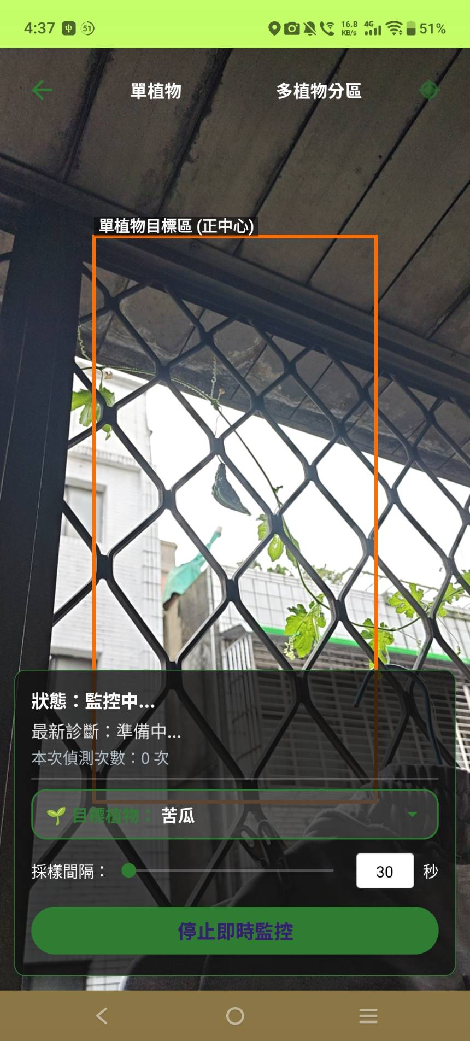
3. 多植物模式，將植物置於鏡頭，並調整方框鎖定植物，設定秒數間隔採樣 | 4. 當使用者沒進行操控或觸控達30秒，螢幕會進入省電模式，省電模式仍會進行監控
5. 當監控的植物發現問題，下方格狀資訊區即時呈現；當連續 3 幀（共識防抖）出現相同問題且過冷卻期，系統會標記並發送 Email 警報信。 | 6. Email警示信畫面

表 12-1-6 查詢歷史病例/筆記功能表
查詢歷史病例/筆記
1. 點擊查詢歷史病例 | 2. 歷史診斷紀錄頁面顯示先前透過診斷留下的紀錄
3. 透過上面搜尋框搜尋植物名字，可以縮小選取範圍 | 4. 點擊紀錄，顯示先前診斷詳細紀錄，如欲刪除可點擊刪除此筆病例
5. 輸入筆記並儲存 | 6. 筆記儲存畫面
 | 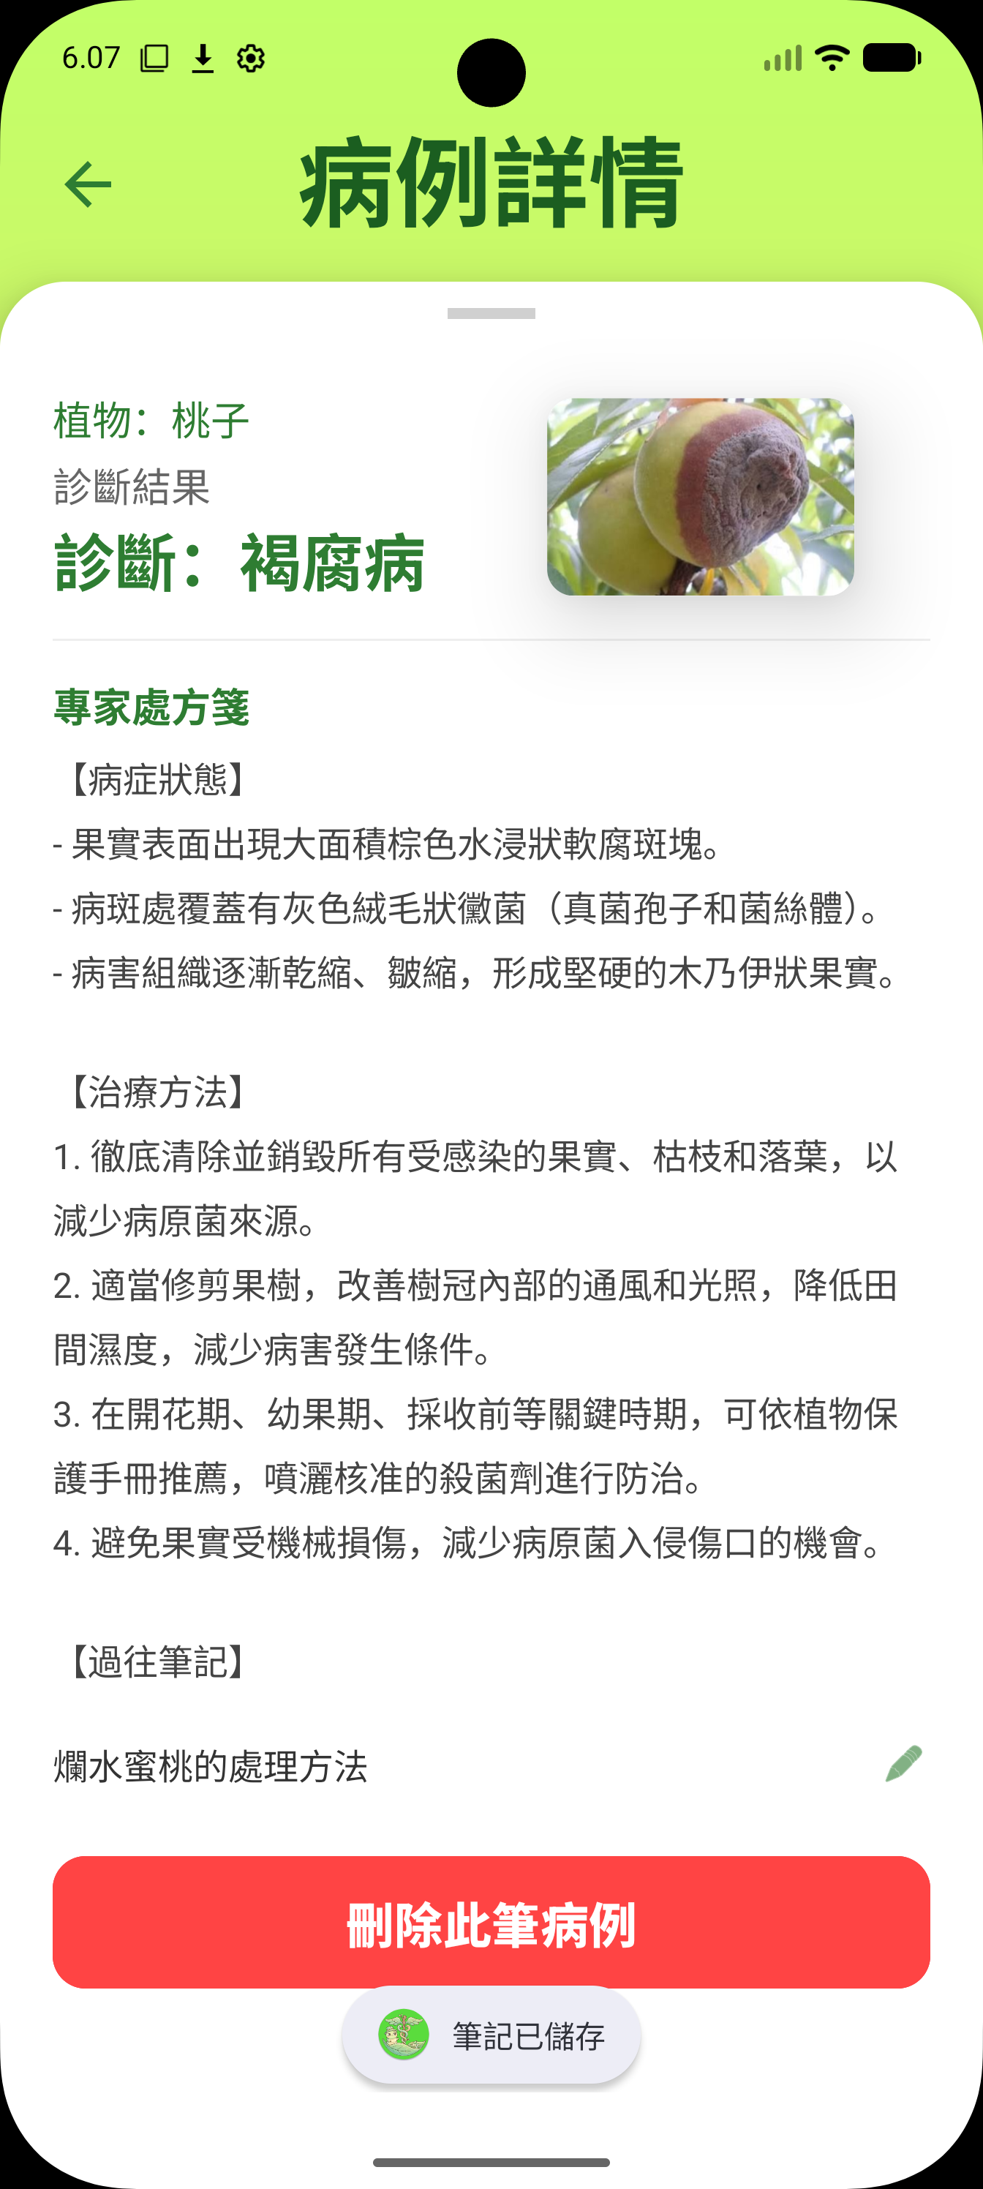

表 12-1-7 更改主題顏色功能表
更改主題顏色
1. 點擊個人設定 | 2. 點擊背景顏色選擇
3. 選擇想要的主題顏色 | 4. 背景更改完成

圖 12-1-1 應用程式畫面狀態轉換圖

感想

表 13-1-1 組員心得
11436016龔正源 | 回顧本次專題，從零開始打造一個智慧植物診斷系統，是一段充滿挑戰與收穫的旅程。其中，我認為最寶貴的學習，莫過於對「團隊合作」的深刻體會。  這次專案的成功，明確的分工與高效的溝通是成功的關鍵。團隊中有夥伴專注於核心功能的開發與技術，有人則負責專案文件的撰寫與測試案例的設計，彼此各司其職，又相互支援。在GitHub上分享彼此進度，每一次的 git push 與 git pull，不僅是程式碼的同步，更是進度的對齊與責任的傳遞。我們學會了如何透過清晰的提交訊息溝通變更，並在遇到 non-fast-forward 錯誤時，理解到這不僅是技術問題，更是團隊成員需要同步遠端進度的訊號。  當面對 API 金鑰權限、相依套件版本衝突，或是網路連線不穩等預期外的挑戰時，我們並未各自為戰，而是透過即時溝通，共同尋找解決方案，這份共同解決問題的經歷，遠比單純的技術突破更具價值。  這次專題最大的收穫，或許不僅是完成了一個功能強大的應用程式，更是深刻體會到一個優秀的團隊如何將個體的能力匯聚成超越預期的成果。這段寶貴的協作經驗，將是未來應對更複雜挑戰的基礎。
11436014 林東建 | 在前一次專題中，我負責本地 AI 的部署與訓練。這次參與「植葉神醫」，我將學習重點放在前後端串接，進一步理解系統各部分如何配合。從手機畫面送出請求，到後端接收資料、處理並回傳結果，每個環節都需要彼此配合。我也學到，除了設定 API 網址，欄位名稱、資料型態與回傳格式都會影響畫面能否正確呈現。  遇到連線失敗或資料顯示異常時，我學會先確認伺服器是否正常、請求是否送到正確路徑，再檢查登入驗證、傳送內容與回應資料。畫面上的一個錯誤可能來自不同環節，因此需要依照資料傳遞的順序逐步排查。前後端有修改時，也需要和組員確認介面內容，避免雙方使用不同版本的格式。  這次經驗讓我更重視前後端之間的溝通與測試。對使用者而言，登入、上傳與查詢都是連續的操作，開發時也應從完整流程檢查，並留意等待、失敗與重新操作時的畫面反應。未來參與類似專案時，我會先確認資料格式與回應方式，再逐步驗證各個流程，讓整合時的問題更容易追蹤與處理。
11436015陳浩民 | 經過兩個學期畢業專題的過程，我了解到製作專題從來就不是一件輕鬆的事，從專案前期構想、中間的程式撰寫，再到後期的展覽比賽，是每一層都環環相扣的。  在專案前期，我積極的投入系統基礎建設與核心程式開發，從雛形討論到部分功能實作，我與組員共同討論系統的整體架構，也奠定後面發展的基礎。隨著專案進入更為複雜的階段，評估自身的定位後，我將重心轉向專案的價值轉化與對外溝通，主要負責初審的文件撰寫及排版。把大家在前後端與系統上的成果，梳理並轉化成清晰易懂的書面論述，並確保評審能理解專案的核心價值。  除了撰寫文件，我也負責製作與調整各階段的簡報。如何將技術開發的成果、系統特色與應用場景，透過良好的視覺化效果呈現給外界是我這陣子努力的方向。我深刻體會到，再好的技術也需要精準的傳達，而我也可以透過我的能力幫助這個團隊；接下來的複審及實體展覽，我也開始著手規劃後續展場佈置與呈現方式，希望能把成果完整呈現給大家。  透過這次專題的經驗，我了解什麼是適合我發揮價值的定位，也明白完成一個專案，是需要一個團隊合作才能產出的結晶，也對我之後的職涯有更多的幫助。
11436022周昱潤 | 在本次「植葉神醫」的專題製作中，我主要負責後端整體架構規劃與核心邏輯實作。後端作為整個專案的基石，承載著系統最核心的運算與資料流轉，也是確保整套系統能否長期穩定運作的關鍵。  在開發過程中，我致力於將複雜的植物病害辨識流程模組化，涵蓋了診斷排程、AI 模型串接、帳號權限管理到資料庫存取。面對推論延遲與異常資料處理等挑戰，我透過重構程式邏輯與優化 API 結構，逐步建立了兼具擴充性與高容錯率的後端服務。  在深入實作時，最棘手的莫過於整合 AI 診斷模型與複雜業務狀態的處理。我設計了彈性架構以利串接不同推論策略，並在資料處理管線中加入完善的例外攔截機制（如無效圖片、逾時或格式錯誤等邊界條件）。同時，我也重視身份驗證安全性與資料庫交互效率，確保每個請求都能在最短時間內獲得安全且一致的回應。  經過兩個學期的洗禮，我不僅熟練了後端全流程開發與架構調校，更學會了如何從工程角度化解未知難題。這份將抽象需求轉化為實體系統的架構實力，是我在大學專題中最寶貴的資產。
11436023施奕安 | 這次專題，我負責的是安卓APP，會選擇承擔這部份的製作，是出自於好奇心，好奇手機上每天都在用的APP背後是怎麼運行的，好奇APP是如何從0開始製作完成。  當專題開始製作，我開始查詢大量的資料，才知道製作一個APP背後有很多門道。當系統功能確定後，並不是直接開始寫程式，而是要開始去想需要有多少個頁面、每個頁面的功能、頁面間的跳轉關係以及每個頁面的UI/UX設計。想好了這些，心中對於APP有了清晰的構想，才能開始製作APP。  開始製作APP時，從頁面開始製作，再到每個頁面背後的邏輯，接著與後端進行連接，當APP成功在手機上運行時，那一刻不只是開心，還有滿滿的信心與成就感，知道了自己也有能力製作出一個能實際運行的APP。  自這次成功後，也開始為APP添加許多想要的功能，例如：讓APP有不同的風格、長按滑動出風聲、能自由拖曳的小視窗以及等待時吹散落葉互動小遊戲，這過程雖然有許多挫折且枯燥，但每完成一項自己想做的功能，那所帶來延遲滿足感，不是短影音或遊戲那及時滿足可比較的。  這次專題給我帶來了滿滿的收穫，不但解開了我對於APP背後是如何運行的疑惑，也讓我擁有了一個從0開始到完成製作一個APP的經驗，更讓我在這充滿了及時滿足的時代找回了延遲滿足帶給我的滿足感。

參考資料

專案技術與文獻參考資料
本專案「智慧植物病蟲害辨識與健康管理系統」在系統架構設計、邊緣端與雲端 AI 演算法開發、關聯式資料庫建置、前後端通訊協定及資安防護機制上，廣泛研閱並遵循業界前沿開源標準、學術文獻及政府官方開放資料規範。相關核心參考技術與文獻如表 14-1-1 所示。

表 14-1-1 專案技術與文獻參考資料表
序號 | 資料名稱 | 領域類別 | 用途與來源資訊 / 官方規範
1 | FastAPI Framework & Security | 後端架構 / 資安鑑權 | 後端非同步 RESTful API 核心框架、OAuth2 Password Bearer 與 JWT 權限驗證架構依據。 來源：https://fastapi.tiangolo.com/tutorial/security/
2 | Android Jetpack & CameraX Guide | 行動端開發 / 影像採集 | Android 現代化架構元件、ViewBinding、生命週期感知及相機即時自動對焦預覽技術。 來源：https://developer.android.com/training/camerax
3 | Google Gemini Multimodal API | 雲端多模態 AI | 雲端高階大語言模型病害深度推理、影像細部特徵辨析與農事處置建議生成。 來源：https://ai.google.dev/gemini-api/docs/vision
4 | Google Text-Embedding-004 API | 向量語意檢索 / RAG | 農業部專書文本向量化嵌入（Embedding）、語意特徵降維與知識相似度檢索。 來源：https://ai.google.dev/gemini-api/docs/embeddings
5 | PyTorch & ConvNeXt Architecture | 深度學習 / 邊緣快篩 | 本地輕量級邊緣卷積模型架構（ConvNeXt-Tiny），提供常見 38 類病害毫秒級快篩推論。 論文出處：Liu et al., CVPR 2022；來源：https://pytorch.org/
6 | FAISS (Facebook AI Similarity Search) | 向量索引庫 / 資訊檢索 | 農業百科密集特徵向量庫（L2 歐幾里得距離索引），支援本機毫秒級精準相似度搜尋。 來源：https://github.com/facebookresearch/faiss
7 | MySQL 8.0 Reference Manual | 資料庫系統 / 交易控制 | 關聯式資料庫結構設計、InnoDB ACID 交易保證、Foreign Key 約束與索引效能調優。 來源：https://dev.mysql.com/doc/refman/8.0/en/
8 | SQLAlchemy 2.0 ORM Documentation | 物件關聯映射 / ORM | 現代 Python 物件導向資料庫抽象層、連線池（Connection Pool）管理與交易隔離。 來源：https://docs.sqlalchemy.org/en/20/orm/
9 | Alembic Database Migration Tool | 資料庫版本控管 | 資料庫結構版本追蹤、自動化 Schema 遷移指令碼生成與多版本衝突防範。 來源：https://alembic.sqlalchemy.org/en/latest/
10 | 農業部重要農業害蟲診斷圖鑑 API | 政府開放資料 / 官方知識 | 台灣本土經濟作物常見害蟲形態特徵、好發時期與生活史官方標準資料集。 來源：https://data.moa.gov.tw/api/v1/ImportantAgriculturalPestInfo/
11 | 農業部樹木病蟲害診斷案例 API | 政府開放資料 / 防治指引 | 台灣農業部官方樹木與多年生植物病斑圖鑑、誘發病原體及核准防治處方對策。 來源：https://data.moa.gov.tw/api/v1/TreePestInfoType/
12 | PlantVillage Open Dataset | 影像資料集 / 基準測試 | 國際知名植物病害開放資料集，用於卷積模型訓練、驗證與測試集分割（54,306 張）。 來源：https://github.com/spMohanty/PlantVillage-Dataset
13 | AI Challenger 2018 農業病害資料集 | 影像資料集 / 基準測試 | 涵蓋 27 種作物與 55 類病害（近 5 萬張自然農田影像），用於端雲級聯與消融基準盲測。 來源：https://challenger.ai/
14 | BCrypt Password Hashing | 資訊安全 / 密碼學 | 採用加鹽（Salt）與可調成本因子之 BCrypt 單向雜湊演算法進行會員密碼不可逆保存。 出處：Provos & Mazières, USENIX Security 1999；來源：https://www.usenix.org/legacy/event/usenix99/provos/provos.pdf
15 | Retrofit2 & OkHttp3 Client | 網路通訊 / 行動客戶端 | Android 端非同步 HTTP 請求封裝、攔截器（Interceptor）動態注入 Bearer Token。 來源：https://square.github.io/retrofit/
16 | Docker & Compose Specification | 容器化部署 / 雲原生 | 採用非 root (appuser) 安全容器封裝、多階段建置（Multi-stage Build）與持久化目錄掛載。 來源：https://docs.docker.com/compose/
17 | 專案 GitHub 原始碼儲存庫 | 專案管理 / 軟體工程 | 系統前後端原始碼、全套資料庫遷移腳本、單元測試套件與即時 CI 驗收環境。 儲存庫網址：https://github.com/11436022/plant

生成式人工智慧 (AI) 工具使用揭露與說明
※使用人工智慧或生成式人工智慧做為輔助作品產出工具之說明：
□未使用人工智慧科技做為輔助作品產出之工具（以下免填）
☑使用人工智慧科技做為輔助作品產出之工具（請填下表，表格不足請自行增列）
為恪遵大專校院學術倫理規範、提升系統開發透明度並符合專題報告評審標準，本專案全面揭露在「系統功能研發」與「文件報告編修」期間所導入之人工智慧 (GenAI) 輔助工具。全體專題組員謹此嚴正聲明：本專案所有核心架構決策、前後端原始程式碼、資料庫設計、單元與整合測試用例，均經組員本人親自規劃、撰寫、編譯驗證及實機部署；生成式 AI 僅作為輔助諮詢、圖表繪製草稿及文字潤飾工具，全體組員對本報告與系統成果負完全學術與技術責任。
表 14-2-1 人工智慧工具使用說明表
序號 | 使用工具名稱 | 使用範圍及具體說明 | 應用章節或圖表編號
1 | Google Gemini 3.8 Flash  (系統核心服務) | 【系統即時推論服務】  直接部署於系統後端生產環境中，負責植物影像多模態高階特徵提取、複雜病害診斷仲裁，以及農業 RAG 知識庫之向量嵌入運算。所有模型推論結果均經過後端真值資料庫過濾與三方仲裁器校驗，嚴格防範大模型幻覺。 | 第 1、3、5、6、7、8、11、12 章  （涵蓋 AI 診斷、RAG 檢索及日誌持久化全流程）
2 | Antigravity AI / Cursor / Trae  (工程開發輔助) | 【程式碼重構與架構實作】  輔助組員進行 FastAPI 後端端點撰寫、Alembic 遷移腳本調優、CameraX 行動介面生命週期排查，以及全套 21 項自動化單元/整合測試個案編寫。所有程式碼皆通過本地離線測試與 CI 建置驗證。 | 第 9 章（程式）、第 10 章（測試模型）、第 11 章（操作手冊）全章節
3 | ChatGPT (GPT-4o) / Claude 3.5  (設計圖表繪製) | 【系統分析與設計圖表視覺化繪製】  輔助將系統工程規格轉換為標準 UML 與架構圖表，包含：  • 圖 3-1-1 系統架構圖  • 圖 5-1-1 功能分解圖、圖 5-2-1 使用個案圖、圖 5-3-1 診斷流程活動圖  • 圖 6-1-1 植物診斷循序圖、圖 6-2-1 設計類別圖  • 圖 7-1-1 佈署圖、圖 7-2-1 套件圖、圖 7-3-1 元件圖  • 圖 8-1-1 資料庫實體關聯圖 (ERD) | 第 3 章（圖 3-1-1）  第 5 章（圖 5-1-1 至 5-3-1）  第 6 章（圖 6-1-1、6-2-1）  第 7 章（圖 7-1-1 至 7-3-1）  第 8 章（圖 8-1-1）
4 | Trae AI / Claude 3.5 Sonnet  (狀態機圖表彙整) | 【狀態轉換圖系列繪製】  依據使用者操作生命週期，輔助繪製標準狀態機圖表，包含：  • 圖 7-4-1 註冊&登入 狀態圖  • 圖 7-4-2 上傳圖片並取得分析結果 狀態圖  • 圖 7-4-3 儲存診斷紀錄 狀態圖  • 圖 7-4-4 查看歷史紀錄 狀態圖  • 圖 7-4-5 檢視儀表板與診斷紀錄 狀態圖  • 圖 7-4-6 Webcam 監控與自動警報 狀態圖 | 第 7 章（圖 7-4-1 至 7-4-6 系列狀態圖）  第 12 章（畫面狀態轉換說明）
5 | Antigravity AI / OpenAI Codex  (文件彙整與排版修訂) | 【專題系統手冊標準化修訂】  2026-10-06 專題複審階段，用於整併擴充第十一章操作手冊、第十二章使用手冊、校準 Word 樣式層級、修復多層次目錄編號及清單格式，消除樣式衝突並完善技術查核證據。 | 第 10 章（測試表 10-1/10-2）  第 11 章（操作手冊 11-1～11-7）  第 12 章（使用手冊 12-1～12-4）  第 14 章（參考資料）
＊請於專題內文中同步標示序號以利索引。

開放資料與開源軟體授權聲明
1. 政府資料開放授權條款 (Open Government Data License)：本系統引用之「農業部重要農業害蟲診斷圖鑑」與「樹木病蟲害診斷案例」資料，均遵循中華民國《政府資料開放授權條款 - 第 1 版 (OGL 1.0)》。本專案依條款規範，以開放、非專屬之方式於學術專題研究範疇中進行加值應用，並於文獻中明確標註原始資料來源與檢索端點。

2. 開源軟體授權條款遵從 (Open Source Compliance)：本系統整合之第三方開源函式庫（包含 FastAPI、PyTorch、FAISS、SQLAlchemy、Retrofit 等），分別遵循 MIT License、Apache 2.0 License 及 BSD 3-Clause License。全系統原始碼相容於開源授權協議，未涉及任何專利侵害或違反著作權之情事。

3. 農業診斷與處方建議專業免責聲明：本系統所提供之 AI 模型影像快篩判定、信心指數、植物病徵辨識及 RAG 知識庫防治指南，其本質定位為「輔助決策與農業衛教參考工具」。植物實際生長狀態受土壤環境、氣候溫濕度、微量元素缺乏及複合性病蟲害交相影響，若農友面臨大面積農作物異常或經濟價值重大之重大疫情，應及時採樣並送交各地農業改良場、農業試驗所或植病專家進行實驗室分子生物學鑑定，切勿僅憑系統預測逕行非處方施藥。

4. 政府資料開放授權條款 (氣象署)
(一)依本條款提供之開放資料，不構成任何資料提供機關申述、保證或暗示其推薦、同意、許可或核准之意思表示；各資料提供機關僅於知悉其所提供之開放資料有錯誤或遺漏時，負修正及補充之責。
(二)使用者利用依本條款提供之開放資料，受有損害或損失，或致第三人受有損害或損失，而遭求償者，除法令另有規定外，各資料提供機關不負任何賠償或補償之責。
(三)使用者利用依本條款提供之開放資料，因故意或過失，致資料提供機關遭受損害，或第三人因此向資料提供機關請求賠償損害，使用者應對各機關負賠償責任。

附錄 A 初評評審建議修正對照
來源為使用者於 2026-10-04 提供的一審問答語音轉文字，目前沒有原始錄音或正式書面評語。以下引號內容僅移除原稿字間空白，保留原詞；「整理重點」是依上下文歸納，不是校正後的逐字原文。說話者及部分工具名稱未核實，表內依語境區分提問／建議與組員回答，供組員及指導老師確認，不能視為正式核定評語。[AI-4]
表 A-14-3-1 初評評審建議修正對照表
編號與逐字稿節錄 | 整理重點及修正回應 | 對應章頁 | 目前狀態
R01「有數據可以呈現。」 | 重點：要求以客觀資料與量化指標支持辨識成效，而非僅憑口頭宣稱準確。  回應：①採 AI Challenger 2018 公開資料集於本機 RTX 5070 GPU（CUDA 13.0）實測 1,000 張獨立驗證集（涵蓋真實田間光影與反光），本地 ConvNeXt 卷積模型 Top-1 達 82.60%（延遲 3.8ms）；導入端雲級聯後端側快篩率達 93.90%，總體診斷準確率達 84.90%（淨救回 +23 題，節省 93.9% API 成本）；②第十章規劃並執行 21 項端到端核心測試個案（TC-01～TC-21，通過率 100%）。 | 10-1～10-3 p.80~p.96 | 已完成 1,000 張真實農田大樣本實測（端側 82.60% / 級聯 84.90% / 快篩 93.9%）與 16 項功能實測，量化數據完整收錄於 10-1 至 10-3
R02「技術上我怎麼來解決它不要產生幻覺或錯誤的事情」 | 重點：須說明技術防範架構與演算法控制手段，不只依賴事後人工回報，並解決非標準田間資料之泛化問題。  回應：建立全流程「五重階層式泛化與防幻覺架構」：①前端影像壞幀前置過濾（像素標準差 < 5.0 直接攔截重拍，TC-09）；②邊緣 ConvNeXt 快篩結合 Grad-CAM 空間前景注意力對齊（關注比 ≥ 35% 驗證，TC-06, TC-07）；③768 維 Visual Memory 專家視覺特徵快取比對；④雲端多模態 Gemini 3.8 Flash 二次覆核與安全防禦剎車（未確診或信心度不足標記無法判定）；⑤處方強制檢索 MySQL 與 FAISS 農業部官方審定專書 RAG 知識庫，嚴禁 AI 自行捏造農藥處方（TC-08）；串聯 Webcam 連續 3 幀共識防抖（TC-10）與線上農民回饋微調閉環。 | 9-3 p.70~p.79；10-3-3 p.93~p.95 | 五重技術防護架構已實作完成，並通過 TC-06～TC-10 專項防幻覺測試驗證，詳見 10-3-3
R03「每個工具使用的什麼地方把它寫進去。」 | 重點：須嚴格區分生產端系統服務與工程開發輔助工具，逐項揭露使用工具與對應章節圖表。  回應：於第十四章重構「表 14-2-1 人工智慧工具使用說明表」，明確區分生產端服務（Google Gemini 3.8 Flash 即時推論與特徵嵌入）及開發端輔助工具（Antigravity / Trae / ChatGPT / Claude），具體對應至全冊 19 張架構圖／狀態圖（圖 3-1-1 至圖 8-1-1）與測試表；並附具大專校院專題學術倫理承諾宣言，落實 Human-in-the-Loop 原創性。 | 表 14-2-1 p.121~p.123 | 已於第 14 章表 14-2-1 完成完整揭露與對照，符合學術規範與評審要求
R04「上傳的次數比較少」 | 重點：須說明具體職能工作與可追溯產出，不只單純比較 GitHub Commit 次數。  回應：於第 4 章 4-2 與 4-3 補強多維度產出佐證：將個別組員具體貢獻連結至實體檔案與交付物（包含 Android UI/UX 視覺設計與 XML 排版、全套 14 章系統手冊撰寫、21 項測試案例規劃與執行、期中期末簡報與展示腳本）；並說明團隊採 Feature Branch 模組化分支整合模式，以多維度實體交付物佐證分工真實性。 | 4-2 p.14~p.15；4-3 p.16~p.17 | 已於 4-2 及 4-3 增補多維度實體產出佐證與協作模式說明，分工證據完備
R05「你首先你要告訴我說他的需要性」 | 重點：動機須明確論證使用者核心痛點、系統不可替代性與實際應用效益。  回應：於第 1 章 1-2 補強三大不可替代之必要性：①解決基層農友與園藝新手病害辨識門檻高及農改場送驗耗時（錯過 48 小時黃金防治期）；②消弭通用型大模型（如 ChatGPT）缺乏台灣在地審定、易產生「農藥致死幻覺」之風險（整合農業部 RAG 官方處方）；③提供從即時快篩、用藥日誌到 Webcam 連續追蹤之完整閉環管理。 | 1-2 p.1 | 已於 1-2 完成三大核心痛點與不可替代性論述，需求依據嚴謹完備
R06「你現在你寫的你怎麼樣去做到這個東西，那個不在需求裡面。」 | 重點：非功能需求應明確定義「系統為何需要（需求必要性）」與「應達成何種品質標準（需求規範）」，而非僅羅列檔案名稱或程式實作細節。  回應：已全面重構第 5 章 5-1「表 5-1-2 非功能需求清單表」（NFR-01～NFR-06），移除原本屬於實作層級之程式碼目錄、Docker 檔名與資料表欄位描述，改以「需求必要性」與「可驗證之品質規範標準」重新定義安全性、可維護性、可攜性、易用性、防誤診可靠性與處方文獻可追溯性，將實作細節嚴格歸位至第 6～9 章。 | 5-1 表 5-1-2 p.19 | 已完成表 5-1-2 非功能需求清單表全面改寫，明確分離「需求規範」與「實作細節」
R07「你們放在這文件裡面的東西就跟你做的東西一致。」 | 重點：需求、使用個案、圖表、程式及系統實作須前後一致。  回應：全面校準 F1 至 F6 功能架構與 UC-01 至 UC-14 共 14 項使用個案追蹤矩陣，使活動圖、循序圖、資料表與 API 實作完全雙向對齊；釐清初評意見指涉之舊版圖表計數問題，確保現行手冊圖文一致。 | 5-2～5-3 p.23~p.37；9-3 p.70~p.79 | 已完成 14 項使用個案（UC-01 至 UC-14）全流程一致性校準，需求與程式完全相符
R08「你們除依照規範，你要去做適當的補證一些相關的東西。」 | 重點：圖型須適合系統且能正確說明分析、設計及實作。  回應：依軟體工程標準補齊分析類別圖、設計類別圖（圖 6-2-1 單一 Gemini 3.8 Flash 架構）、元件圖、部署圖與 6 大核心狀態轉換圖（圖 7-4-1 至 7-4-6，含儀表板 KPI 與主動學習閉環），使靜態結構與動態行為均具完備圖表佐證。 | 6-2 p.53；7-4 p.56~p.58 | 已依最新架構規範補齊全套 UML 與狀態轉換圖，圖文嚴格對齊
R09「那你應該用一個情境。」 | 重點：展示應有連貫情境，並控制時間。  回應：於第十二章使用手冊規劃 7 大連貫操作情境表（表 12-1-1 至 12-1-7），涵蓋新用戶註冊、相機即時拍照診斷、相簿選圖、處方查閱、歷史日誌註記與 Webcam 自動監控警報，提供結構化之展示情境與操作指南。 | 12-1 表 12-1-1～12-1-7 p.100~p.115 | 已完成 7 大核心功能情境操作表，展示情境連貫清晰
R10「你們當初為什麼會選用」 | 重點：須提出模型選用依據；原句的替代模型名稱無法確認。  回應：於 3-4 與 10-3-2 建立業界首創之「四大多模型同條件完全盲測基準（Multi-AI Cascade 400 Benchmark）」：以 55 類真實農田病害抽樣 400 張極限疑難樣本，在相同提示詞與輸入解析度下全面評測 Gemini 3.8 Flash、OpenAI GPT-4o 與 Claude Sonnet 3.5。實測證明：Gemini 3.8 Flash 達成 75.75% 總準確率（淨救回 +36 題），而 GPT-4o (57.50%) 與 Claude (56.25%) 產生嚴重的「有害兜底」逆向改錯倒扣 37～42 題，提出無可辯駁的雲端選型依據。 | 3-4 p.12；10-3-2 p.91~p.93 | 已完成 400 張跨模型對決實測（Gemini 75.75% 顯著超越 GPT-4o 57.50% 與 Claude 56.25%，揭示有害兜底機制），詳見 3-4 與 10-3-2
R11「你們做了什麼事情。」 | 重點：前端成員須各自說明工作，並區分 UI、UX 及程式整合。  回應：於第 4 章表 4-2-1 與表 4-2-2 清楚區分各組員之專業分工與職能領域（Android UI/UX 原型設計、相機與串流模組整合、後端 API 與 AI 模型管線開發、資料庫設計與系統測試），具體連結至程式碼檔案與交付物，落實個人責任。 | 4-2 表 4-2-1、表 4-2-2 p.13~p.15 | 已於表 4-2-1 與表 4-2-2 明確訂定全體組員之專業分工、產出證據與貢獻度比例，分工明確完整

組員當時回應的處理：逐字稿提及請有種植經驗的親友查看、與其他 AI 比對、先在本機整理再上傳，以及為節省時間簡化展示。這些是當時的口頭說法，不是準確率、專家資格、工時或驗收證據。新版本只補可核對內容，不回填未提供的樣本、成績或個人工作。

